

**Об утверждении регламентов государственных услуг в сфере социальной защиты населения**

***Утративший силу***

Постановление акимата Карагандинской области от 8 июля 2014 года № 34/05. Зарегистрировано Департаментом юстиции Карагандинской области 13 августа 2014 года № 2719. Утратило силу постановлением акимата Карагандинской области от 22 сентября 2015 года № 55/04

      Сноска. Утратило силу постановлением акимата Карагандинской области от 22.09.2015 года № 55/04 (вводится в действие по истечении десяти календарных дней после дня его первого официального опубликования).

      В соответствии с Законами Республики Казахстан от 24 марта 1998 года "О нормативных правовых актах", от 23 января 2001 года "О местном государственном управлении и самоуправлении в Республике Казахстан", от 15 апреля 2013 года "О государственных услугах" и постановлением Правительства Республики Казахстан от 11 марта 2014 года № 217 "Об утверждении стандартов государственных услуг в сфере социальной защиты населения" акимат Карагандинской области **ПОСТАНОВЛЯЕТ:**  
      1. Утвердить прилагаемые:  
      1) регламент государственной услуги **"**Назначение государственной адресной социальной помощи";  
      2) регламент государственной услуги "Назначение государственного пособия на детей до восемнадцати лет";  
      3) регламент государственной услуги "Выдача справки, подтверждающей принадлежность заявителя (семьи) к получателям адресной социальной помощи";  
      4) регламент государственной услуги "Регистрация и постановка на учет безработных граждан";  
      5) регламент государственной услуги "Выдача справок безработным гражданам";  
      6) регламент государственной услуги "Выдача направлений лицам на участие в активных формах содействия занятости";  
      7) регламент государственной услуги "Регистрация и учет граждан, пострадавших вследствие ядерных испытаний на Семипалатинском испытательном ядерном полигоне, выплата единовременной государственной денежной компенсации, выдача удостоверений";  
      8) регламент государственной услуги "Оформление документов инвалидам для предоставления им протезно-ортопедической помощи";  
      9) регламент государственной услуги "Оформление документов инвалидам для обеспечения их сурдо-тифлотехническими и обязательными гигиеническими средствами";  
      10) регламент государственной услуги "Оформление документов на инвалидов для предоставления им услуги индивидуального помощника для инвалидов первой группы, имеющих затруднение в передвижении и специалиста жестового языка для инвалидов по слуху";  
      11) регламент государственной услуги "Оформление документов на инвалидов для предоставления им кресла-коляски";  
      12) регламент государственной услуги "Оформление документов на инвалидов для обеспечения их санаторно-курортным лечением";  
      13) регламент государственной услуги "Назначение социальной помощи отдельным категориям нуждающихся граждан по решениям местных представительных органов";  
      14) регламент государственной услуги "Назначение материального обеспечения детям-инвалидам, обучающимся на дому";  
      15) регламент государственной услуги "Оформление документов на оказание специальных социальных услуг в медико-социальных учреждениях (организациях)";   
      16) регламент государственной услуги "Оформление документов на оказание специальных социальных услуг в условиях ухода на дому"  
      17) регламент государственной услуги "Назначение социальной помощи специалистам социальной сферы, проживающим и работающим в сельских населенных пунктах, по приобретению топлива";   
      18) регламент государственной услуги "Выдача, переоформление и продление разрешения иностранному работнику на трудоустройство и работодателям на привлечение иностранной рабочей силы для осуществления трудовой деятельности на территории соответствующей административно-территориальной единицы";  
      19) регламент государственной услуги "Присвоение статуса оралмана".  
      2. Контроль за исполнением настоящего постановления возложить на курирующего заместителя акима области.  
      3. Настоящее постановление вводится в действие по истечении десяти календарных дней после дня его первого официального опубликования.

*Аким Карагандинской области                Н. Абдибеков*

Утвержден постановлением  
Карагандинского областного  
акимата от 8 июля 2014 года  
№ 34/05

**Регламент государственной услуги**  
**"Назначение государственной адресной социальной помощи"**

**1. Общие положения**

      1. Государственная услуга **"**Назначение государственной адресной социальной помощи**"** (далее - государственная услуга) оказывается отделами занятости и социальных программ городов и районов (далее - услугодатель).  
      Прием заявлений и выдача результатов оказания государственной услуги осуществляется через:  
      1) услугодателя;  
      2) Республиканское государственное предприятие на праве хозяйственного ведения "Центр обслуживания населения" Комитета по контролю автоматизации государственных услуг и координации деятельности центров обслуживания населения Министерства транспорта и коммуникаций Республики Казахстан (далее – ЦОН);  
      3) акима поселка, села, сельского округа (далее – аким сельского округа) – в случае отсутствия услугодателя по месту жительства.  
      2. Форма оказания государственной услуги: бумажная.  
      3. Результат оказания государственной услуги – уведомление о назначении государственной адресной социальной помощи, либо мотивированный ответ об отказе в оказании государственной услуги в случаях и по основаниям, предусмотренным пунктом 10 стандарта государственной услуги "Назначение государственной адресной социальной помощи", утвержденного Постановлением Правительства Республики Казахстан от 11 марта 2014 года № 217 (далее - Стандарт).  
      Форма предоставления результата оказания государственной услуги: бумажная.

**2. Описание порядка действий структурных подразделений (работников) услугодателя в процессе оказания государственной услуги**

      4. Основанием для начала процедуры (действия) по оказанию государственной услуги является заявление услугополучателя (либо его представителя по доверенности) с приложением необходимых документов, указанных в пункте 9 Стандарта.  
      Документы представляются услугодателю или в ЦОН в подлинниках, которые сканируются, после чего возвращаются услугополучателю, акиму сельского округа - в подлинниках и копиях для сверки, после чего подлинники документов возвращаются услугополучателю.   
      При подаче услугополучателем всех необходимых документов услугодателю или акиму сельского округа, услугополучателю выдается отрывной талон заявления с указанием даты регистрации и даты получения государственной услуги, фамилии и инициалов лица, принявшего документы.  
      Прием документов осуществляется в порядке очереди, без предварительной записи и ускоренного обслуживания.  
      5. Перечень структурных подразделений (работников) услугодателя, которые участвуют в процессе оказания государственной услуги:  
      1) сотрудник канцелярии услугодателя или акима сельского округа;  
      2) руководитель услугодателя или аким сельского округа;  
      3) ответственный исполнитель услугодателя или акима сельского округа;  
      4) участковая комиссия.  
      6. Содержание каждой процедуры (действия), входящей в состав процесса оказания государственной услуги, длительность и последовательность его выполнения, в том числе этапы прохождения процедур (действий):  
      1) сотрудник канцелярии услугодателя или акима сельского округа осуществляет прием и регистрацию полученных от услугополучателя документов и передает на рассмотрение руководителю услугодателя или акиму сельского округа:   
      срок исполнения – не более 15 минут;  
      результат - запись в журнале регистрации и выдача отрывного талона заявления о приеме документов;  
      2)после рассмотрения руководитель услугодателя или аким сельского округа определяет ответственного исполнителя:  
      срок исполнения - 15 минут;  
      результат - определение ответственного исполнителя для исполнения;  
      3)ответственный исполнитель проверяет полноту и правильность оформления документов, затем направляет документы на рассмотрение участковой комиссии:   
      срок исполнения – 2 (два) рабочих дня;  
      результат - направление на рассмотрение участковой комиссии;   
      4)участковая комиссия проводит обследование материального положения услугополучателя (его семьи) и направляет акт обследования материального положения заявителя (семьи) (далее - акт обследования) и заключение о необходимости предоставления адресной социальной помощи услугополучателю или ее отсутствии (далее - заключение) ответственному исполнителю услугодателя или акима сельского округа:  
      срок исполнения – 3 (три) рабочих дня;  
      результат - акт обследования и заключение;  
      5)ответственный исполнитель акима сельского округа ознакамливается с актом обследования и заключением и направляет услугодателю:  
      срок исполнения – 10 (десять) рабочих дней;  
      результат – направление документов, акта обследования и заключение;  
      6)ответственный исполнитель услугодателя ознакамливается с актом обследования и заключением, затем оформляет уведомление о назначении либо мотивированный ответ об отказе в оказании государственной услуги и направляет на подписание руководителю:  
      срок исполнения - 2 (два) рабочих дня;  
      результат - уведомление о назначении либо мотивированный ответ об отказе в оказании государственной услуги на подпись руководителю;  
      7) руководитель услугодателя подписывает уведомление о назначении либо мотивированный ответ об отказе в оказании государственной услуги и направляет в канцелярию:  
      срок исполнения - 15 минут;  
      результат – подписание уведомление о назначении либо мотивированный ответ об отказе в оказании государственной услуги;   
      8) сотрудник канцелярии услугодателя регистрирует уведомление о назначении либо мотивированный ответ об отказе в оказании государственной услуги и выдает услугополучателю или направляет ответственному исполнителю акима сельского округа:  
      срок исполнения: услугополучателю - 15 минут, ответственному исполнителю акима сельского округа – 2 (два) рабочих дня;  
      результат - запись в журнале регистрации о выдаче и роспись услугополучателя о получении;  
      9) ответственный исполнитель акима сельского округа выдает услугополучателю уведомление о назначении либо мотивированный ответ об отказе в оказании государственной услуги:  
      срок исполнения - 15 минут;  
      результат – запись в журнале регистрации о выдаче и роспись услугополучателя о получении.

**3. Описание порядка взаимодействия структурных подразделений (работников) услугодателя в процессе оказания государственной услуги**

      7. Описание последовательности процедур (действий) между структурными подразделениями (работниками) с указанием длительности каждой процедуры (действия):  
      1) сотрудник канцелярии услугодателя или акима сельского округа регистрирует полученные от услугополучателя документов и передает на рассмотрение руководителю услугодателя или акиму сельского округа – не более 15 минут;   
      2) руководитель услугодателя или аким сельского округа дает поручение ответственному исполнителю - 15 минут;  
      3) ответственный исполнитель направляет документы на рассмотрение участковой комиссии - 2 (два) рабочих дня;  
      4) участковая комиссия проводит обследование материального положения услугополучателя (его семьи) и направляет акт обследования и заключение ответственному исполнителю услугодателя или акима сельского округа – не позднее 3 (три) рабочих дня;  
      5) ответственный исполнитель акима сельского округа направляет документы, акт обследования и заключение услугодателю - 10 (десять) рабочих дней;  
      6) ответственный исполнитель услугодателя оформляет уведомление о назначении либо мотивированный ответ об отказе в оказании государственной услуги, затем направляет на подписание руководителю - 2 (два) рабочих дня;  
      7) руководитель услугодателя подписывает уведомление о назначении либо мотивированный ответ об отказе в оказании государственной услуги и направляет в канцелярию - 15 минут;  
      8) сотрудник канцелярии услугодателя регистрирует уведомление о назначении либо мотивированный ответ об отказе в оказании государственной услуги и выдает услугополучателю - 15 минут или направляет ответственному исполнителю акима сельского округа - 2 (два) рабочих дня;  
      9) ответственный исполнитель акима сельского округа выдает услугополучателю уведомление или мотивированный ответ об отказе в оказании государственной услуги - 15 минут.  
      8. Описание последовательности процедур (действий) услугодателя или акима сельского округа сопровождается справочником блок-схемой оказания государственной услуги согласно приложению 1 к настоящему регламенту государственной услуги.

**4. Описание порядка взаимодействия с центром обслуживания населения и (или) иными услугодателями, а также порядка использования информационных систем в процессе оказания государственной услуги**

      9. Для получения государственной услуги услугополучатель представляет в ЦОН необходимые документы, указанные в пункте 9 Стандарта.  
      Сведения о документах, являющиеся государственными электронными информационными ресурсами, услугодатель получает из соответствующих государственных информационных систем через информационную систему ЦОН в форме электронных документов, подписанные электронно-цифровой подписью (далее - ЭЦП) уполномоченных должностных лиц.  
      Работник ЦОН сверяет подлинность оригиналов документов со сведениями, предоставленными из государственных информационных систем государственных органов, после чего возвращает оригиналы услугополучателю.   
      10. При подаче услугополучателем всех необходимых документов в ЦОН, услугополучателю выдается расписка о приеме документов с указанием даты регистрации и даты получения государственной услуги, фамилии и инициалов лица, принявшего документы.  
      11. В случае предоставления услугополучателем неполного пакета документов согласно перечню, предусмотренному пунктом 9 Стандарта государственной услуги, работником ЦОН выдается расписка об отказе в приеме документов.  
      Прием документов осуществляется в порядке "электронной очереди", без предварительной записи и ускоренного обслуживания. При желании услугополучателя возможно "бронирование" электронной очереди посредством портала.  
      12. Описание порядка обращения в ЦОН:  
      1) работник ЦОН регистрирует полученные от услугополучателя документы и передает на рассмотрение в канцелярию услугодателя – 2 (два) рабочих дня;  
      2) сотрудник канцелярии услугодателя регистрирует полученные от ЦОа документы и передает на рассмотрение руководителю - 15 минут;  
      3) руководитель услугодателя рассматривает документы и дает поручение ответственному исполнителю - 15 минут;  
      4) ответственный исполнитель услугодателя проверяет полноту и правильность оформления документов, затем направляет документы на рассмотрение участковой комиссии - 1 (один) рабочий день;  
      5) участковая комиссия проводит обследование материального положения услугополучателя (его семьи) и направляет акт обследования и заключение ответственному исполнителю услугодателя – 2 (два) рабочих дня;  
      6) ответственный исполнитель услугодателя оформляет уведомление о назначении либо мотивированный ответ об отказе в оказании государственной услуги, затем направляет на подписание руководителю - 2 (два) рабочих дня;  
      7) руководитель услугодателя подписывает уведомление о назначении либо мотивированный ответ об отказе в оказании государственной услуги и направляет в канцелярию - 15 минут;  
      8) сотрудник канцелярии услугодателя регистрирует уведомление о назначении либо мотивированный ответ об отказе в оказании государственной услуги и направляет в ЦОН для выдачи услугополучателю - 15 минут;  
      9) работник ЦОН регистрирует полученные от услугодателя уведомление о назначении либо мотивированный ответ об отказе в оказании государственной услуги и выдает услугополучателю – 15 минут.  
      13. Описание последовательности процедур (действий) посредством ЦОН сопровождается справочником бизнес-процессов оказания государственной услуги согласно приложению 2 к настоящему регламенту государственной услуги.

Приложение 1  
к регламенту  
государственной услуги  
"Назначение  
государственной  
адресной социальной  
помощи"

**Справочник**  
**бизнес-процессов оказания государственной услуги "Назначение государственной адресной социальной помощи"**

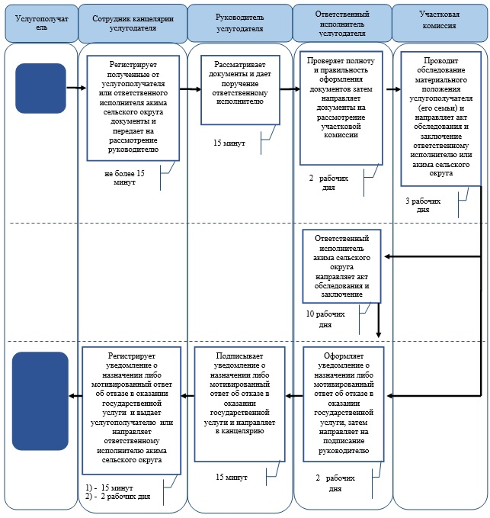



Приложение 2  
к регламенту  
государственной услуги  
"Назначение  
государственной  
адресной социальной  
помощи"

**Справочник**  
**бизнес-процессов оказания государственной услуги "Назначение государственной адресной социальной помощи"**

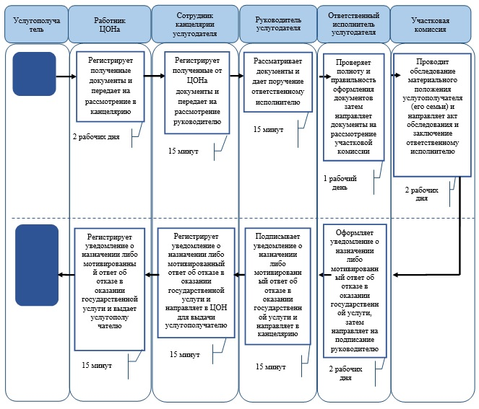

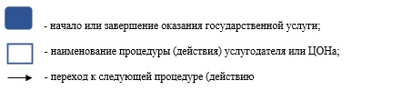

Утвержден  
постановлением акимата  
Карагандинской области  
от 8 июля 2014 года  
№ 34/05

**Регламент государственной услуги**  
**"Назначение государственного пособия на детей до восемнадцати лет"**

**1. Общие положения**

      1. Государственная услуга **"**Назначение государственного пособия на детей до восемнадцати лет" (далее - государственная услуга) оказывается отделами занятости и социальных программ городов и районов (далее - услугодатель).  
      Прием заявлений и выдача результатов оказания государственной услуги осуществляется через:  
      1) услугодателя;  
      2) Республиканское государственное предприятие на праве хозяйственного ведения "Центр обслуживания населения" Комитета по контролю автоматизации государственных услуг и координации деятельности центров обслуживания населения Министерства транспорта и коммуникаций Республики Казахстан (далее – ЦОН);  
      3) акима поселка, села, сельского округа (далее – аким сельского округа).  
      2. Форма оказания государственной услуги: бумажная.  
      3. Результат оказания государственной услуги – уведомление о назначении либо мотивированный ответ об отказе в оказании государственной услуг в случаях и по основаниям, предусмотренным пунктом 10 стандарта государственной услуги "Назначение государственного пособия на детей до восемнадцати лет", утвержденного Постановлением Правительства Республики Казахстан от 11 марта 2014 года № 217 (далее - Стандарт).  
      Форма предоставления результата оказания государственной услуги: бумажная.

**2. Описание порядка действий структурных подразделений (работников) услугодателя в процессе оказания государственной услуги**

      4. Основанием для начала процедуры (действия) по оказанию государственной услуги является заявление услугополучателя (либо его представителя по доверенности) с приложением необходимых документов, указанных в пункте 9 Стандарта.  
      Документы представляются услугодателю или в ЦОН в подлинниках, которые сканируются, после чего возвращаются услугополучателю, акиму сельского округа - в подлинниках и копиях для сверки, после чего подлинники документов возвращаются услугополучателю.   
      При подаче услугополучателем всех необходимых документов услугодателю либо акиму сельского округа - услугополучателю выдается отрывной талон заявления с указанием даты регистрации и даты получения государственной услуги, фамилии и инициалов лица, принявшего документы.  
      Прием документов осуществляется в порядке очереди, без предварительной записи и ускоренного обслуживания.  
      5. Перечень структурных подразделений (работников) услугодателя, которые участвуют в процессе оказания государственной услуги:  
      1) сотрудник канцелярии услугодателя или акима сельского округа;  
      2) руководитель услугодателя;  
      3) ответственный исполнитель услугодателя или акима сельского округа;  
      4) участковая комиссия.  
      6. Содержание каждой процедуры (действия), входящей в состав процесса оказания государственной услуги, длительность и последовательность его выполнения, в том числе этапы прохождения процедур (действий):  
      1) сотрудник канцелярии услугодателя или акима сельского округа осуществляет прием и регистрацию полученных от услугополучателя документов и передает на рассмотрение руководителю или акиму сельского округа:   
      срок исполнения – не более 30 минут;   
      результат - запись в журнале регистрации и выдача отрывного талона заявления о приеме документов;  
      2) после рассмотрения руководитель услугодателя или аким сельского округа дает поручение ответственному исполнителю:  
      срок исполнения - 30 минут;  
      результат - определение ответственного исполнителя для исполнения;  
      3) ответственный исполнитель проверяет полноту и правильность оформления документов, затем направляет документы на рассмотрение участковой комиссии:   
      срок исполнения – 2 (два) рабочих дня;  
      результат - направление на рассмотрение участковой комиссии;   
      4) участковая комиссия проводит обследование материального положения услугополучателя (его семьи) и направляет акт обследования материального положения заявителя (семьи) (далее - акт обследования) и заключение о необходимости предоставления государственного пособия на детей до восемнадцати лет услугополучателю или ее отсутствии (далее - заключение) ответственному исполнителю услугодателя или акима сельского округа:  
      срок исполнения – 3 (три) рабочих дня;  
      результат - акт обследования и заключение;  
      5) ответственный исполнитель акима сельского округа ознакамливается с актом обследования и заключением и направляет услугодателю:  
      срок исполнения – 10 (десять) рабочих дней;  
      результат – направление документов, акта обследования и заключение;  
      6) ответственный исполнитель услугодателя ознакамливается с актом обследования и заключением, затем уведомление о назначении либо мотивированный ответ об отказе в оказании государственной услуги, затем направляет на подписание руководителю:  
      срок исполнения - 2 (два) рабочих дня;  
      результат - уведомление о назначении либо мотивированный ответ об отказе в оказании государственной услуги на подпись руководителю;  
      7) руководитель услугодателя подписывает уведомление о назначении либо мотивированный ответ об отказе в оказании государственной услуги и направляет в канцелярию:  
      срок исполнения - 30 минут;  
      результат - уведомление о назначении либо мотивированный ответ об отказе в оказании государственной услуги;   
      8) сотрудник канцелярии услугодателя регистрирует уведомление о назначении либо мотивированный ответ об отказе в оказании государственной услуги и выдает результат государственной услуги услугополучателю или направляет ответственному исполнителю акима сельского округа:  
      срок исполнения: услугополучателю - 30 минут, ответственному исполнителю акима сельского округа – 2 (два) рабочих дня;  
      результат - запись в журнале регистрации о выдаче и роспись услугополучателя о получении;  
      9) ответственный исполнитель акима сельского округа выдает услугополучателю уведомление о назначении либо мотивированный ответ об отказе в оказании государственной услуги:  
      срок исполнения - 30 минут;  
      результат – запись в журнале регистрации о выдаче и роспись услугополучателя о получении.

**3. Описание порядка взаимодействия структурных подразделений (работников) услугодателя в процессе оказания государственной услуги**

      7. Описание последовательности процедур (действий) между структурными подразделениями (работниками) с указанием длительности каждой процедуры (действия):  
      1) сотрудник канцелярии услугодателя или акима сельского округа регистрирует полученные от услугоподучателя документы и передает на рассмотрение руководителю или акиму сельского округа – не более 30 минут;   
      2) руководитель услугодателя или аким сельского округа рассматривает документы и дает поручение ответственному исполнителю - 30 минут;  
      3) ответственный исполнитель направляет документы на рассмотрение участковой комиссии - 2 (два) рабочих дня;  
      4) участковая комиссия проводит обследование материального положения услугополучателя (его семьи) и направляет акт обследования и заключение ответственному исполнителю услугодателя или акима сельского округа – не позднее 3 (три) рабочих дня;  
      5) ответственный исполнитель акима сельского округа направляет документы, акт обследования и заключение услугодателю - 10 (десять) рабочих дней;  
      6) ответственный исполнитель услугодателя оформляет уведомление о назначении либо мотивированный ответ об отказе в оказании государственной услуги, затем направляет на подписание руководителю - 2 (два) рабочих дня;  
      7) руководитель услугодателя подписывает уведомление о назначении либо мотивированный ответ об отказе в оказании государственной услуги и направляет в канцелярию - 30 минут;  
      8) сотрудник канцелярии услугодателя регистрирует уведомление о назначении либо мотивированный ответ об отказе в оказании государственной услуги услугополучателю - 30 минут или направляет ответственному исполнителю акима сельского округа - 2 (два) рабочих дня;  
      9) ответственный исполнитель акима сельского округа выдает услугополучателю уведомление о назначении либо мотивированный ответ об отказе в оказании государственной услуги - 30 минут.  
      8. Описание последовательности процедур (действий) услугодателя или акима сельского округа сопровождается справочником бизнес-процессов оказания государственной услуги согласно приложению 1 к настоящему регламенту государственной услуги.

**4. Описание порядка взаимодействия с центром обслуживания населения и (или) иными услугодателями, а также порядка использования информационных систем в процессе оказания государственной услуги**

      9. Для получения государственной услуги услугополучатель представляет в ЦОН необходимые документы, указанные в пункте 9 Стандарта.  
      Сведения о документах, являющиеся государственными электронными информационными ресурсами, услугодатель получает из соответствующих государственных информационных систем через информационную систему ЦОН в форме электронных документов, подписанные электронно-цифровой подписью (далее - ЭЦП) уполномоченных должностных лиц.  
      Работник ЦОН сверяет подлинность оригиналов документов со сведениями, представленными из государственных информационных систем государственных органов, после чего возвращает оригиналы услугополучателю.  
      10. При подаче услугополучателем всех необходимых документов в центр - услугополучателю выдается расписка о приеме документов с указанием даты регистрации и даты получения государственной услуги, фамилии и инициалов лица, принявшего документы.  
      11. В случае предоставления услугополучателем неполного пакета документов согласно перечню, предусмотренному пунктом 9 Стандарта государственной услуги, работником ЦОН выдается расписка об отказе в приеме документов.  
      Прием осуществляется в порядке "электронной очереди", без предварительной записи и ускоренного обслуживания. При желании услугополучателя возможно "бронирование" электронной очереди посредством портала.  
      12. Описание порядка обращения в ЦОН:  
      1) работник ЦОН регистрирует полученные от услугополучателя документы и передает на рассмотрение в канцелярию услугодателя – 2 (два) рабочих дня;  
      2) сотрудник канцелярия услугодателя регистрирует полученные от ЦОНа документы и передает на рассмотрение руководителю - 30 минут;  
      3) руководитель услугодателя рассматривает документы и дает поручение ответственному исполнителю - 30 минут;  
      4) ответственный исполнитель услугодателя проверяет полноту и правильность оформления документов, затем направляет документы на рассмотрение участковой комиссии - 1 (один) рабочий день;  
      5) участковая комиссия проводит обследование материального положения услугополучателя (его семьи) и направляет акт обследования и заключение ответственному исполнителю услугодателя – 2 (два) рабочих дня;  
      6) ответственный исполнитель услугодателя оформляет уведомление о назначении либо мотивированный ответ об отказе в оказании государственной услуги, затем направляет на подписание руководителю - 2 (два) рабочих дня;  
      7) руководитель услугодателя подписывает уведомление о назначении либо мотивированный ответ об отказе в оказании государственной услуги и направляет в канцелярию - 30 минут;  
      8) сотрудник канцелярия услугодателя регистрирует уведомление о назначении либо мотивированный ответ об отказе в оказании государственной услуги и направляет в ЦОН для выдачи услугополучателю - 30 минут;  
      9) работник ЦОН регистрирует полученные от услугодателя уведомление о назначении либо мотивированный ответ об отказе в оказании государственной услуги и выдает услугополучателю – 20 минут;  
      13. Описание последовательности процедур (действий) посредством ЦОН сопровождается справочником бизнес-процессов оказания государственной услуги согласно приложению 2 к настоящему регламенту государственной услуги.

Приложение 1  
к регламенту  
государственной услуги  
"Назначение  
государственного  
пособия  
не детей до  
восемнадцати лет"

**Справочник**  
**бизнес-процессов оказания государственной услуги "Назначение государственного пособия на детей до восемнадцати лет"**

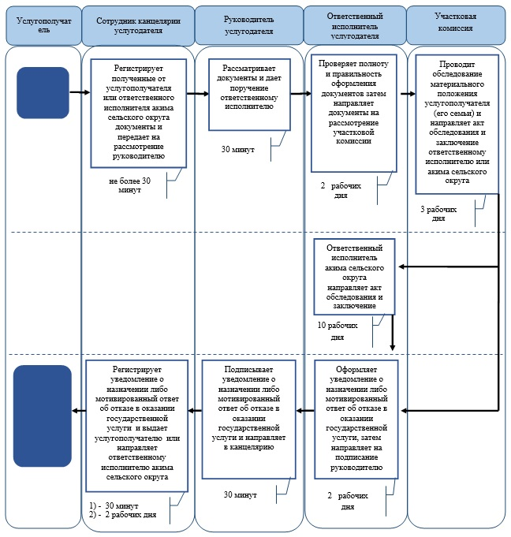

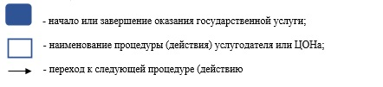

Приложение 2  
к регламенту  
государственной услуги  
"Назначение  
государственного  
пособия  
на детей до  
восемнадцати лет"

**Справочник**  
**бизнес-процессов оказания государственной услуги "Назначение государственного пособия на детей до восемнадцати лет"**

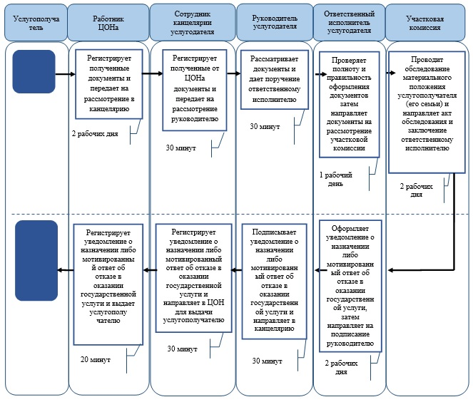

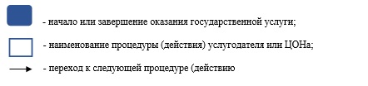

Утвержден  
постановлением акимата  
Карагандинской области  
от 8 июля 2014 года  
№ 34/05

**Регламент государственной услуги "Выдача справки, подтверждающей принадлежность заявителя (семьи) к получателям адресной социальной помощи"**

**1. Общие положения**

      1. Государственная услуга "Выдача справки, подтверждающей принадлежность заявителя (семьи) к получателям адресной социальной помощи" (далее - государственная услуга) оказывается отделами занятости и социальных программ городов и районов (далее - услугодатель), акимами поселка, села, сельского округа (далее - аким сельского округа).  
      Прием заявлений и выдача результатов оказания государственной услуги осуществляется через:  
      1) услугодателя;  
      2) акима сельского округа;  
      3) Республиканское государственное предприятие на праве хозяйственного ведения "Центр обслуживания населения" Комитета по контролю автоматизации государственных услуг и координации деятельности центров обслуживания населения Министерства транспорта и коммуникаций Республики Казахстан (далее – ЦОН).  
      2. Форма оказываемой государственной услуги: бумажная.  
      3. Результат оказания государственной услуги - справка, подтверждающая принадлежность (либо отсутствие принадлежности) услугополучателя к получателям адресной социальной помощи в текущем квартале (далее - справка).  
      Форма предоставления результата оказания государственной услуги: бумажная.

**2. Описание порядка действий структурных подразделений**  
**(работников) услугодателя в процессе оказания государственной услуги**

      4. Основанием для начала процедуры (действия) по оказанию государственной услуги является заявление услугополучателя (либо его представителя по доверенности) с приложением необходимых документов, указанных в пункте 9 Стандарта государственной услуги "Выдача справки, подтверждающей принадлежность заявителя (семьи) к получателям адресной социальной помощи", утвержденного постановлением Правительства Республики Казахстан от 11 марта 2014 года № 217 (далее - Стандарт).  
      Прием документов осуществляется в порядке очереди, без предварительной записи и ускоренного обслуживания.  
      5. Содержание каждой процедуры (действия), входящей в состав процесса оказания государственной услуги, длительность и последовательность его выполнения, в том числе этапы прохождения процедур (действий):  
      1) сотрудник канцелярии услугодателя или акима сельского округа осуществляет прием и регистрацию полученных от услугополучателя документов и передает на рассмотрение руководителю услугодателя или акиму сельского округа:   
      срок исполнения – 3 минуты;  
      результат - запись в журнале регистрации и выдача талона заявления о приеме документов;  
      2) после рассмотрения руководитель услугодателя или аким сельского округа дает поручение ответственному исполнителю:  
      срок исполнения - 3 минуты;  
      результат - определение ответственного исполнителя для исполнения;  
      3) ответственный исполнитель услугодателя или акима сельского округа проверяет полноту и правильность оформления документов, оформляет справку, подтверждающая принадлежность (либо отсутствие принадлежности) услугополучателя к получателям адресной социальной помощи в текущем квартале, затем направляет документы на подписание руководителю или акиму сельского округа:  
      срок исполнения - не более 3 минуты;  
      результат – справка, подтверждающая принадлежность (либо отсутствие принадлежности) услугополучателя к получателям адресной социальной помощи в текущем квартале на подпись;  
      4) руководитель услугодателя или аким сельского округа подписывает справку, подтверждающая принадлежность (либо отсутствие принадлежности) услугополучателя к получателям адресной социальной помощи в текущем квартале и направляет в канцелярию:  
      срок исполнения - 3 минуты;  
      результат - справка, подтверждающая принадлежность (либо отсутствие принадлежности) услугополучателя к получателям адресной социальной помощи в текущем квартале;  
      5) сотрудник канцелярии услугодателя или акима сельского округа регистрирует справку, подтверждающая принадлежность (либо отсутствие принадлежности) услугополучателя к получателям адресной социальной помощи в текущем квартале и выдает услугополучателю:  
      срок исполнения - 3 минуты;  
      результат - запись в журнале регистрации о выдаче и роспись услугополучателя получении.

**3. Описание порядка взаимодействия структурных подразделений (работников) услугодателя в процессе оказания государственной услуги**

      6. Перечень структурных подразделений (работников) услугодателя, которые участвуют в процессе оказания государственной услуги:  
      1) сотрудник канцелярии услугодателя или акима сельского округа;  
      2) руководитель услугодателя или аким сельского округа;  
      3) ответственный исполнитель услугодателя или акима сельского округа.  
      7. Описание последовательности процедур (действий) между структурными подразделениями (работниками) с указанием длительности каждой процедуры (действия):  
      1) сотрудник канцелярии услугодателя или акима сельского округа регистрирует полученные от услугополучателя документов и передает на рассмотрение руководителю услугодателя или акиму сельского округа - 3 минуты;   
      2) руководитель услугодателя или аким сельского округа дает поручение ответственному исполнителю - 3 минуты;  
      3) ответственный исполнитель услугодателя или акима сельского округа оформляет справку, подтверждающая принадлежность (либо отсутствие принадлежности) услугополучателя к получателям адресной социальной помощи в текущем квартале и направляет документы на подписание руководителю или акиму сельского округа – не более 3 минут;  
      4) руководитель услугодателя или аким сельского округа подписывает справку, подтверждающая принадлежность (либо отсутствие принадлежности) услугополучателя к получателям адресной социальной помощи в текущем квартале и направляет в канцелярию – 3 минуты;  
      5) сотрудник канцелярии услугодателя или акима сельского округа регистрирует справку, подтверждающая принадлежность (либо отсутствие принадлежности) услугополучателя к получателям адресной социальной помощи в текущем квартале и выдает услугополучателю - 3 минуты.  
      8. Описание последовательности процедур (действий) услугодателя или акима сельского округа сопровождается справочником бизнес-процессов оказания государственной услуги согласно приложению 1 к настоящему регламенту государственной услуги.

**4. Описание порядка взаимодействия с центром обслуживания населения и (или) иными услугодателями, а также порядка использования информационных систем в процессе оказания государственной услуги**

      9. Для получения государственной услуги представляет в ЦОН необходимые документы, указанные в пункте 9 Стандарта.  
      10. В случае предоставления услугополучателем неполного пакета документов согласно перечню, предусмотренному пунктом 9 Стандарта государственной услуги, работником ЦОНа выдается расписка об отказе в приеме документов.  
      11. Услугополучателям, у которых по состоянию здоровья отсутствует возможность личной явки в ЦОН, прием документов, необходимых для оказания государственной услуги, производится работником ЦОНа с выездом по месту жительства услугополучателя.  
      Прием документов осуществляется в порядке "электронной очереди" без предварительной записи и ускоренного обслуживания. При желании услугополучателя возможно "бронирование" электронной очереди посредством портала.  
      12. Описание порядка обращения в ЦОН:  
      1) работник ЦОНа регистрирует полученные от услугополучателя документы и передает на рассмотрение в канцелярию услугодателя – 3 (три) рабочих дня (день приема документов в ЦОНе не входит в срок оказания государственной услуги);  
      2) сотрудник канцелярия услугодателя регистрирует полученные от ЦОНа документы и передает на рассмотрение руководителю – не более 15 минут;  
      3) руководитель услугодателя рассматривает документы и дает поручение ответственному исполнителю - 15 минут;  
      4) ответственный исполнитель услугодателя проверяет полноту и правильность оформления документов, оформляет справку, подтверждающая принадлежность (либо отсутствие принадлежности) услугополучателя к получателям адресной социальной помощи в текущем квартале, затем направляет на подписание руководителю - 15 минут;  
      5) руководитель услугодателя подписывает справку, подтверждающая принадлежность (либо отсутствие принадлежности) услугополучателя к получателям адресной социальной помощи в текущем квартале и направляет в канцелярию - 15 минут;  
      6) сотрудник канцелярии услугодателя регистрирует справку, подтверждающая принадлежность (либо отсутствие принадлежности) услугополучателя к получателям адресной социальной помощи в текущем квартале и направляет в ЦОН для выдачи услугополучателю - 15 минут;  
      7) работник ЦОНа регистрирует полученные от услугодателя справку, подтверждающая принадлежность (либо отсутствие принадлежности) услугополучателя к получателям адресной социальной помощи в текущем квартале и выдает услугополучателю – 15 минут.  
      13. Описание последовательности процедур (действий) посредством центра сопровождается справочником бизнес-процессов оказания государственной услуги согласно приложению 2 к настоящему регламенту государственной услуги.

Приложение 1  
к регламенту  
государственной услуги  
"Выдача справки,  
подтверждающей принадлежность  
заявителя (семьи) к  
получателям адресной  
социальной помощи"

**Справочник**  
**бизнес-процессов оказания государственной услуги "Выдача справки, подтверждающей принадлежность заявителя (семьи) к получателям адресной социальной помощи"**

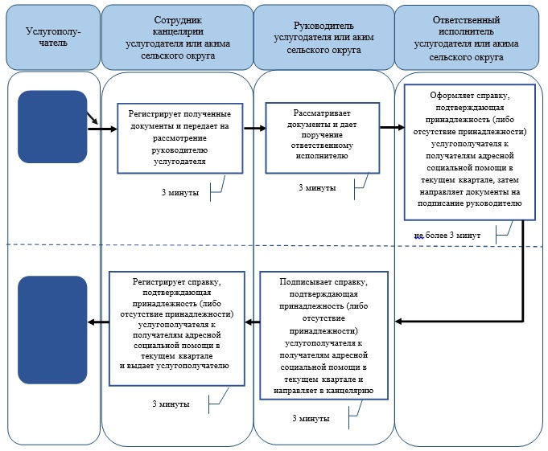

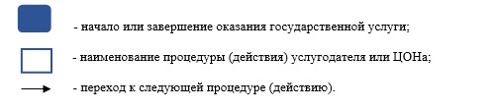

Приложение 2  
к регламенту  
государственной услуги  
"Выдача справки,  
подтверждающей принадлежность  
заявителя (семьи) к  
получателям адресной  
социальной помощи"

**Справочник**  
**бизнес-процессов оказания государственной услуги "Выдача справки, подтверждающей принадлежность заявителя (семьи) к получателям адресной социальной помощи"**

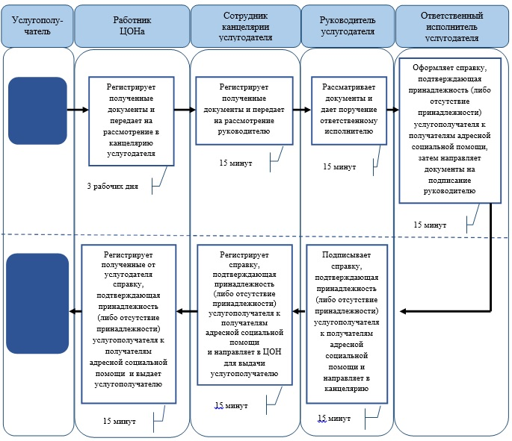



Утвержден  
постановлением акимата  
Карагандинской области  
от 8 июля 2014 года  
№ 34/05

**Регламент государственной услуги**  
**"Регистрация и постановка на учет безработных граждан"**

**1. Общие положения**

      1. Государственная услуга "Регистрация и постановка на учет безработных граждан" (далее - государственная услуга) оказывается городскими и районными отделами занятости и социальных программ области (далее - услугодатель).  
      Прием заявлений и выдача результатов оказания государственной услуги осуществляется через:  
      1) услугодателя;  
      2) центры обслуживания населения (далее - ЦОН);  
      3) веб-портал "электронного правительства": www.egov.kz (далее – портал).  
      2. Форма оказания государственной услуги: электронная (частично автоматизированная) и (или) бумажная.  
      3. Результат оказания государственной услуги – уведомление о регистрации и постановке на учет в качестве безработного в бумажном или электронном виде.  
      Форма предоставления результата оказания государственной услуги: электронная и (или) бумажная.

**2. Описание порядка действий структурных подразделений (работников) услугодателя в процессе оказания государственной услуги**

      4. Основанием для начала процедуры (действия) по оказанию государственной услуги является заявление услугополучателя с приложением необходимых документов, указанных в пункте 9 стандарта государственной услуги "Регистрация и постановка на учет безработных граждан", утвержденного постановлением Правительства Республики Казахстан от 11 марта 2014 года № 217 (далее - стандарт).  
      5. В случае предоставления услугополучателем неполного пакета документов согласно перечню, предусмотренному пунктом 9 стандарта государственной услуги, работником ЦОН выдается расписка об отказе в приеме документов.   
      6. Прием документов осуществляется в порядке очереди, без предварительной записи и ускоренного обслуживания.  
      7. Содержание каждой процедуры (действия), входящей в состав процесса оказания государственной услуги, длительность и последовательность его выполнения, в том числе этапы прохождения процедур (действий).  
      1) сотрудник канцелярии услугодателя осуществляет прием и регистрацию полученных от услугополучателя документов и передает на рассмотрение руководителю:   
      срок исполнения - 10 минут;   
      результат - запись в журнале регистрации и расписка о приеме документов;  
      2) после рассмотрения руководитель услугодателя дает поручение ответственному исполнителю:  
      срок исполнения - 20 минут;  
      результат - определение ответственного исполнителя для исполнения;  
      3) ответственный исполнитель услугодателя проверяет полноту и правильность оформления документов, оформляет уведомление, затем направляет на подписание руководителю:  
      срок исполнения - 5 (пять) рабочих дней;  
      результат - уведомление на подпись руководителю;   
      4) руководитель услугодателя подписывает уведомление и направляет в канцелярию:  
      срок исполнения - 20 минут;  
      результат - уведомление;   
      5) сотрудник канцелярии услугодателя регистрирует уведомление и выдает результат государственной услуги услугополучателю:  
      срок исполнения - 10 минут;  
      результат - запись в журнале регистрации о выдаче и роспись услугополучателя о получении.

**3. Описание порядка взаимодействия структурных подразделений (работников) услугодателя в процессе оказания государственной услуги**

      8. Перечень структурных подразделений (работников) услугодателя, которые участвуют в процессе оказания государственной услуги:  
      1) сотрудник канцелярии услугодателя;  
      2) руководитель услугодателя;  
      3) ответственный исполнитель услугодателя.  
      9. Описание последовательности процедур (действий) между структурными подразделениями (работниками) с указанием длительности каждой процедуры (действия):  
      1) сотрудник канцелярии услугодателя регистрирует полученные от услугополучателя документы и передает на рассмотрение руководителю - 10 минут;   
      2) руководитель услугодателя рассматривает документы и дает поручение ответственному исполнителю - 20 минут;  
      3) ответственный исполнитель услугодателя оформляет уведомление, затем направляет на подписание руководителю – 5 (пять) рабочих дней;  
      4) руководитель услугодателя подписывает уведомление и направляет в канцелярию - 20 минут;  
      5) сотрудник канцелярии услугодателя регистрирует уведомление и выдает результат государственной услуги услугополучателю - 10 минут.  
      10. Описание последовательности процедур (действий) услугодателя сопровождается справочником бизнес-процессов оказания государственной услуги согласно приложению 1 к настоящему регламенту государственной услуги.

**4. Описание порядка взаимодействия с центром обслуживания населения и (или) иными услугодателями, а также порядка использования информационных систем в процессе оказания государственной услуги**

      11. Для получения государственной услуги услугополучатель представляет в ЦОН необходимые документы, указанные в пункте 9 стандарта.  
      Сведения документа, удостоверяющего личность, содержащиеся в государственных информационных системах, услугодатель, или ЦОН получает из соответствующих государственных информационных систем посредством портала в форме электронных документов, удостоверенного электронной цифровой подписью (далее ЭЦП) уполномоченных должностных лиц.  
      Услугодатель, ЦОН получает письменное согласие услугополучателя на использование сведений, составляющих охраняемую законом тайну, содержащихся в информационных системах, при оказании государственных услуг, если иное не предусмотрено законами Республики Казахстан.  
      12. При подаче услугополучателем всех необходимых документов услугодателю, услугополучателю выдается расписка с указанием даты регистрации и даты получения государственной услуги, фамилии и инициалов лица, принявшего документы.  
      13. Прием осуществляется в порядке "электронной очереди", без предварительной записи и ускоренного обслуживания. При желании услугополучателя возможно "бронирование" электронной очереди посредством портала.   
      14. Описание последовательности процедур (действий) посредством центра сопровождается справочником бизнес-процессов оказания государственной услуги согласно приложению 2 к настоящему регламенту государственной услуги:  
      1) работник ЦОН регистрирует полученные от услугополучателя документы и передает на рассмотрение в канцелярию услугодателя – не более 15 минут;  
      2) сотрудник канцелярия услугодателя регистрирует полученные от ЦОН документы и передает на рассмотрение руководителю - 10 минут;   
      3) руководитель услугодателя рассматривает документы и дает поручение ответственному исполнителю - 20 минут;  
      4) ответственный исполнитель услугодателя оформляет уведомление, затем направляет на подписание руководителю – 5 (пять) рабочих дней;  
      5) руководитель услугодателя подписывает уведомление и направляет в канцелярию - 20 минут;  
      6) сотрудник канцелярия услугодателя регистрирует уведомление и направляет в ЦОН для выдачи услугополучателю - 10 минут;  
      7) работник ЦОН регистрирует полученные от услугодателя уведомление и выдает услугополучателю – 15 минут.  
      15. Пошаговые действия и решения услугодателя через информационную систему ЦОНа (далее ИС ЦОН) при оказании электронной государственной услуги приведены в приложении 4 к настоящему регламенту государственной услуги:  
      1) процесс 1 – ввод оператором ЦОН в автоматизированное рабочее место ИС ЦОН (далее АРМ ИС ЦОН) логина и пароля (процесс авторизации) для оказания услуги;  
      2) процесс 2 – выбор оператором ЦОН услуги, указанной в настоящем Регламенте, вывод на экран формы запроса для оказания услуги и ввод оператором ЦОНа данных услугополучателя, а также данных по доверенности представителя услугополучателя (при нотариально удостоверенной доверенности, при ином удостоверении доверенности-данные доверенности не заполняются);  
      3) процесс 3 – направление запроса через шлюз "электронного правительства" (далее ШЭП) в государственную базу данных "Физические лица"/ государственную базу данных "Юридические лица" (далее ГБД ФЛ/ГБД ЮЛ) о данных услугополучателя, а также в Единую нотариальную информационную систему (далее ЕНИС) – о данных доверенности представителя услугополучателя;  
      4) условие 1 – проверка наличия данных услугополучателя в ГБД ФЛ/ГБД ЮЛ, данных доверенности в ЕНИС;  
      5) процесс 4 – формирование сообщения о невозможности получения данных в связи с отсутствием данных услугополучателя в ГБД ФЛ/ГБД ЮЛ, данных доверенности в ЕНИС;  
      6) процесс 5 – заполнение оператором ЦОН формы запроса в части отметки о наличии документов в бумажной форме и сканирование документов, предоставленных услугополучателем, прикрепление их к форме запроса и удостоверение посредством ЭЦП заполненной формы (введенных данных) запроса на оказание услуги;  
      7) процесс 6 – направление электронного документа (запроса услугополучателя) удостоверенного (подписанного) ЭЦП оператора ЦОН через ШЭП/ региональный шлюз "электронного правительства" (далее РШЭП) в АРМ РШЭП;  
      8) процесс 7 – регистрация электронного документа в АРМ РШЭП;  
      9) условие 2 – проверка (обработка) услугодателем соответствия приложенных услугополучателем документов, указанных в Стандарте и основаниям для оказания услуги;  
      10) процесс 8 – формирование сообщения об отказе в запрашиваемой услуге в связи с имеющимися нарушениями в документах услугополучателя;  
      11) процесс 9 – получение услугополучателем через оператора ЦОН результата услуги (уведомление).  
      16. Для получения государственной услуги через портал услугополучатель отправляет заявление в форме электронного документа, удостоверенного ЭЦП услугополучателя.  
      Прием электронного запроса осуществляется в "личном кабинете" услугополучателя, где отображается статус о принятии запроса с указанием даты получения результата государственной услуги.  
      Сведения документов, указанных в электронном заявлении услугодатель получает из соответствующих государственных информационных систем посредством портала в форме электронных документов, удостоверенных ЭЦП уполномоченных лиц.  
      17. Пошаговые действия и решения услугодателя при оказании частично автоматизированной электронной государственной услуги через портал приведены в приложении 4 к настоящему регламенту государственной услуги:  
      1) услугополучатель (услугодатель) осуществляет регистрацию на портале с помощью индивидуального идентификационного номера/бизнес- идентификационного номера (далее ИИН/БИН) и пароля (осуществляется для незарегистрированных услугополучателей на портале);  
      2) процесс 1 – ввод услугополучателем ИИН/БИН и пароля (процесс авторизации) на портале для получения услуги;  
      3) условие 1 – проверка на портале подлинности данных о зарегистрированном услугополучателе через ИИН/БИН и пароль;  
      4) процесс 2 – формирование порталом сообщения об отказе в авторизации в связи с имеющимися нарушениями в данных услугополучателя;  
      5) процесс 3 – выбор услугополучателем (услугодателем) услуги, указанной в настоящем Регламенте, вывод на экран формы запроса для оказания услуги и заполнение услугополучателем (услугодателем) формы (ввод данных) с учетом ее структуры и форматных требований, а также выбор услугополучателем регистрационного свидетельства ЭЦП для удостоверения (подписания) запроса;  
      6) условие 2 – проверка на портале срока действия регистрационного свидетельства ЭЦП и отсутствия в списке отозванных (аннулированных) регистрационных свидетельств, а также соответствия идентификационных данных (между ИИН/БИН указанным в запросе, и ИИН/БИН указанным в регистрационном свидетельстве ЭЦП);  
      7) процесс 4 – формирование сообщения об отказе в запрашиваемой услуге в связи с не подтверждением подлинности ЭЦП услугополучателя;  
      8) процесс 5 – удостоверение запроса для оказания услуги посредством ЭЦП услугополучателя и направление электронного документа (запроса) через ШЭП/РШЭП в АРМ РШЭП для обработки услугодателем;  
      9) процесс 6 – регистрация электронного документа в АРМ РШЭП;  
      10) условие 3 – получение услугодателем данных документа, удостоверяющего личность услугополучателя, о государственной регистрации (перерегистрации) юридического лица, являющиеся государственными электронными информационными ресурсами, из соответствующих государственных информационных систем в форме электронных данных, удостоверенных ЭЦП уполномоченных лиц государственных органов;   
      11) процесс 7 – формирование сообщения об отказе в запрашиваемой услуге в связи с отсутствием данных услугополучателя в государственных информационных системах;  
      12) процесс 8 – получение услугополучателем результата услуги (уведомление в форме электронного документа), сформированной порталом. Электронный документ формируется с использованием ЭЦП уполномоченного лица услугодателя.

Приложение 1  
к регламенту  
государственной услуги  
"Регистрация и  
постановка на учет  
безработных граждан"

**Справочник**   
**бизнес-процессов оказания государственной услуги "Регистрация и постановка на учет безработных граждан"**

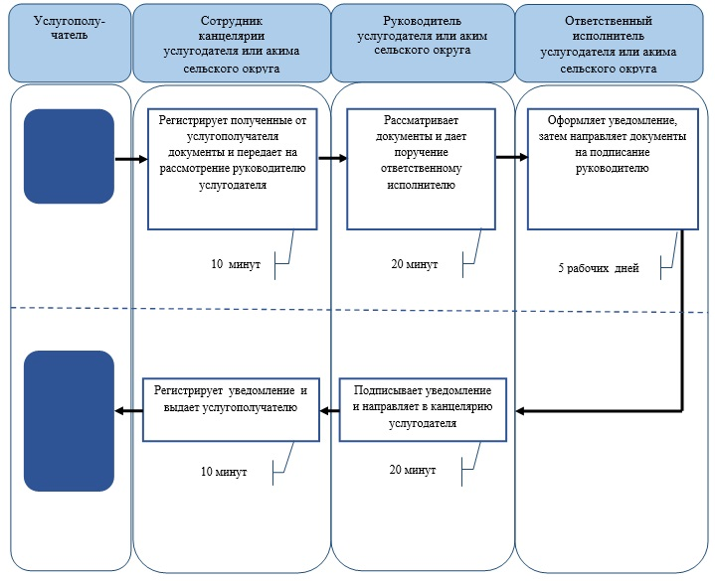

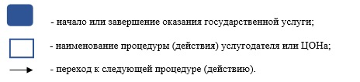

Приложение 2  
к регламенту  
государственной услуги  
"Регистрация и  
постановка на учет  
безработных граждан"

**Справочник**  
**бизнес-процессов оказания государственной услуги "Регистрация и постановка на учет безработных граждан"**

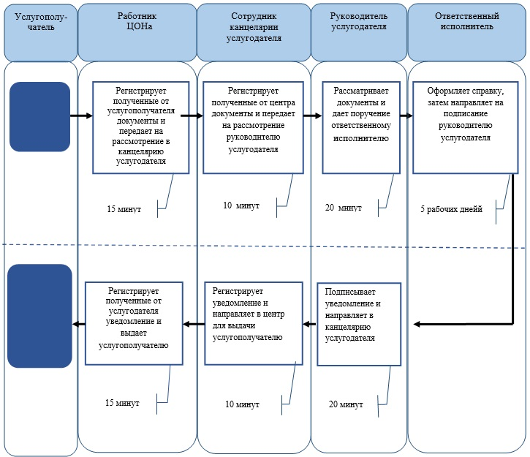

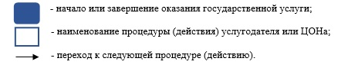

Приложение 3  
к регламенту  
государственной услуги  
"Регистрация и  
постановка на учет  
безработных граждан"

**Диаграмма № 1 функционального взаимодействия при оказании электронной государственной услуги через ИС Центра**

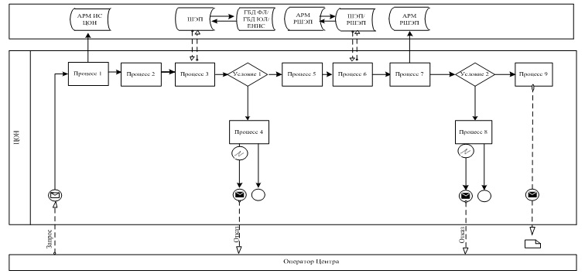

Приложение 4  
к регламенту  
государственной услуги  
"Регистрация и  
постановка на учет  
безработных граждан"

**Диаграмма № 2 функционального взаимодействия при оказании электронной государственной услуги через Портал**

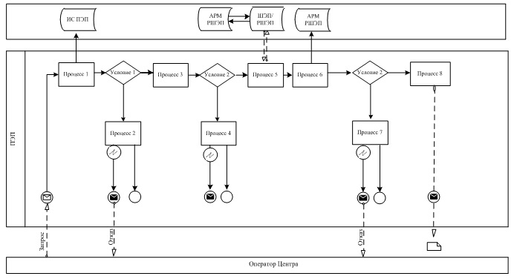

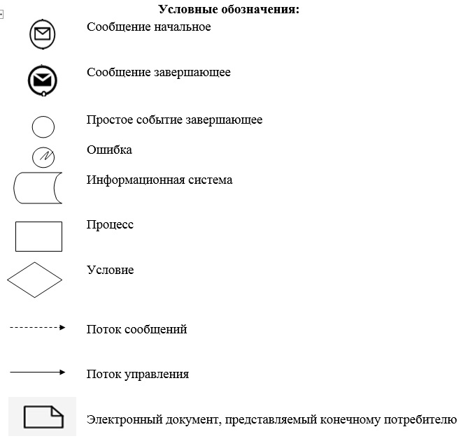

Утвержден  
постановлением акимата  
Карагандинской области  
от 8 июля 2014 года  
№ 34/05

**Регламент государственной услуги**  
**"Выдача справок безработным гражданам"**

**1. Общие положения**

      1. Государственная услуга "Выдача справок безработным гражданам" (далее - государственная услуга) оказывается городскими и районными отделами занятости и социальных программ области (далее - услугодатель).  
      Прием заявлений и выдача результатов оказания государственной услуги осуществляется через:  
      1) услугодателя;  
      2) центры обслуживания населения (далее - ЦОН);  
      3) веб-портал "электронного правительства": www.egov.kz (далее – портал).  
      2. Форма оказания государственной услуги: электронная (полностью автоматизированная) и (или) бумажная.  
      3. Результат оказания государственной услуги – справка о регистрации в качестве безработного (далее – справка).  
      Форма предоставления результата оказания государственной услуги: электронная и (или) бумажная.

**2. Описание порядка действий структурных подразделений (работников) услугодателя в процессе оказания государственной услуги**

      4. Основанием для начала процедуры (действия) по оказанию государственной услуги является заявление услугополучателя с приложением необходимых документов, указанных в пункте 9 стандарта государственной услуги "Выдача справок безработным гражданам", утвержденного постановлением Правительства Республики Казахстан от 11 марта 2014 года № 217 (далее - стандарт).  
      Документы представляются в подлиннике для сверки, после чего подлинники документов возвращаются услугополучателю.   
      5. В случае предоставления услугополучателем неполного пакета документов согласно перечню, предусмотренному пунктом 9 стандарта государственной услуги, работником ЦОНа выдается расписка об отказе в приеме документов.   
      6. Прием документов осуществляется в порядке "электронной очереди", без предварительной записи и ускоренного обслуживания. При желании услугополучателя возможно "бронирование" электронной очереди посредством портала.   
      Срок оказания государственной услуги:  
      1) с момента сдачи пакета документов услугополучателем услугодателю – в течение 10 минут;  
      в ЦОН и на портал – 15 минут;  
      2) максимально допустимое время ожидания для сдачи пакета документов до получения государственной услуги, оказываемой на месте в день обращения услугополучателя, зависит от количества человек в очереди из расчета не более 10 минут при обращении к услугодателю; при обращении в ЦОН и на портал – не более 15 минут на обслуживание одного услугополучателя;  
      3) максимально допустимое время обслуживания услугополучателя – не более 10 минут; при обращении в ЦОН и на портал – не более 15 минут.  
      7. Содержание каждой процедуры (действия), входящей в состав процесса оказания государственной услуги, длительность и последовательность его выполнения, в том числе этапы прохождения процедур (действий).  
      1) сотрудник канцелярии услугодателя осуществляет прием и регистрацию полученных от услугополучателя документов и передает на рассмотрение руководителю:   
      срок исполнения– не более 2 минут;   
      результат - запись в журнале регистрации и расписка о приеме документов;  
      2) после рассмотрения руководитель услугодателя дает поручение ответственному исполнителю:  
      срок исполнения - 2 минуты;  
      результат - определение ответственного исполнителя для исполнения;  
      3) ответственный исполнитель услугодателя проверяет полноту и правильность оформления документов, оформляет справку, затем направляет на подписание руководителю:  
      срок исполнения – в течение 3 минут;  
      результат - справка на подпись руководителю;   
      4) руководитель услугодателя подписывает справку и направляет в канцелярию:  
      срок исполнения -1 минута;  
      результат–справка;   
      5) сотрудник канцелярии услугодателя регистрирует справку и выдает результат государственной услуги услугополучателю:  
      срок исполнения - 2 минуты.  
      результат - запись в журнале регистрации о выдаче и роспись услугополучателя о получении.

**3. Описание порядка взаимодействия структурных подразделений (работников) услугодателя в процессе оказания государственной услуги**

      8. Перечень структурных подразделений (работников) услугодателя, которые участвуют в процессе оказания государственной услуги:  
      1) сотрудник канцелярии услугодателя;  
      2) руководитель услугодателя;  
      3) ответственный исполнитель услугодателя.  
      9. Описание последовательности процедур (действий) между структурными подразделениями (работниками) с указанием длительности каждой процедуры (действия):  
      1) сотрудник канцелярии услугодателя регистрирует полученные от услугополучателя документы и передает на рассмотрение руководителю – не более 2 минут;   
      2) руководитель услугодателя рассматривает документы и дает поручение ответственному исполнителю - 2 минуты;  
      3) ответственный исполнитель услугодателя оформляет справку, затем направляет на подписание руководителю – в течение 3 минуты;  
      4) руководитель услугодателя подписывает справку и направляет в канцелярию - 1 минута;  
      5) сотрудник канцелярии услугодателя регистрирует справку и выдает результат государственной услуги услугополучателю - 2 минуты.  
      10. Описание последовательности процедур (действий) услугодателя сопровождается справочником бизнес-процессов оказания государственной услуги согласно приложению 1 к настоящему регламенту государственной услуги.

**4. Описание порядка взаимодействия с центром обслуживания населения и (или) иными услугодателями, а также порядка использования информационных систем в процессе оказания государственной услуги**

      11. Для получения государственной услуги услугополучатель представляет в ЦОН необходимые документы, указанные в пункте 9 стандарта.  
      Сведения о документе, удостоверяющем личность, содержащихся в государственных информационных системах, услугодатель или ЦОН получает из соответствующих государственных информационных систем посредством портала в форме электронных документов, удостоверенных электронной цифровой подписью (далее ЭЦП) уполномоченных должностных лиц.  
      Услугодатель, ЦОН получает письменное согласие услугополучателя на использование сведений, составляющих охраняемую законом тайну, содержащихся в информационных системах, при оказании государственных услуг, если иное не предусмотрено законами Республики Казахстан.  
      12. При подаче услугополучателем всех необходимых документов в ЦОН, услугополучателю выдается расписка с указанием даты регистрации и даты получения государственной услуги, фамилии и инициалов лица, принявшего документы.  
      13. Описание последовательности процедур (действий) посредством центра сопровождается справочником бизнес-процессов оказания государственной услуги согласно приложению 2 к настоящему регламенту:  
      1) работник центра регистрирует полученные от услугополучателя документы и передает на рассмотрение в канцелярию услугодателя – 3 минуты;  
      2) сотрудник канцелярия услугодателя регистрирует полученные от центра документы и передает на рассмотрение руководителю - 3 минуты;   
      3) руководитель услугодателя рассматривает документы и дает поручение ответственному исполнителю - 2 минуты;  
      4) ответственный исполнитель услугодателя оформляет справку, затем направляет на подписание руководителю – в течение 2 минут;  
      5) руководитель услугодателя подписывает справку и направляет в канцелярию - 1 минута;  
      6) сотрудник канцелярия услугодателя регистрирует справку и направляет в центр для выдачи услугополучателю - 2 минуты;  
      7) работник центра регистрирует полученную от услугодателя справку и выдает услугополучателю – 2 минуты.  
      14. Пошаговые действия и решения услугодателя через информационную систему ЦОН (далее ИС ЦОН) при оказании электронной государственной услуги приведены в приложении 3 к настоящему Регламенту:  
      1) процесс 1 – ввод оператором ЦОН в автоматизированное рабочее место ИС ЦОН (далее АРМ ИС ЦОН) логина и пароля (процесс авторизации) для оказания услуги;  
      2) процесс 2 – выбор оператором ЦОН услуги, указанной в настоящем Регламенте, вывод на экран формы запроса для оказания услуги и ввод оператором ЦОН данных услугополучателя, а также данных по доверенности представителя услугополучателя (при нотариально удостоверенной доверенности, при ином удостоверении доверенности-данные доверенности не заполняются);  
      3) процесс 3 – направление запроса через шлюз "электронного правительства" (далее ШЭП) в государственную базу данных "Физические лица"/ государственную базу данных "Юридические лица" (далее ГБД ФЛ/ГБД ЮЛ) о данных услугополучателя, а также в Единую нотариальную информационную систему (далее ЕНИС) – о данных доверенности представителя услугополучателя;  
      4) условие 1 – проверка наличия данных услугополучателя в ГБД ФЛ/ГБД ЮЛ, данных доверенности в ЕНИС;  
      5) процесс 4 – формирование сообщения о невозможности получения данных в связи с отсутствием данных услугополучателя в ГБД ФЛ/ГБД ЮЛ, данных доверенности в ЕНИС;  
      6) процесс 5 – заполнение оператором ЦОН формы запроса в части отметки о наличии документов в бумажной форме и сканирование документов, предоставленных услугополучателем, прикрепление их к форме запроса и удостоверение посредством ЭЦП заполненной формы (введенных данных) запроса на оказание услуги;  
      7) процесс 6 – направление электронного документа (запроса услугополучателя) удостоверенного (подписанного) ЭЦП оператора ЦОН через ШЭП/ региональный шлюз "электронного правительства" (далее РШЭП) в АРМ РШЭП);  
      8) процесс 7 – регистрация электронного документа в АРМ РШЭП;  
      9) условие 2 – проверка (обработка) услугодателем соответствия приложенных услугополучателем документов, указанных в Стандарте и основаниям для оказания услуги;  
      10) процесс 8 – формирование сообщения об отказе в запрашиваемой услуге в связи с имеющимися нарушениями в документах услугополучателя;  
      11) процесс 9 – получение услугополучателем через оператора ЦОН результата услуги (уведомление).  
      15. Для получения государственной услуги через портал услугополучатель отправляет заявление в форме электронного документа, удостоверенного ЭЦП услугополучателя.  
      Прием электронного запроса осуществляется в "личном кабинете" услугополучателя, где отображается статус о принятии запроса с указанием даты получения результата государственной услуги.  
      Сведения документов, указанных в электронном заявлении услугодатель получает из соответствующих государственных информационных систем посредством портала в форме электронных документов, удостоверенных ЭЦП уполномоченных лиц.  
      16. Срок оказания государственной услуги через портал – 15 минут.  
      17. Пошаговые действия и решения услугодателя при оказании частично автоматизированной электронной государственной услуги через портал приведены в приложении 4 к настоящему Регламенту:  
      1) услугополучатель (услугодатель) осуществляет регистрацию на портале с помощью индивидуального идентификационного номера/бизнес- идентификационного номера (далее ИИН/БИН) и пароля (осуществляется для незарегистрированных услугополучателей на портале);  
      2) процесс 1 – ввод услугополучателем ИИН/БИН и пароля (процесс авторизации) на портале для получения услуги;  
      3) условие 1 – проверка на портале подлинности данных о зарегистрированном услугополучателе через ИИН/БИН и пароль;  
      4) процесс 2 – формирование порталом сообщения об отказе в авторизации в связи с имеющимися нарушениями в данных услугополучателя;  
      5) процесс 3 – выбор услугополучателем (услугодателем) услуги, указанной в настоящем Регламенте, вывод на экран формы запроса для оказания услуги и заполнение услугополучателем (услугодателем) формы (ввод данных) с учетом ее структуры и форматных требований, а также выбор услугополучателем регистрационного свидетельства ЭЦП для удостоверения (подписания) запроса;  
      6) условие 2 – проверка на портале срока действия регистрационного свидетельства ЭЦП и отсутствия в списке отозванных (аннулированных) регистрационных свидетельств, а также соответствия идентификационных данных (между ИИН/БИН указанным в запросе, и ИИН/БИН указанным в регистрационном свидетельстве ЭЦП);  
      7) процесс 4 – формирование сообщения об отказе в запрашиваемой услуге в связи с не подтверждением подлинности ЭЦП услугополучателя;  
      8) процесс 5 – удостоверение запроса для оказания услуги посредством ЭЦП услугополучателя и направление электронного документа (запроса) через ШЭП/РШЭП в АРМ РШЭП для обработки услугодателем;  
      9) процесс 6 – регистрация электронного документа в АРМ РШЭП;  
      10) условие 3 – получение услугодателем данных документа, удостоверяющего личность услугополучателя, о государственной регистрации (перерегистрации) юридического лица, являющиеся государственными электронными информационными ресурсами, из соответствующих государственных информационных систем в форме электронных данных, удостоверенных ЭЦП уполномоченных лиц государственных органов;   
      11) процесс 7 – формирование сообщения об отказе в запрашиваемой услуге в связи с отсутствием данных услугополучателя в государственных информационных системах;  
      12) процесс 8 – получение услугополучателем результата услуги (уведомление в форме электронного документа), сформированной порталом. Электронный документ формируется с использованием ЭЦП уполномоченного лица услугодателя.

Приложение 1  
к регламенту  
государственной услуги  
"Выдача справок  
безработным гражданам"

**Справочник**  
**бизнес-процессов оказания государственной услуги "Выдача справок безработным гражданам"**

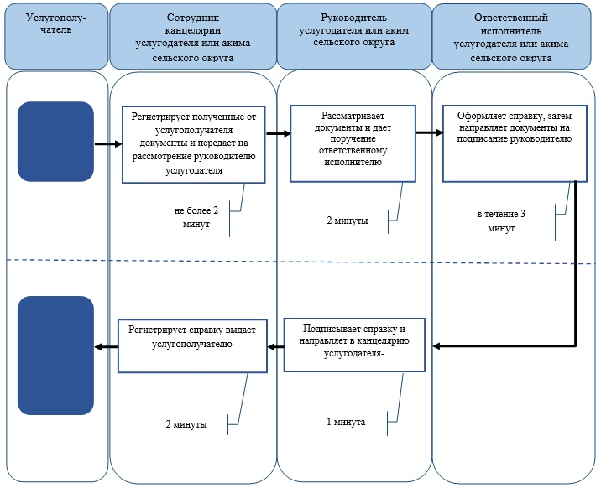

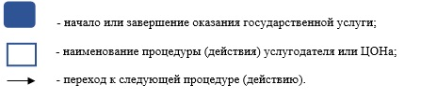

Приложение 2  
к регламенту  
государственной услуги  
"Выдача справок  
безработным гражданам"

**Справочник бизнес-процессов оказания государственной услуги "Выдача справок безработным гражданам"**

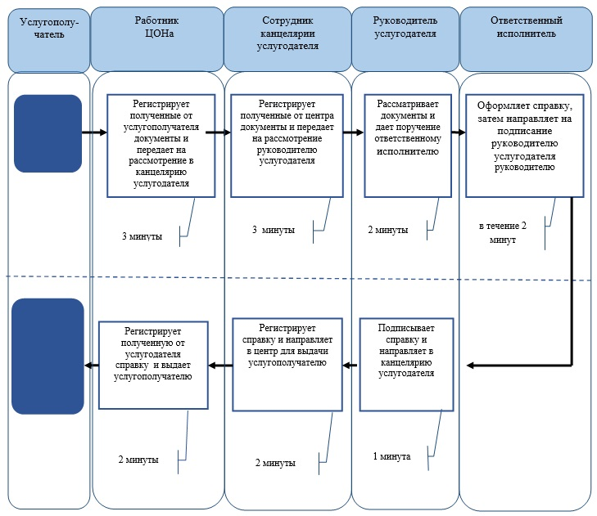

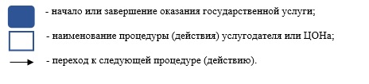

Приложение 3  
к регламенту  
государственной услуги  
"Выдача справок  
безработным гражданам"

**Диаграмма № 1 функционального взаимодействия при оказании электронной государственной услуги через ИС Центра**

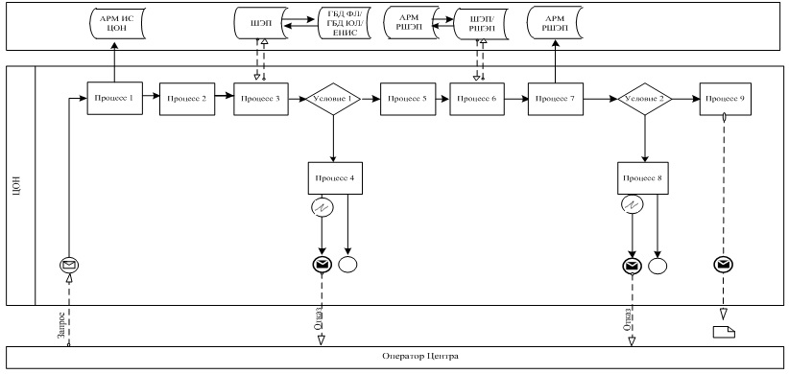

Приложение 4  
к регламенту  
государственной услуги  
"Выдача справок  
безработным гражданам"

**Диаграмма № 2 функционального взаимодействия при оказании электронной государственной услуги через Портал**

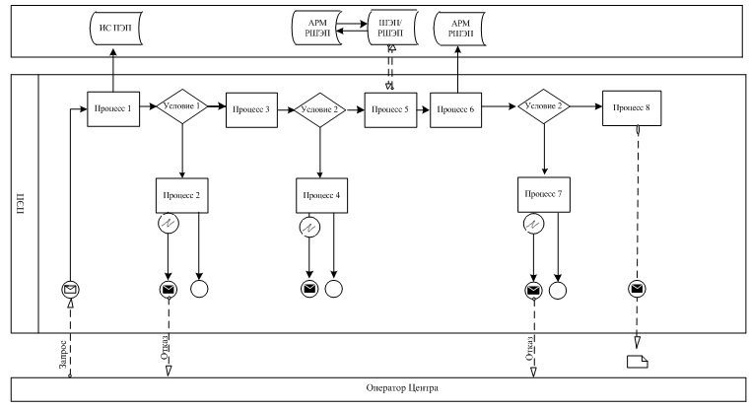

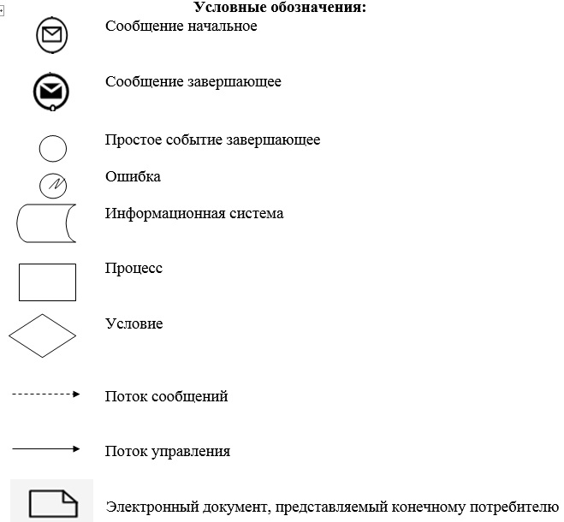

Утвержден  
постановлением акимата  
Карагандинской области  
от 8 июля 2014 года  
№ 34/05

**Регламент государственной услуги**  
**"Выдача направлений лицам на участие в активных формах содействия занятости"**

**1. Общие положения**

      1. Государственная услуга "Выдача направлений лицам на участие в активных формах содействия занятости" (далее - государственная услуга) оказывается городскими и районными отделами занятости и социальных программ области (далее - услугодатель).  
      Прием заявлений и выдача результатов оказания государственной услуги осуществляется через:  
      1) услугодателя;  
      2) веб-портал "электронного правительства": www.egov.kz (далее – портал).  
      2. Форма оказания государственной услуги: электронная (частично автоматизированная) и (или) бумажная.  
      3. Результат оказания государственной услуги - выдача направления лицам на участие в активных мерах содействия занятости, которая включает в себя:  
      1) направление для трудоустройства;  
      2) направление на общественные работы;  
      3) направление лицам на профессиональную подготовку, переподготовку и повышение квалификации;  
      4) направление для трудоустройства на социальные рабочие места;  
      5) направление на молодежную практику;  
      6) оказание бесплатных услуг лицам в профессиональной ориентации.  
      Форма предоставления результата оказания государственной услуги: электронная (частично автоматизированная) и (или) бумажная.

**2. Описание порядка действий структурных подразделений (работников) услугодателя в процессе оказания государственной услуги**

      4. Основанием для начала процедуры (действия) по оказанию государственной услуги является заявление услугополучателя с приложением необходимых документов, указанных в пункте 9 стандарта государственной услуги "Выдача направлений лицам на участие в активных формах содействия занятости", утвержденного постановлением Правительства Республики Казахстан от 11 марта 2014 года № 217 (далее - стандарт).  
      Документы предоставляются в подлиннике для сверки, после чего подлинник документа возвращается услугополучателю.  
      5. Прием документов осуществляется в порядке очереди, без предварительной записи и ускоренного обслуживания.  
      Срок оказания государственной услуги:  
      1) с момента сдачи пакета документов услугополучателем услугодателю – 30 минут;  
      на портал – 1 (один) рабочий день;   
      2) максимально допустимое время ожидания для сдачи пакета документов до получения государственной услуги, оказываемой на месте в день обращения услугополучателя, зависит от количества человек в очереди из расчета не более 30 минут на обслуживание одного услугополучателя;  
      3) максимально допустимое время обслуживания услугополучателя – 30 минут.  
      6. Содержание каждой процедуры (действия), входящей в состав процесса оказания государственной услуги, длительность и последовательность его выполнения, в том числе этапы прохождения процедур (действий):  
      1) сотрудник канцелярии услугодателя осуществляет прием и регистрацию полученных от услугополучателя документов и передает на рассмотрение руководителю:   
      срок исполнения - 7 минут;  
      результат - запись в журнале регистрации и расписка о приеме документов;  
      2) после рассмотрения руководитель услугодателя дает поручение ответственному исполнителю:  
      срок исполнения - 5 минут;  
      результат - определение ответственного исполнителя для исполнения;  
      3) ответственный исполнитель услугодателя проверяет полноту и правильность оформления документов, оформляет направление, затем направляет на подписание руководителю:  
      срок исполнения - 10 минут;  
      результат - направление на подпись руководителю;   
      4) руководитель услугодателя подписывает направление и направляет в канцелярию:  
      срок исполнения - 3 минуты;  
      результат - направление;   
      5) сотрудник канцелярии услугодателя регистрирует направление и выдает результат государственной услуги услугополучателю:  
      срок исполнения - 5 минут.  
      результат - запись в журнале регистрации о выдаче и роспись услугополучателя о получении.

**3. Описание порядка взаимодействия структурных подразделений (работников) услугодателя в процессе оказания государственной услуги**

      7. Перечень структурных подразделений (работников) услугодателя, которые участвуют в процессе оказания государственной услуги:  
      1) сотрудник канцелярии услугодателя;  
      2) руководитель услугодателя;  
      3) ответственный исполнитель услугодателя.  
      8. Описание последовательности процедур (действий) между структурными подразделениями (работниками) с указанием длительности каждой процедуры (действия):  
      1) сотрудник канцелярии услугодателя регистрирует полученные от услугополучателя документы и передает на рассмотрение руководителю - 7 минут;   
      2) руководитель услугодателя рассматривает документы и дает поручение ответственному исполнителю - 5 минут;  
      3) ответственный исполнитель услугодателя оформляет направление, затем направляет на подписание руководителю - 10 минут;  
      4) руководитель услугодателя подписывает направление и направляет в канцелярию - 3 минуты;  
      5) сотрудник канцелярии услугодателя регистрирует направление и выдает результат государственной услуги услугополучателю - 5 минут.  
      9. Описание последовательности процедур (действий) услугодателя сопровождается справочником бизнес-процессов оказания государственной услуги согласно приложению 1 к настоящему регламенту государственной услуги.

**4. Описание порядка взаимодействия с веб-порталом "электронного правительства", а также порядка использования информационных систем в процессе оказания государственной услуги**

      10. Для получения государственной услуги через портал услугополучатель отправляет заявление в форме электронного документа, удостоверенного электронной цифровой подписью (далее ЭЦП) услугополучателя.  
      Прием электронного запроса осуществляется в "личном кабинете" услугополучателя, где отображается статус о принятии запроса с указанием даты получения результата государственной услуги.  
      Сведения документа, удостоверяющего личность, содержащиеся в государственных и информационных системах, услугодатель получает из соответствующих государственных информационных систем посредством портала в форме электронного документа, удостоверенного ЭЦП уполномоченных должностных лиц.  
      11. Срок оказания государственной услуги через портал - 1 (один) рабочий день.  
      12. Пошаговые действия и решения услугодателя при оказании частично автоматизированной электронной государственной услуги через портал приведены в приложении 2 к настоящему Регламенту:  
      1) услугополучатель (услугодатель) осуществляет регистрацию на портале с помощью индивидуального идентификационного номера/бизнес- идентификационного номера (далее ИИН/БИН) и пароля (осуществляется для незарегистрированных услугополучателей на портале);  
      2) процесс 1 – ввод услугополучателем ИИН/БИН и пароля (процесс авторизации) на портале для получения услуги;  
      3) условие 1 – проверка на портале подлинности данных о зарегистрированном услугополучателе через ИИН/БИН и пароль;  
      4) процесс 2 – формирование порталом сообщения об отказе в авторизации в связи с имеющимися нарушениями в данных услугополучателя;  
      5) процесс 3 – выбор услугополучателем (услугодателем) услуги, указанной в настоящем Регламенте, вывод на экран формы запроса для оказания услуги и заполнение услугополучателем (услугодателем) формы (ввод данных) с учетом ее структуры и форматных требований, а также выбор услугополучателем регистрационного свидетельства ЭЦП для удостоверения (подписания) запроса;  
      6) условие 2 – проверка на портале срока действия регистрационного свидетельства ЭЦП и отсутствия в списке отозванных (аннулированных) регистрационных свидетельств, а также соответствия идентификационных данных (между ИИН/БИН указанным в запросе, и ИИН/БИН указанным в регистрационном свидетельстве ЭЦП);  
      7) процесс 4 – формирование сообщения об отказе в запрашиваемой услуге в связи с не подтверждением подлинности ЭЦП услугополучателя;  
      8) процесс 5 – удостоверение запроса для оказания услуги посредством ЭЦП услугополучателя и направление электронного документа (запроса) через шлюз "электронного правительства"/региональный шлюз "электронного правительства" (далее ШЭП/РШЭП) в автоматизированное рабочее место (далее АРМ) РШЭП для обработки услугодателем;  
      9) процесс 6 – регистрация электронного документа в АРМ РШЭП;  
      10) условие 3 – получение услугодателем данных документа, удостоверяющего личность услугополучателя, о государственной регистрации (перерегистрации) юридического лица, являющиеся государственными электронными информационными ресурсами, из соответствующих государственных информационных систем в форме электронных данных, удостоверенных ЭЦП уполномоченных лиц государственных органов;   
      11) процесс 7 – формирование сообщения об отказе в запрашиваемой услуге в связи с отсутствием данных услугополучателя в государственных информационных системах;  
      12) процесс 8 – получение услугополучателем результата услуги (уведомление в форме электронного документа), сформированной порталом. Электронный документ формируется с использованием ЭЦП уполномоченного лица услугодателя.

Приложение 1  
к регламенту  
государственной услуги  
"Выдача направлений  
лицам на участия в  
активных формах  
содействия занятости"

**Справочник**   
**бизнес-процессов оказания государственной услуги "Выдача направлений лицам на участия в активных формах содействия занятости"**

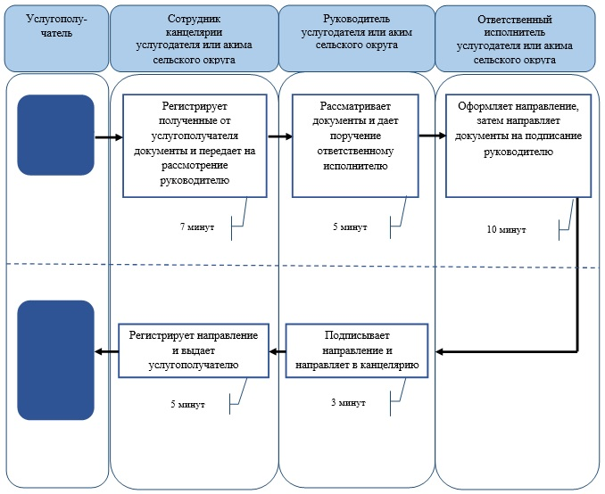



Приложение 2  
к регламенту  
государственной услуги  
"Выдача направлений  
лицам на участие в  
активных формах  
содействия занятости"

**Диаграмма № 2 функционального взаимодействия при оказании электронной государственной услуги через Портал**

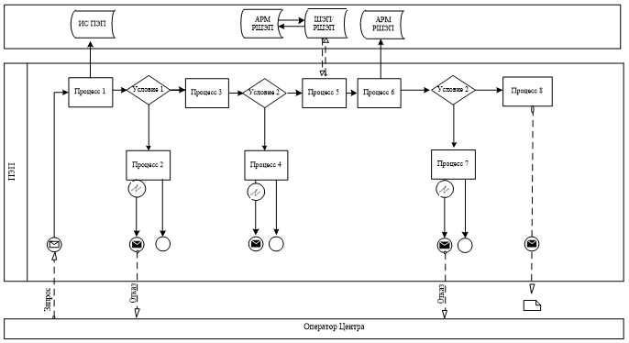

**Условные обозначения:**

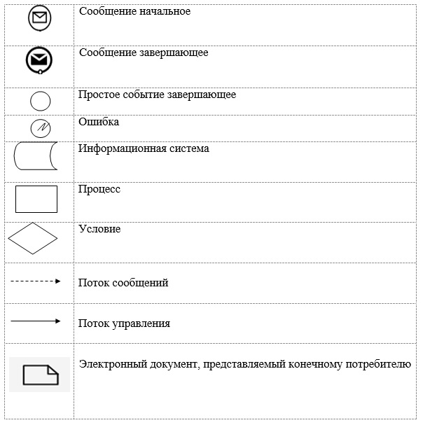

Утвержден  
постановлением акимата  
Карагандинской области  
от 8 июля 2014 года  
№ 34/05

**Регламент государственной услуги**  
**"Регистрация и учет граждан, пострадавших вследствие ядерных испытаний на Семипалатинском испытательном ядерном полигоне, выплата единовременной государственной денежной компенсации, выдача удостоверений"**

**1. Общие положения**

      1. Государственная услуга "Регистрация и учет граждан, пострадавших вследствие ядерных испытаний на Семипалатинском испытательном ядерном полигоне, выплата единовременной государственной денежной компенсации, выдача удостоверений" (далее - государственная услуга) оказывается отделами занятости и социальных программ районов и городов областного значения (далее - услугодатель).  
      Прием заявлений и выдача результатов оказания государственной услуги осуществляется через:  
      1) услугодателя;  
      2) центры обслуживания населения (далее - центр).  
      2. Форма оказания государственной услуги: бумажная.  
      3. Результатом оказания государственной услуги является:  
      Услугодателем и в центре:  
      1) решение о признании граждан Республики Казахстан пострадавшими вследствие ядерных испытаний на Семипалатинском испытательном ядерном полигоне;   
      2) выдача удостоверения или его дубликата;  
      в государственном центре по выплате пенсий (далее – ГЦВП):  
      1) выплата компенсации путем перечисления на лицевые счета услугополучателей (далее – компенсация);  
      2) выплата компенсации путем перечисления на контрольные счета наличности временного размещения денег физических и юридических лиц услугополучателей, отбывающим наказание в местах лишения свободы.  
      Форма предоставления результата оказания государственной услуги: бумажная.

**2. Описание порядка действий структурных подразделений (работников) услугодателя в процессе оказания государственной услуги**

      4. Основанием для начала процедуры (действия) по оказанию государственной услуги является заявление услугополучателя с приложением необходимых документов, указанных в пункте 9 стандарта государственной услуги "Регистрация и учет граждан, пострадавших вследствие ядерных испытаний на Семипалатинском испытательном ядерном полигоне, выплата единовременной государственной денежной компенсации, выдача удостоверений", утвержденного постановлением Правительства Республики Казахстан от 11 марта 2014 года № 217 (далее - стандарт).  
      Документы представляются в подлинниках и копиях для сверки, после чего подлинники документов возвращаются услугополучателю.   
      При подаче услугополучателем всех необходимых документов услугодателю, услугополучателю выдается талон с указанием даты регистрации и даты получения государственной услуги, фамилии и инициалов лица, принявшего документы.  
      Прием документов осуществляется в порядке очереди, без предварительной записи и ускоренного обслуживания.  
      5. Содержание каждой процедуры (действия), входящей в состав процесса оказания государственной услуги, длительность и последовательность ее выполнения, в том числе этапы прохождения процедур (действий):  
      1) сотрудник канцелярии услугодателя осуществляет прием и регистрацию полученных от услугополучателя документов и передает на рассмотрение руководителю:   
      срок исполнения - 30 минут;   
      результат - запись в журнале регистрации и талон о приеме документов;  
      2) после рассмотрения руководитель услугодателя дает поручение ответственному исполнителю:  
      срок исполнения -20 минут;  
      результат – определение ответственного исполнителя для исполнения;  
      3) ответственный исполнитель проверяет полноту и правильность оформления документов, оформляет решение о признании гражданина Республики Казахстан пострадавшим вследствие ядерных испытаний на Семипалатинском испытательном ядерном полигоне и после регистрации оформляет удостоверение или дубликат удостоверения, затем направляет на подписание руководителю, а также готовит макеты личных дел получателей и направляет в ГЦВП для выплаты единовременной компенсации:  
      срок исполнения - 20 (двадцать) рабочих дней для решения и в течение 5 (пять) рабочих дней для удостоверения или дубликата удостоверения или продлевается на 1 (один) месяц в случаях, когда необходимо проведение дополнительных запросов, проверок для принятия решения об оказании государственной услуги, в течение 5 (пять) календарных дней со дня принятия решения для передачи макетов дел в ГЦВП;  
      выплата единовременной государственной денежной компенсации согласно графику выплаты компенсации в разрезе областей, городов Астаны и Алматы;  
      результат – решение о регистрации, удостоверение или дубликат удостоверения на подпись руководителю, передача макетов дел получателей в ГЦВП на выплату единовременной компенсации;   
      4) руководитель услугодателя подписывает решение регистрации, удостоверение или дубликат удостоверения и направляет в канцелярию:  
      срок исполнения - 20 минут;  
      результат – решение о регистрации, удостоверение или дубликат удостоверения;   
      5) сотрудник канцелярии услугодателя регистрирует решение о регистрации, удостоверение или дубликат удостоверения и выдает результат государственной услуги услугополучателю:  
      срок исполнения – 30 минут;  
      результат - запись в журнале регистрации о выдаче и роспись услугополучателя о получении.

**3. Описание порядка взаимодействия структурных подразделений (работников) услугодателя в процессе оказания государственной услуги**

      6. Перечень структурных подразделений (работников) услугодателя, которые участвуют в процессе оказания государственной услуги:  
      1) сотрудник канцелярии услугодателя;  
      2) руководитель услугодателя;  
      3) рабочий орган.  
      7. Описание последовательности процедур (действий) между структурными подразделениями (работниками) с указанием длительности каждой процедуры (действия):  
      1) сотрудник канцелярии услугодателя регистрирует полученные от услугополучателя документы и передает на рассмотрение руководителю - 30 минут;   
      2) руководитель услугодателя рассматривает документы и дает поручение ответственному исполнителю - 20 минут;  
      3) ответственный исполнитель проверяет полноту и правильность оформления документов, оформляет решение о признании гражданина Республики Казахстан пострадавшим вследствие ядерных испытаний на Семипалатинском испытательном ядерном полигоне и после регистрации оформляет удостоверение или дубликат удостоверения, затем направляет на подписание руководителю – 20 (двадцать) рабочих дней, для удостоверения или дубликата удостоверения – в течение 5 (пять) рабочих дней или продлевается на 1 (один) месяц в случаях, когда необходимо проведение дополнительных запросов, проверок для принятия решения об оказании государственной услуги, а также в течение 5 (пять) календарных дней со дня принятия решения готовит макеты личных дел получателей и направляет в ГЦВП для выплаты единовременной компенсации;  
      выплата единовременной государственной денежной компенсации согласно графику выплаты компенсации в разрезе областей, городов Астаны и Алматы;  
      4) руководитель услугодателя подписывает решение о регистрации, удостоверение или дубликат удостоверения и направляет в канцелярию - 20 минут;  
      5) сотрудник канцелярии услугодателя регистрирует решение о регистрации, удостоверение или дубликат удостоверения и выдает результат государственной услуги услугополучателю - 30 минут.  
      8. Описание последовательности процедур (действий) услугодателя сопровождается справочником бизнес-процессов оказания государственной услуги согласно приложению 1 к настоящему регламенту государственной услуги.

**4. Описание порядка взаимодействия с центром обслуживания населения и (или) иными услугодателями, а также порядка использования информационных систем в процессе оказания государственной услуги**

      9. Для получения государственной услуги услугополучатель представляет в центр необходимые документы, указанные в пункте 9 стандарта.  
      Представление копий документов, удостоверяющих личность услугополучателя, подтверждающих регистрацию по постоянному месту жительства не требуется при подтверждении информации, содержащейся в указанных документах государственными информационными системами.   
      Услугодатель, центр получает письменное согласие услугополучателя на использование сведений, составляющих охраняемую законом тайну, содержащихся в информационных системах, при оказании государственных услуг, если иное не предусмотрено законами Республики Казахстан.  
      10. При подаче услугополучателем всех необходимых документов в центр, услугополучателю выдается расписка, в которой указывается перечень принятых документов, фамилия, имя и отчество (при наличии) работника центра, принявшего заявление, дата и время подачи заявления.  
      11. В случае предоставления услугополучателем неполного пакета документов согласно перечню, предусмотренному пунктом 9 стандарта, работником центра выдается расписка об отказе в приеме документов.  
      12. Описание последовательности процедур (действий) при оказании государственной услуги через центр с указанием длительности каждой процедуры (действия):  
      1) работник центра регистрирует полученные от услугополучателя документы и передает на рассмотрение в канцелярию услугодателя - 15 минут;  
      2) сотрудник канцелярия услугодателя регистрирует полученные от центра документы и передает на рассмотрение руководителю - 30 минут;   
      3) руководитель услугодателя рассматривает документы и дает поручение ответственному исполнителю - 20 минут;  
      4) ответственный исполнитель услугодателя оформляет решение о регистрации, затем направляет на подписание руководителю - 20 (двадцать) рабочих дней, для удостоверения или дубликата удостоверения – в течение 5 (пять) рабочих дней или продлевается на 1 (один) месяц в случаях, когда необходимо проведение дополнительных запросов, проверок для принятия решения об оказании государственной услуги, а также в течение 5 (пять) календарных дней со дня принятия решения готовит макеты дел получателей и направляет в ГЦВП для выплаты единовременной компенсации;   
      выплата единовременной государственной денежной компенсации согласно графику выплаты компенсации в разрезе областей, городов Астаны и Алматы;   
      5) руководитель услугодателя подписывает решение о регистрации, удостоверение или дубликат удостоверения, и направляет в канцелярию - 20 минут;   
      6) сотрудник канцелярии услугодателя регистрирует решение о регистрации, удостоверение или дубликат удостоверения, и направляет в центр для выдачи услугополучателю - 30 минут;  
      7) работник центра регистрирует полученные от услугодателя решение о регистрации, удостоверение или дубликат удостоверения и выдает услугополучателю – 15 минут.  
      13. Описание последовательности процедур (действий) посредством центра сопровождается справочником бизнес-процессов оказания государственной услуги согласно приложению 2 к настоящему регламенту государственной услуги.

Приложение 1  
к регламенту  
государственной услуги  
"Регистрация и учет граждан,  
пострадавших вследствие ядерных  
испытаний на Семипалатинском  
испытательном ядерном  
полигоне, выплата единовременной  
государственной денежной компенсации,  
выдача удостоверений"

**Справочник бизнес-процессов оказания государственной услуги "Регистрация и учет граждан, пострадавших вследствие ядерных испытаний на Семипалатинском испытательном ядерном полигоне, выплата единовременной государственной денежной компенсации, выдача удостоверений"**

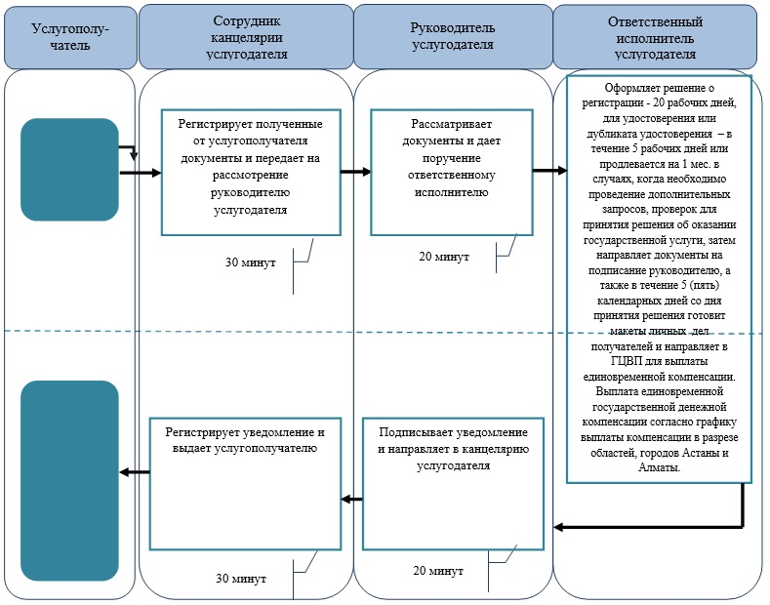

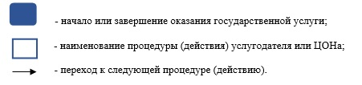

Приложение 2  
к регламенту  
государственной услуги  
"Регистрация и учет граждан,  
пострадавших вследствие ядерных  
испытаний на Семипалатинском  
испытательном ядерном  
полигоне, выплата единовременной  
государственной денежной компенсации,  
выдача удостоверений"

**Справочник бизнес-процессов оказания государственной услуги "Регистрация и учет граждан, пострадавших вследствие ядерных испытаний на Семипалатинском испытательном ядерном полигоне, выплата единовременной государственной денежной компенсации, выдача удостоверений"**

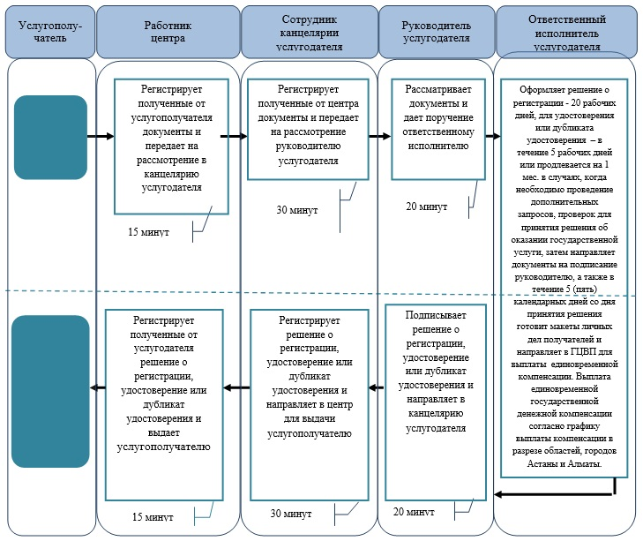

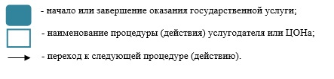

Утвержден  
постановлением акимата  
Карагандинской области  
от 8 июля 2014 года  
№ 34/05

**Регламент государственной услуги**  
**"Оформление документов инвалидам для предоставления им протезно-ортопедической помощи"**

**1. Общие положения**

      1. Государственная услуга "Оформление документов инвалидам для предоставления им протезно-ортопедической помощи" (далее - государственная услуга) оказывается отделами занятости и социальных программ районов и городов областного значения (далее – услугодатель).  
      Прием заявлений и выдача результатов оказания государственной услуги осуществляется через услугодателя.  
      2. Форма оказания государственной услуги: бумажная.  
      3.Результат оказания государственной услуги - уведомление об оформлении документов с указанием сроков предоставления инвалидам протезно-ортопедической помощи.  
      Форма предоставления результата оказания государственной услуги: бумажная.

**2. Описание порядка действий структурных подразделений (работников) услугодателя в процессе оказания государственной услуги**

      4. Основанием для начала процедуры (действия) по оказанию государственной услуги является заявление услугополучателя с приложением необходимых документов, указанных в пункте 9 стандарта государственной услуги "Оформление документов инвалидам для предоставления им протезно-ортопедической помощи", утвержденного постановлением Правительства Республики Казахстан от 11 марта 2014 года № 217 (далее - стандарт).  
      Документы представляются в подлинниках и копиях для сверки, после чего подлинники документов возвращаются услугополучателю.   
      При подаче услугополучателем всех необходимых документов услугодателем выдается талон с указанием даты регистрации и получения государственной услуги, фамилии и инициалов лица, принявшего документы.  
      Прием документов осуществляется в порядке очереди, без предварительной записи и ускоренного обслуживания.  
      5. Содержание каждой процедуры (действия), входящей в состав процесса оказания государственной услуги, длительность и последовательность ее выполнения, в том числе этапы прохождения процедур (действий):  
      1) сотрудник канцелярии услугодателя осуществляет прием и регистрацию полученных от услугополучателя документов и передает на рассмотрение руководителю:   
      срок исполнения - 30 минут;   
      результат - запись в журнале регистрации и выдача талона о приеме документов;  
      2) после рассмотрения руководитель услугодателя дает поручение ответственному исполнителю:  
      срок исполнения - 20 минут;  
      результат - определение ответственного исполнителя для исполнения;  
      3) ответственный исполнитель услугодателя проверяет полноту и правильность оформления документов, оформляет уведомление, затем направляет на подписание руководителю услугодателя:  
      срок исполнения услугодателя – в течение 10 (десять) рабочих дней;  
      результат - уведомление на подпись руководителю;   
      4) руководитель услугодателя подписывает уведомление и направляет в канцелярию:  
      срок исполнения -20 минут;  
      результат - уведомление;   
      5) сотрудник канцелярии услугодателя регистрирует уведомление и выдает результат государственной услуги услугополучателю:  
      срок исполнения - 30 минут;  
      результат - запись в журнале регистрации о выдаче и роспись услугополучателя о получении.

**3. Описание порядка взаимодействия структурных подразделений (работников) услугодателя в процессе оказания государственной услуги**

      6. Перечень структурных подразделений (работников) услугодателя, которые участвуют в процессе оказания государственной услуги:  
      1) сотрудник канцелярии услугодателя;  
      2) руководитель услугодателя;  
      3) ответственный исполнитель услугодателя.  
      7. Описание последовательности процедур (действий) между структурными подразделениями (работниками) с указанием длительности каждой процедуры (действия):  
      1) сотрудник канцелярии услугодателя регистрирует полученные от услугополучателя документы и передает на рассмотрение руководителю - 30 минут;   
      2) руководитель услугодателя рассматривает документы и дает поручение ответственному исполнителю - 20 минут;  
      3) ответственный исполнитель услугодателя оформляет уведомление, затем направляет на подписание руководителю услугодателя – в течение 10 (десять) рабочих дней;  
      4) руководитель услугодателя подписывает уведомление и направляет в канцелярию - 20 минут;  
      5) сотрудник канцелярии услугодателя регистрирует уведомление и выдает результат государственной услуги услугополучателю - 30 минут.  
      8. Описание последовательности процедур (действий) услугодателя сопровождается справочником бизнес-процессов оказания государственной услуги согласно приложению 1 к настоящему регламенту государственной услуги.

Приложение 1  
к регламенту  
государственной услуги  
"Оформление документов  
инвалидам для предоставления им  
протезно-ортопедической помощи"

**Справочник**  
**бизнес-процессов оказания государственной услуги "Оформление документов инвалидам для предоставления им протезно-ортопедической помощи"**

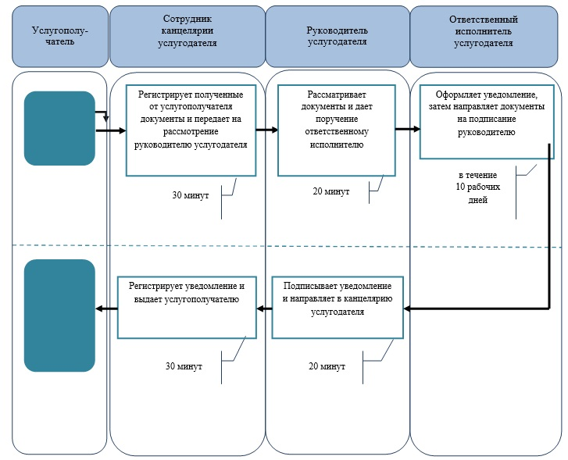

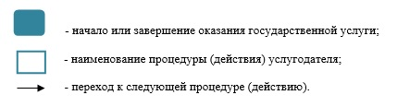

Утвержден  
постановлением акимата  
Карагандинской области  
от 8 июля 2014 года  
№ 34/05

**Регламент государственной услуги**  
**"Оформление документов инвалидам для обеспечения их сурдо-тифлотехническими и обязательными гигиеническими средствами"**

**1. Общие положения**

      1. Государственная услуга "Оформление документов инвалидам для обеспечения их сурдо-тифлотехническими и обязательными гигиеническими средствами" (далее - государственная услуга) оказывается отделами занятости и социальных программ районов и городов областного значения (далее – услугодатель).  
      Прием заявлений и выдача результатов оказания государственной услуги осуществляется через услугодателя.  
      2. Форма оказания государственной услуги: бумажная.  
      3. Результат оказания государственной услуги - уведомление об оформлении документов с указанием сроков предоставления инвалидам   
сурдо-тифлотехнических и обязательных гигиенических средств.  
      Форма предоставления результата оказания государственной услуги: бумажная.

**2. Описание порядка действий структурных подразделений (работников) услугодателя в процессе оказания государственной услуги**

      4. Основанием для начала процедуры (действия) по оказанию государственной услуги является заявление услугополучателя с приложением необходимых документов, указанных в пункте 9 стандарта государственной услуги "Оформление документов инвалидам для обеспечения их сурдо-тифлотехническими и обязательными гигиеническими средствами", утвержденного постановлением Правительства Республики Казахстан от 11 марта 2014 года № 217 (далее - стандарт).  
      Документы представляются в подлинниках и копиях для сверки, после чего подлинники документов возвращаются услугополучателю.   
      При подаче услугополучателем всех необходимых документов услугодателем выдается талон с указанием даты регистрации и получения государственной услуги, фамилии и инициалов лица, принявшего документы.  
      Прием документов осуществляется в порядке очереди, без предварительной записи и ускоренного обслуживания.  
      5. Содержание каждой процедуры (действия), входящей в состав процесса оказания государственной услуги, длительность и последовательность ее выполнения, в том числе этапы прохождения процедур (действий):  
      1) сотрудник канцелярии услугодателя осуществляет прием и регистрацию полученных от услугополучателя документов и передает на рассмотрение руководителю:   
      срок исполнения – не более 30 минут;   
      результат - запись в журнале регистрации и выдача талона о приеме документов;  
      2) после рассмотрения руководитель услугодателя дает поручение ответственному исполнителю:  
      срок исполнения - 20 минут;  
      результат - определение ответственного исполнителя для исполнения;  
      3) ответственный исполнитель услугодателя проверяет полноту и правильность оформления документов, оформляет уведомление, затем направляет на подписание руководителю услугодателя:  
      срок исполнения услугодателя – в течение 10 (десять) рабочих дней;  
      результат - уведомление на подпись руководителю;   
      4) руководитель услугодателя подписывает уведомление и направляет в канцелярию:  
      срок исполнения – 20 минут;  
      результат - уведомление;   
      5) сотрудник канцелярии услугодателя регистрирует уведомление и выдает результат государственной услуги услугополучателю:  
      срок исполнения - 30 минут;  
      результат - запись в журнале регистрации о выдаче и роспись услугополучателя о получении.

**3. Описание порядка взаимодействия структурных подразделений (работников) услугодателя в процессе оказания государственной услуги**

      6. Перечень структурных подразделений (работников) услугодателя, которые участвуют в процессе оказания государственной услуги:  
      1) сотрудник канцелярии услугодателя;  
      2) руководитель услугодателя;  
      3) ответственный исполнитель услугодателя.  
      7. Описание последовательности процедур (действий) между структурными подразделениями (работниками) с указанием длительности каждой процедуры (действия):  
      1) сотрудник канцелярии услугодателя регистрирует полученные от услугополучателя документы и передает на рассмотрение руководителю – не более 30 минут;   
      2) руководитель услугодателя рассматривает документы и дает поручение ответственному исполнителю - 20 минут;  
      3) ответственный исполнитель услугодателя оформляет уведомление, затем направляет на подписание руководителю услугодателя - в течение 10 (десять) рабочих дней;  
      4) руководитель услугодателя подписывает уведомление и направляет в канцелярию - 20 минут;  
      5) сотрудник канцелярии услугодателя регистрирует уведомление и выдает результат государственной услуги услугополучателю - 30 минут.  
      8. Описание последовательности процедур (действий) услугодателя сопровождается справочником бизнес-процессов оказания государственной услуги согласно приложению 1 к настоящему регламенту государственной услуги.

Приложение 1  
к регламенту государственной услуги  
"Оформление документов инвалидам для  
обеспечения их сурдо-тифлотехническими и  
обязательными гигиеническими средствами"

**Справочник**  
**бизнес-процессов оказания государственной услуги "Оформление документов инвалидам для обеспечения их сурдо-тифлотехническими и обязательными гигиеническими средствами"**

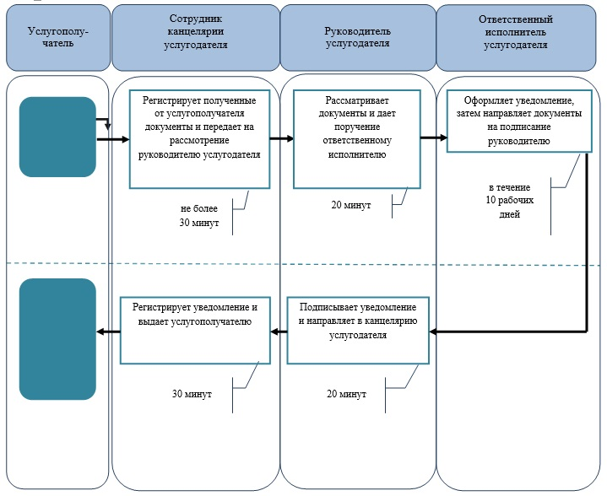

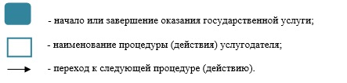

Утвержден  
постановлением акимата  
Карагандинской области  
от 8 июля 2014 года  
№ 34/05

**Регламент государственной услуги**  
**"Оформление документов на инвалидов для предоставления им услуги индивидуального помощника для инвалидов первой группы, имеющих затруднение в передвижении и специалиста жестового языка для инвалидов по слуху"**

**1. Общие положения**

      1. Государственная услуга "Оформление документов на инвалидов для предоставления им услуги индивидуального помощника для инвалидов первой группы, имеющих затруднение в передвижении и специалиста жестового языка для инвалидов по слуху" (далее - государственная услуга) оказывается отделами занятости и социальных программ районов и городов областного значения (далее – услугодатель).  
      Прием заявлений и выдача результатов оказания государственной услуги осуществляется через услугодателя.  
      2. Форма оказания государственной услуги: бумажная.  
      3.Результат оказания государственной услуги - уведомление об оформлении документов с указанием сроков предоставления инвалидам услуги индивидуального помощника для инвалидов первой группы, имеющих затруднение в передвижении и специалиста жестового языка для инвалидов по слуху.  
      Форма предоставления результата оказания государственной услуги: бумажная.

**2. Описание порядка действий структурных подразделений (работников) услугодателя в процессе оказания государственной услуги**

      4. Основанием для начала процедуры (действия) по оказанию государственной услуги является заявление услугополучателя с приложением необходимых документов, указанных в пункте 9 стандарта государственной услуги "Оформление документов на инвалидов для предоставления им услуги индивидуального помощника для инвалидов первой группы, имеющих затруднение в передвижении и специалиста жестового языка для инвалидов по слуху", утвержденного постановлением Правительства Республики Казахстан от 11 марта 2014 года № 217 (далее - стандарт).  
      Документы представляются в подлинниках и копиях для сверки, после чего подлинники документов возвращаются услугополучателю.   
      При подаче услугополучателем всех необходимых документов услугодателем выдается талон с указанием даты регистрации и получения государственной услуги, фамилии и инициалов лица, принявшего документы.  
      Прием документов осуществляется в порядке очереди, без предварительной записи и ускоренного обслуживания.  
      5. Содержание каждой процедуры (действия), входящей в состав процесса оказания государственной услуги, длительность и последовательность ее выполнения, в том числе этапы прохождения процедур (действий):  
      1) сотрудник канцелярии услугодателя осуществляет прием и регистрацию полученных от услугополучателя документов и передает на рассмотрение руководителю:   
      срок исполнения – не более 30 минут;   
      результат - запись в журнале регистрации и выдача талона о приеме документов;  
      2) после рассмотрения руководитель услугодателя дает поручение ответственному исполнителю:  
      срок исполнения - 20 минут;  
      результат - определение ответственного исполнителя для исполнения;  
      3) ответственный исполнитель услугодателя проверяет полноту и правильность оформления документов, оформляет уведомление, затем направляет на подписание руководителю услугодателя:  
      срок исполнения услугодателя – в течение 10 (десять) рабочих дней;  
      результат - уведомление на подпись руководителю;   
      4) руководитель услугодателя подписывает уведомление и направляет в канцелярию:  
      срок исполнения – 20 минут;  
      результат - уведомление;   
      5) сотрудник канцелярии услугодателя регистрирует уведомление и выдает результат государственной услуги услугополучателю:  
      срок исполнения - 30 минут;  
      результат - запись в журнале регистрации о выдаче и роспись услугополучателя о получении.

**3. Описание порядка взаимодействия структурных подразделений (работников) услугодателя в процессе оказания государственной услуги**

      6. Перечень структурных подразделений (работников) услугодателя, которые участвуют в процессе оказания государственной услуги:  
      1) сотрудник канцелярии услугодателя;  
      2) руководитель услугодателя;  
      3) ответственный исполнитель услугодателя.  
      7. Описание последовательности процедур (действий) между структурными подразделениями (работниками) с указанием длительности каждой процедуры (действия):  
      1) сотрудник канцелярии услугодателя регистрирует полученные от услугоподучателя документы и передает на рассмотрение руководителю – не более 30 минут;   
      2) руководитель услугодателя рассматривает документы и дает поручение ответственному исполнителю - 20 минут;  
      3) ответственный исполнитель услугодателя оформляет уведомление, затем направляет на подписание руководителю услугодателя – в течение 10 (десять) рабочих дней;  
      4) руководитель услугодателя подписывает уведомление и направляет в канцелярию - 20 минут;  
      5) сотрудник канцелярии услугодателя регистрирует уведомление и выдает результат государственной услуги услугополучателю - 30 минут.  
      8. Описание последовательности процедур (действий) услугодателя сопровождается справочником бизнес-процессов оказания государственной услуги согласно приложению 1 к настоящему регламенту государственной услуги.

Приложение 1  
к регламенту  
государственной услуги  
"Оформление документов на инвалидов  
для предоставления им услуги  
индивидуального помощника для инвалидов  
первой группы, имеющих затруднение в  
передвижении и специалиста жестового  
языка для инвалидов по слуху"

**Справочник**  
**бизнес-процессов оказания государственной услуги "Оформление документов на инвалидов для предоставления им услуги индивидуального помощника для инвалидов первой группы, имеющих затруднение в передвижении и специалиста жестового языка для инвалидов по слуху"**

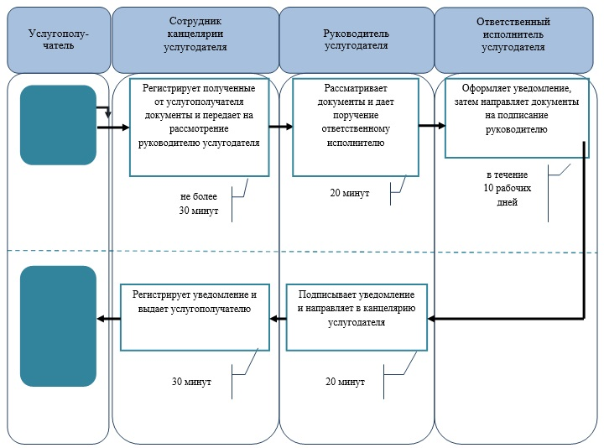

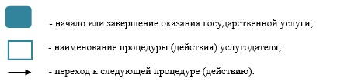

Утвержден  
постановлением акимата  
Карагандинской области  
от 8 июля 2014 года  
№ 34/05

**Регламент государственной услуги**  
**"Оформление документов на инвалидов для предоставления им кресла-коляски"**

**1. Общие положения**

      1. Государственная услуга "Оформление документов на инвалидов для предоставления им кресла-коляски" (далее - государственная услуга) оказывается отделами занятости и социальных программ районов и городов областного значения (далее – услугодатель).  
      Прием заявлений и выдача результатов оказания государственной услуги осуществляется через услугодателя.  
      2. Форма оказания государственной услуги: бумажная.  
      3.Результат оказания государственной услуги - уведомление об оформлении документов с указанием сроков предоставления инвалидам кресла-коляски.  
      Форма предоставления результата оказания государственной услуги: бумажная.

**2. Описание порядка действий структурных подразделений (работников) услугодателя в процессе оказания государственной услуги**

      4. Основанием для начала процедуры (действия) по оказанию государственной услуги является заявление услугополучателя с приложением необходимых документов, указанных в пункте 9 стандарта государственной услуги "Оформление документов на инвалидов для предоставления им кресла-коляски", утвержденного постановлением Правительства Республики Казахстан от 11 марта 2014 года № 217 (далее - стандарт).  
      Документы представляются в подлинниках и копиях для сверки, после чего подлинники документов возвращаются услугополучателю.   
      При подаче услугополучателем всех необходимых документов услугодателем выдается талон с указанием даты регистрации и получения государственной услуги, фамилии и инициалов лица, принявшего документы.  
      Прием документов осуществляется в порядке очереди, без предварительной записи и ускоренного обслуживания.  
      5. Содержание каждой процедуры (действия), входящей в состав процесса оказания государственной услуги, длительность и последовательность ее выполнения, в том числе этапы прохождения процедур (действий):  
      1) сотрудник канцелярии услугодателя осуществляет прием и регистрацию полученных от услугополучателя документов и передает на рассмотрение руководителю:   
      срок исполнения - 30 минут;   
      результат - запись в журнале регистрации и выдача талона о приеме документов;  
      2) после рассмотрения руководитель услугодателя дает поручение ответственному исполнителю:  
      срок исполнения - 20 минут;  
      результат - определение ответственного исполнителя для исполнения;  
      3) ответственный исполнитель услугодателя проверяет полноту и правильность оформления документов, оформляет уведомление, затем направляет на подписание руководителю услугодателя:  
      срок исполнения услугодателя – в течение 10 (десять) рабочих дней;  
      результат - уведомление на подпись руководителю;   
      4) руководитель услугодателя подписывает уведомление и направляет в канцелярию:  
      срок исполнения – 20 минут;  
      результат - уведомление;   
      5) сотрудник канцелярии услугодателя регистрирует уведомление и выдает результат государственной услуги услугополучателю:  
      срок исполнения - 30 минут;  
      результат - запись в журнале регистрации о выдаче и роспись услугополучателя о получении.

**3. Описание порядка взаимодействия структурных подразделений (работников) услугодателя в процессе оказания государственной услуги**

      6. Перечень структурных подразделений (работников) услугодателя, которые участвуют в процессе оказания государственной услуги:  
      1) сотрудник канцелярии услугодателя;  
      2) руководитель услугодателя;  
      3) ответственный исполнитель услугодателя.  
      7. Описание последовательности процедур (действий) между структурными подразделениями (работниками) с указанием длительности каждой процедуры (действия):  
      1) сотрудник канцелярии услугодателя регистрирует полученные от услугополучателя документы и передает на рассмотрение руководителю - 30 минут;   
      2) руководитель услугодателя рассматривает документы и дает поручение ответственному исполнителю - 20 минут;  
      3) ответственный исполнитель услугодателя оформляет уведомление, затем направляет на подписание руководителю услугодателя – в течение 10 (десять) рабочих дней;  
      4) руководитель услугодателя подписывает уведомление и направляет в канцелярию - 20 минут;  
      5) сотрудник канцелярии услугодателя регистрирует уведомление и выдает результат государственной услуги услугополучателю - 30 минут.  
      8. Описание последовательности процедур (действий) услугодателя сопровождается справочником бизнес-процессов оказания государственной услуги согласно приложению 1 к настоящему регламенту государственной услуги.

Приложение 1  
к регламенту  
государственной услуги  
"Оформление документов на инвалидов  
для предоставления им кресла-коляски"

**Справочник**  
**бизнес-процессов оказания государственной услуги "Оформление документов на инвалидов для предоставления им кресла-коляски"**

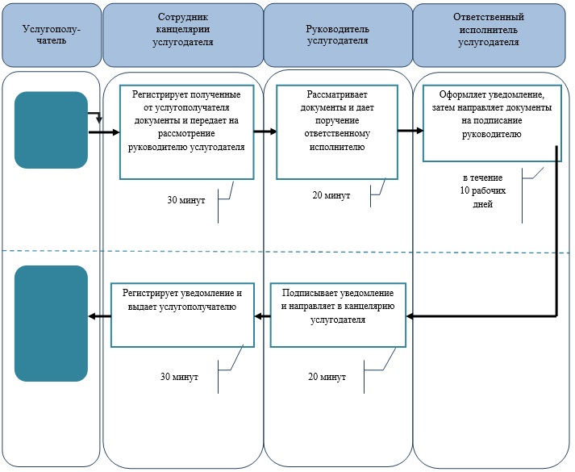

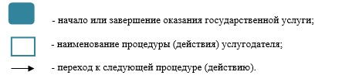

Утвержден  
постановлением акимата  
Карагандинской области  
от 8 июля 2014 года  
№ 34/05

**Регламент государственной услуги "Оформление документов на инвалидов для обеспечения их санаторно-курортным лечением"**

**1. Общие положения**

      1. Государственная услуга "Оформление документов на инвалидов для обеспечения их санаторно-курортным лечением" (далее - государственная услуга) оказывается отделами занятости и социальных программ районов и городов областного значение (далее – услугодатель).  
      Прием заявлений и выдача результатов оказания государственной услуги осуществляется через услугодателя.  
      2. Форма оказания государственной услуги: бумажная.  
      3. Результат оказания государственной услуги - уведомление об оформлении документов с указанием сроков предоставление инвалидам санаторно-курортного лечения.  
      Форма предоставления результата оказания государственной услуги: бумажная.

**2. Описание порядка действий структурных подразделений (работников) услугодателя в процессе оказания государственной услуги**

      4. Основанием для начала процедуры (действия) по оказанию государственной услуги является заявление услугополучателя с приложением необходимых документов, указанных в пункте 9 стандарта государственной услуги "Оформление документов на инвалидов для обеспечения их санаторно-курортным лечением", утвержденного постановлением Правительства Республики Казахстан от 11 марта 2014 года № 217 (далее - стандарт).  
      Документы представляются в подлинниках и копиях для сверки, после чего подлинники документов возвращаются услугополучателю.   
      При подаче услугополучателем всех необходимых документов услугодателем выдается талон с указанием даты регистрации и получения государственной услуги, фамилии и инициалов лица, принявшего документы.  
      Прием документов осуществляется в порядке очереди, без предварительной записи и ускоренного обслуживания.  
      5. Содержание каждой процедуры (действия), входящей в состав процесса оказания государственной услуги, длительность и последовательность его выполнения, в том числе этапы прохождения процедур (действий):  
      1) сотрудник канцелярии услугодателя осуществляет прием и регистрацию полученных от услугополучателя документов и передает на рассмотрение руководителю:   
      срок исполнения - 30 минут;   
      результат - запись в журнале регистрации и выдача талона о приеме документов;  
      2) после рассмотрения руководитель услугодателя дает поручение ответственному исполнителю:  
      срок исполнения - 20 минут;  
      результат - определение ответственного исполнителя для исполнения;  
      3) ответственный исполнитель услугодателя проверяет полноту и правильность оформления документов, оформляет уведомление, затем направляет на подписание руководителю услугодателя:  
      срок исполнения услугодателя – в течение 10 (десять) рабочих дней;  
      результат - уведомление на подпись руководителю;   
      4) руководитель услугодателя подписывает уведомление и направляет в канцелярию:  
      срок исполнения – 20 минут;  
      результат - уведомление;   
      5) сотрудник канцелярии услугодателя регистрирует уведомление и выдает результат государственной услуги услугополучателю:  
      срок исполнения - 30 минут;  
      результат - запись в журнале регистрации о выдаче и роспись услугополучателя о получении.

**3. Описание порядка взаимодействия структурных подразделений (работников) услугодателя в процессе оказания государственной услуги**

      6. Перечень структурных подразделений (работников) услугодателя, которые участвуют в процессе оказания государственной услуги:  
      1) сотрудник канцелярии услугодателя;  
      2) руководитель услугодателя;  
      3) ответственный исполнитель услугодателя.  
      7. Описание последовательности процедур (действий) между структурными подразделениями (работниками) с указанием длительности каждой процедуры (действия):  
      1) сотрудник канцелярии услугодателя регистрирует полученные от услугополучателя документы и передает на рассмотрение руководителю - 30 минут;   
      2) руководитель услугодателя рассматривает документы и дает поручение ответственному исполнителю - 20 минут;  
      3) ответственный исполнитель услугодателя оформляет уведомление, затем направляет на подписание руководителю услугодателя – в течение 10 (десять) рабочих дней;  
      4) руководитель услугодателя подписывает уведомление и направляет в канцелярию - 20 минут;  
      5) сотрудник канцелярии услугодателя регистрирует уведомление и выдает результат государственной услуги услугополучателю - 30 минут.  
      8. Описание последовательности процедур (действий) услугодателя сопровождается справочником бизнес-процессов оказания государственной услуги согласно приложению 1 к настоящему регламенту государственной услуги.

Приложение 1  
к регламенту  
государственной услуги  
"Оформление документов  
на инвалидов для обеспечения их  
санаторно-курортным лечением"

**Справочник**  
**бизнес-процессов оказания государственной услуги "Оформление документов на инвалидов для обеспечения их санаторно-курортным лечением"**

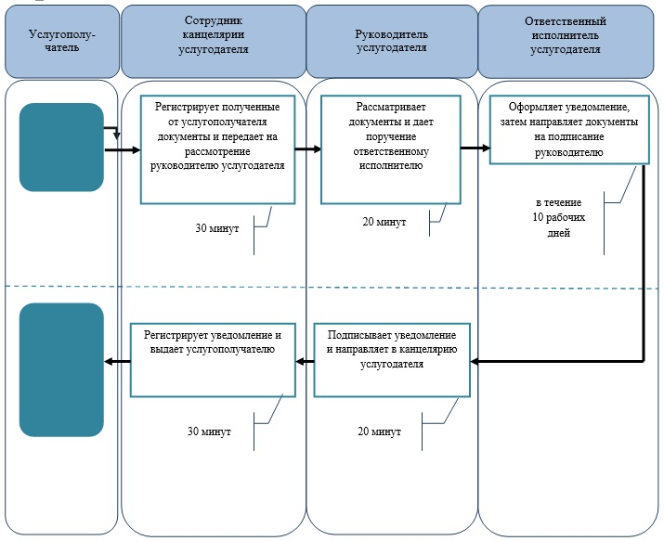

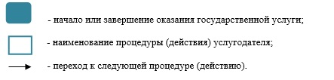

Утвержден  
постановлением акимата  
Карагандинской области  
от 8 июля 2014 года  
№ 34/05

**Регламент государственной услуги**  
**"Назначение социальной помощи отдельным категориям**  
**нуждающихся граждан по решениям местных представительных**  
**органов"**

**1. Общие положения**

      1. Государственная услуга "Назначение социальной помощи отдельным категориям нуждающихся граждан по решениям местных представительных органов" (далее - государственная услуга) оказывается отделами занятости и социальных программ районов и городов областного значения (далее - услугодатель).   
      Прием заявлений и выдача результатов оказания государственной услуги осуществляется через:  
      1) услугодателя;  
      2) акима поселка, села, сельского округа (далее - аким сельского округа);  
      3) веб-портал "электронного правительства": www.egov.kz (далее – портал) инвалиды и лица, имеющие социально значимые заболевания.  
      2. Форма оказания государственной услуги: электронная (частично автоматизированная) и (или) бумажная.  
      3. Результат оказания государственной услуги - уведомление о назначении социальной помощи (далее - уведомление).  
      Форма предоставления результата оказания государственной услуги: электронная и (или) бумажная.

**2. Описание порядка действий структурных подразделений (работников) услугодателя в процессе оказания государственной услуги**

      4. Основанием для начала процедуры (действия) по оказанию государственной услуги является заявление услугополучателя с приложением необходимых документов, указанных в пункте 9 стандарта государственной услуги "Назначение социальной помощи отдельным категориям нуждающихся граждан по решениям местных представительных органов", утвержденного постановлением Правительства Республики Казахстан от 11 марта 2014 года № 217 (далее - стандарт).  
      Документы представляются в подлинниках и копиях для сверки, после чего подлинники документов возвращаются услугополучателю.  
      При подаче услугополучателем всех необходимых документов услугодателю или акиму сельского округа, услугополучателю выдается талон с указанием даты регистрации и даты получения государственной услуги, фамилии и инициалов лица, принявшего документы.  
      Прием документов осуществляется в порядке очереди, без предварительной записи и ускоренного обслуживания.  
      5. Содержание каждой процедуры (действия), входящей в состав процесса оказания государственной услуги, длительность и последовательность ее выполнения, в том числе этапы прохождения процедур (действий):  
      1) сотрудник канцелярии услугодателя или акима сельского округа осуществляет прием и регистрацию полученных от услугополучателя документов и передает на рассмотрение руководителю услугодателя или акиму сельского округа:   
      срок исполнения – не более 15 минут;   
      результат - запись в журнале регистрации и выдача талона о приеме документов;  
      2) после рассмотрения руководитель услугодателя или аким сельского округа дает поручение ответственному исполнителю:  
      срок исполнения -15 минут;  
      результат - определение ответственного исполнителя для исполнения;  
      3) ответственный исполнитель акима сельского округа проверяет полноту и правильность оформления документов и направляет документы услугодателю;  
      ответственный исполнитель услугодателя проверяет полноту и правильность оформления документов, оформляет уведомление, затем направляет на подписание руководителю услугодателя:  
      срок исполнения – 8 (восемь) рабочих дней с момента сдачи пакета документов услугополучателем услугодателю или акиму сельского округа, а также при обращении на портал;  
      В случаях недостаточности документов для оказания социальной помощи, либо невозможности предоставления заявителем необходимых документов в связи с их порчей, утерей срок оказания государственной услуги - в течение 20 (двадцать) рабочих дней;  
      результат - уведомление на подпись руководителю;   
      4) руководитель услугодателя подписывает уведомление и направляет в канцелярию:  
      срок исполнения -15 минут;  
      результат - уведомление;   
      5) сотрудник канцелярии услугодателя регистрирует уведомление и выдает результат государственной услуги услугополучателю либо передает акиму сельского округа для выдачи результата государственной услуги услугополучателю:   
      срок исполнения – 15 минут;  
      результат - запись в журнале регистрации о выдаче и роспись услугополучателя о получении.

**3. Описание порядка взаимодействия структурных подразделений (работников) услугодателя в процессе оказания государственной услуги**

      6. Перечень структурных подразделений (работников) услугодателя, которые участвуют в процессе оказания государственной услуги:  
      1) сотрудник канцелярии услугодателя или акима сельского округа;  
      2) руководитель услугодателя или аким сельского округа;  
      3) ответственный исполнитель услугодателя или акима сельского округа.  
      7. Описание последовательности процедур (действий) между структурными подразделениями (работниками) с указанием длительности каждой процедуры (действия):  
      1) сотрудник канцелярии услугодателя или акима сельского округа регистрирует полученные от услугополучателя документы и передает на рассмотрение руководителю – не более 15 минут;   
      2) руководитель услугодателя или аким сельского округа рассматривает документы и дает поручение ответственному исполнителю –15 минут;  
      3) ответственный исполнитель акима сельского округа проверяет полноту и правильность оформления документов и направляет их услугодателю, ответственный исполнитель услугодателя проверяет полноту и правильность оформления документов и оформляет уведомление, затем направляет на подписание руководителю услугодателя - 8 (восемь) рабочих дней с момента сдачи пакета документов услугополучателем услугодателю или акиму сельского округа, а также при обращении на портал и в течение 20 (двадцать) рабочих дней в случаях недостаточности документов для оказания социальной помощи, либо невозможности предоставления заявителем необходимых документов в связи с их порчей;  
      4) руководитель услугодателя подписывает уведомление и направляет в канцелярию - 15 минут;  
      5) сотрудник канцелярии услугодателя регистрирует уведомление и выдает результат государственной услуги услугополучателю либо передает акиму сельского округа для выдачи результата государственной услуги услугополучателю - 15 минут.  
      8. Описание последовательности процедур (действий) услугодателя и акима сельского округа сопровождается справочником бизнес-процессов оказания государственной услуги согласно приложению 1 к настоящему регламенту государственной услуги.

**4. Описание порядка взаимодействия с центром обслуживания населения и (или) иными услугодателями, а также порядка использования информационных систем в процессе оказания государственной услуги**

      9. Для получения государственной услуги через портал услугополучатель отправляет запрос в форме электронного документа, удостоверенного электронно-цифровой подписью (далее - ЭЦП) услугополучателя.  
      Прием электронного запроса осуществляется в "личном кабинете" услугополучателя, где отображается статус о принятии запроса с указанием даты получения результата государственной услуги.  
      Сведения документов, указанных в электронном заявлении услугодатель получает из соответствующих государственных информационных систем посредством портала в форме электронных документов, удостоверенных ЭЦП уполномоченных лиц.  
      10. Пошаговые действия и решения услугодателя при оказании электронной государственной услуги через портал приведены в приложении 2 к настоящему регламенту:   
      1) услугополучатель (услугодатель) осуществляет регистрацию на портале с помощью индивидуального идентификационного номера/бизнес- идентификационного номера (далее - ИИН/БИН) и пароля (осуществляется для незарегистрированных услугополучателей на портале);  
      2) процесс 1 – ввод услугополучателем ИИН/БИН и пароля (процесс авторизации) на портале для получения услуги;  
      3) условие 1 – проверка на портале подлинности данных о зарегистрированном услугополучателе через ИИН/БИН и пароль;  
      4) процесс 2 – формирование порталом сообщения об отказе в авторизации в связи с имеющимися нарушениями в данных услугополучателя;  
      5) процесс 3 – выбор услугополучателем (услугодателем) услуги, указанной в настоящем Регламенте, вывод на экран формы запроса для оказания услуги и заполнение услугополучателем (услугодателем) формы (ввод данных) с учетом ее структуры и форматных требований, а также выбор услугополучателем регистрационного свидетельства ЭЦП для удостоверения (подписания) запроса;  
      6) условие 2 – проверка на портале срока действия регистрационного свидетельства ЭЦП и отсутствия в списке отозванных (аннулированных) регистрационных свидетельств, а также соответствия идентификационных данных (между ИИН/БИН указанным в запросе, и ИИН/БИН указанным в регистрационном свидетельстве ЭЦП);  
      7) процесс 4 – формирование сообщения об отказе в запрашиваемой услуге в связи с не подтверждением подлинности ЭЦП услугополучателя;  
      8) процесс 5 – удостоверение запроса для оказания услуги посредством ЭЦП услугополучателя и направление электронного документа (запроса) через шлюз "электронного правительства"/региональный шлюз "электронного правительства" (далее - ШЭП/РШЭП) в автоматизированное рабочее место (далее – АРМ) РШЭП для обработки услугодателем;  
      9) процесс 6 – регистрация электронного документа в АРМ РШЭП;  
      10) условие 3 – получение услугодателем данных документа, удостоверяющего личность услугополучателя, о государственной регистрации (перерегистрации) юридического лица, являющиеся государственными электронными информационными ресурсами, из соответствующих государственных информационных систем в форме электронных данных, удостоверенных ЭЦП уполномоченных лиц государственных органов;   
      11) процесс 7 – формирование сообщения об отказе в запрашиваемой услуге в связи с отсутствием данных услугополучателя в государственных информационных системах;  
      12) процесс 8 – получение услугополучателем результата услуги (уведомление в форме электронного документа), сформированной порталом. Электронный документ формируется с использованием ЭЦП уполномоченного лица услугодателя.

Приложение 1  
к регламенту  
государственной услуги  
"Назначение социальной помощи  
отдельным категориям нуждающихся  
граждан по решениям местных  
представительных органов"

**Справочник**  
**бизнес-процессов оказания государственной услуги "Назначение социальной помощи отдельным категориям нуждающихся граждан по решениям местных представительных органов"**

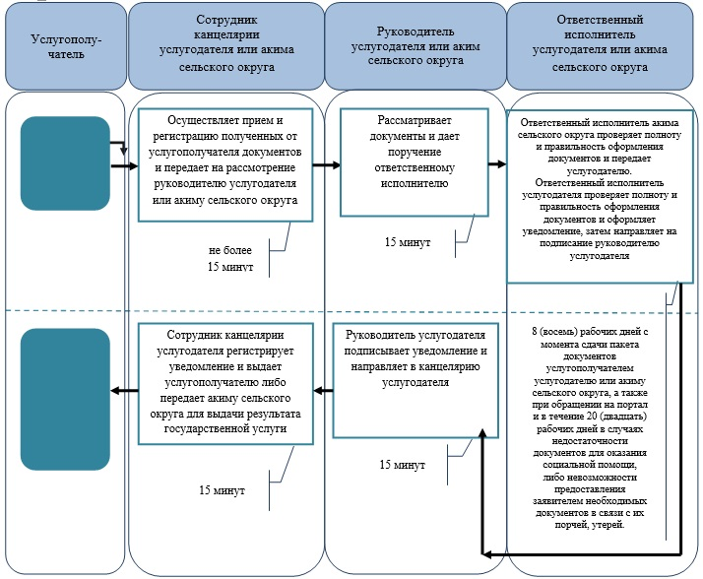

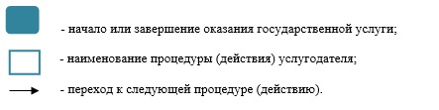

Приложение 2  
к регламенту  
государственной услуги  
"Назначение социальной помощи  
отдельным категориям нуждающихся  
граждан по решениям местных  
представительных органов"

**Диаграмма № 1 функционального взаимодействия при оказании электронной государственной услуги через портал**

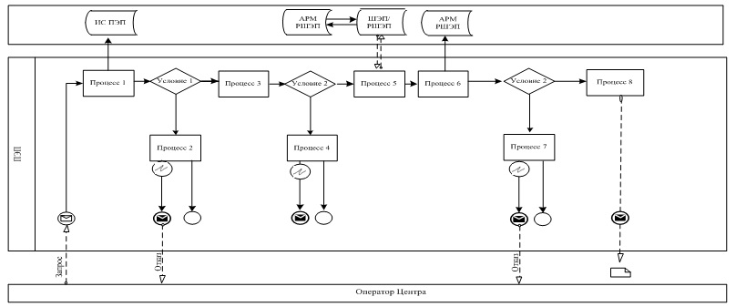

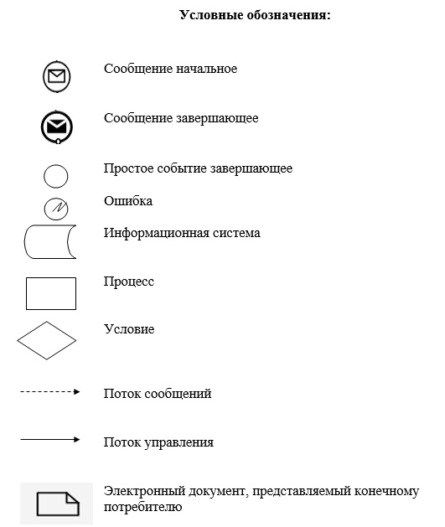

Утвержден  
постановлением акимата  
Карагандинской области  
от 8 июля 2014 года  
№ 34/05

**Регламент государственной услуги**  
**"Назначение материального обеспечения детям-инвалидам, обучающимся на дому"**

**1. Общие положения**

      1. Государственная услуга "Назначение материального обеспечения детям-инвалидам, обучающимся на дому" (далее - государственная услуга) оказывается отделами занятости и социальных программ районов и городов областного значения (далее - услугодатель).  
      Прием заявлений и выдача результатов оказания государственной услуги осуществляется через:  
      1) услугодателя;  
      2) центры обслуживания населения (далее - центр);  
      3) веб-портал "электронного правительства": www.egov.kz (далее – портал), в части предоставления информации о назначении материального обеспечения детям-инвалидам, обучающимся на дому.  
      2. Форма оказания государственной услуги: электронная и (или) бумажная.  
      3. Результат оказания государственной услуги - уведомление о назначении материального обеспечения детям-инвалидам, обучающимся на дому (далее - уведомление).  
      Форма предоставления результата оказания государственной услуги: электронная и (или) бумажная.

**2. Описание порядка действий структурных подразделений (работников) услугодателя в процессе оказания государственной услуги**

      4. Основанием для начала процедуры (действия) по оказанию государственной услуги является заявление услугополучателя с приложением необходимых документов, указанных в пункте 9 стандарта государственной услуги "Назначение материального обеспечения детям-инвалидам, обучающимся на дому", утвержденного постановлением Правительства Республики Казахстан от 11 марта 2013 года № 217 (далее - стандарт).  
      Документы представляются в подлинниках и копиях для сверки, после чего подлинники документов возвращаются услугополучателю.   
      При подаче услугополучателем всех необходимых документов услугодателю - услугополучателю выдается отрывной талон заявления с указанием даты регистрации и даты получения государственной услуги, фамилии и инициалов лица, принявшего документы.  
      Прием документов осуществляется в порядке очереди, без предварительной записи и ускоренного обслуживания.  
      5. Содержание каждой процедуры (действия), входящей в состав процесса оказания государственной услуги, длительность и последовательность ее выполнения, в том числе этапы прохождения процедур (действий):  
      1) сотрудник канцелярии услугодателя осуществляет прием и регистрацию полученных от услугополучателя документов и передает на рассмотрение руководителю:   
      срок исполнения – не более 30 минут;   
      результат - запись в журнале регистрации и отрывной талон заявления о приеме документов;  
      2) после рассмотрения руководитель услугодателя дает поручение ответственному исполнителю:  
      срок исполнения - 20 минут;  
      результат - определение ответственного исполнителя для исполнения;  
      3) ответственный исполнитель услугодателя проверяет полноту и правильность оформления документов, оформляет уведомление и направляет на подписание руководителю:  
      срок исполнения – в течение 10 (десять) рабочих дней с момента сдачи услугополучателем пакета документов услугодателю, в центр, а также при обращении на портал;  
      результат - уведомление на подпись руководителю;   
      4) руководитель услугодателя подписывает уведомление и направляет в канцелярию:  
      срок исполнения – 20 минут;  
      результат - уведомление;   
      5) сотрудник канцелярии услугодателя регистрирует уведомление и выдает результат государственной услуги услугополучателю:  
      срок исполнения - 30 минут;  
      результат - запись в журнале регистрации о выдаче и роспись услугополучателя о получении.

**3. Описание порядка взаимодействия структурных подразделений (работников) услугодателя в процессе оказания государственной услуги**

      6. Перечень структурных подразделений (работников) услугодателя, которые участвуют в процессе оказания государственной услуги:  
      1) сотрудник канцелярии услугодателя;  
      2) руководитель услугодателя;  
      3) ответственный исполнитель услугодателя.  
      7. Описание последовательности процедур (действий) между структурными подразделениями (работниками) с указанием длительности каждой процедуры (действия):  
      1) сотрудник канцелярии услугодателя регистрирует полученные от услугополучателя документы и передает на рассмотрение руководителю – не более 30 минут;   
      2) руководитель услугодателя рассматривает документы и дает поручение ответственному исполнителю - 20 минут;  
      3) ответственный исполнитель услугодателя оформляет уведомление, затем направляет на подписание руководителю – в течение 10 (десять) рабочих дней с момента сдачи услугополучателем пакета документов услугодателю, в центр, а также при обращении на портал;  
      4) руководитель услугодателя подписывает уведомление и направляет в канцелярию - 20 минут;  
      5) сотрудник канцелярии услугодателя регистрирует уведомление и выдает результат государственной услуги услугополучателю - 30 минут.  
      8. Описание последовательности процедур (действий) услугодателя сопровождается справочником бизнес-процессов оказания государственной услуги согласно приложению 1 к настоящему регламенту государственной услуги.

**4. Описание порядка взаимодействия с центром обслуживания населения и (или) иными услугодателями, а также порядка использования информационных систем в процессе оказания государственной услуги**

      9. Для получения государственной услуги услугополучатель представляет в центр необходимые документы, указанные в пункте 9 стандарта.  
      Работник центра сверяет подлинность оригиналов документов со сведениями, представленными из государственных информационных систем государственных органов, после чего возвращает оригиналы услугополучателю.  
      10. При подаче услугополучателем всех необходимых документов в центр, услугополучателю выдается расписка о приеме документов с указанием даты регистрации и даты получения государственной услуги, фамилии и инициалов лица, принявшего документы.  
      11. В случае предоставления услугополучателем неполного пакета документов согласно перечню, предусмотренному пунктом 9 стандарта, работником центра выдается расписка об отказе в приеме документов.  
      Прием осуществляется в порядке "электронной очереди", без предварительной записи и ускоренного обслуживания.   
      12. Описание процесса оказания государственной услуги через центр с указанием длительности каждой процедуры (действия):  
      1) работник центра регистрирует полученные от услугополучателя документы и передает на рассмотрение в канцелярию услугодателя - 30 минут;  
      2) сотрудник канцелярии услугодателя регистрирует полученные от центра документы и передает на рассмотрение руководителю – не более 30 минут;   
      3) руководитель услугодателя рассматривает документы и дает поручение ответственному исполнителю - 20 минут;  
      4) ответственный исполнитель услугодателя оформляет уведомление, затем направляет на подписание руководителю – в течение 10 (десять) рабочих дней с момента сдачи услугополучателем пакета документов услугодателю, в центр, а также при обращении на портал;  
      5) руководитель услугодателя подписывает уведомление и направляет в канцелярию - 20 минут;  
      6) сотрудник канцелярии услугодателя регистрирует уведомление и направляет в центр для выдачи услугополучателю - 30 минут;  
      7) работник центра регистрирует полученное от услугодателя уведомление и выдает услугополучателю – 30 минут.  
      13. Описание последовательности процедур (действий) посредством центра сопровождается справочником бизнес-процессов оказания государственной услуги согласно приложению 2 к настоящему регламенту.  
      14. Пошаговые действия и решения услугодателя через информационную систему (далее - ИС) Центра при оказании электронной государственной услуги приведены в приложении 3 к настоящему регламенту:  
      1) процесс 1 – ввод оператором Центра в автоматизированное рабочее место (далее – АРМ) ИС Центр логина и пароля (процесс авторизации) для оказания услуги;  
      2) процесс 2 – выбор оператором Центра услуги, указанной в настоящем Регламенте, вывод на экран формы запроса для оказания услуги и ввод оператором Центра данных услугополучателя, а также данных по доверенности представителя услугополучателя (при нотариально удостоверенной доверенности, при ином удостоверении доверенности-данные доверенности не заполняются);  
      3) процесс 3 – направление запроса через шлюз "электронного правительства" (далее – ШЭП) в государственную базу данных "физические лица"/государственную базу данных "юридические лица" (далее - ГБД ФЛ/ГБД ЮЛ) о данных услугополучателя, а также в единую нотариальную информационную систему (далее – ЕНИС) – о данных доверенности представителя услугополучателя;  
      4) условие 1 – проверка наличия данных услугополучателя в ГБД ФЛ/ГБД ЮЛ**,** данных доверенности в ЕНИС;  
      5) процесс 4 – формирование сообщения о невозможности получения данных в связи с отсутствием данных услугополучателя в ГБД ФЛ/ГБД ЮЛ**,** данных доверенности в ЕНИС;  
      6) процесс 5 – заполнение оператором Центра формы запроса в части отметки о наличии документов в бумажной форме и сканирование документов, предоставленных услугополучателем, прикрепление их к форме запроса и удостоверение посредством ЭЦП заполненной формы (введенных данных) запроса на оказание услуги;  
      7) процесс 6 – направление электронного документа (запроса услугополучателя) удостоверенного (подписанного) ЭЦП оператора Центра через шлюз "электронного правительства"/региональный шлюз "электронного правительства" (далее - ШЭП/РШЭП) в АРМ РШЭП;   
      8) процесс 7 – регистрация электронного документа в АРМ РШЭП;  
      9) условие 2 – проверка (обработка) услугодателем соответствия приложенных услугополучателем документов, указанных в Стандарте и основаниям для оказания услуги;  
      10) процесс 8 – формирование сообщения об отказе в запрашиваемой услуге в связи с имеющимися нарушениями в документах услугополучателя;  
      11) процесс 9 – получение услугополучателем через оператора Центра результата услуги (уведомление).  
      15. Для получения государственной услуги через портал услугополучатель отправляет запрос в форме электронного документа, удостоверенного ЭЦП услугополучателя.  
      Прием электронного запроса осуществляется в "личном кабинете" услугополучателя, где отображается статус о принятии запроса с указанием даты получения результата государственной услуги.  
      16. Пошаговые действия и решения услугодателя при оказании электронной государственной услуги через портал приведены в приложении 4 к настоящему регламенту:   
      1) услугополучатель (услугодатель) осуществляет регистрацию на портале с помощью индивидуального идентификационного номера/бизнес- идентификационного номера (далее - ИИН/БИН) и пароля (осуществляется для незарегистрированных услугополучателей на портале);  
      2) процесс 1 – ввод услугополучателем ИИН/БИН и пароля (процесс авторизации) на портале для получения услуги;  
      3) условие 1 – проверка на портале подлинности данных о зарегистрированном услугополучателе через ИИН/БИН и пароль;  
      4) процесс 2 – формирование порталом сообщения об отказе в авторизации в связи с имеющимися нарушениями в данных услугополучателя;  
      5) процесс 3 – выбор услугополучателем (услугодателем) услуги, указанной в настоящем Регламенте, вывод на экран формы запроса для оказания услуги и заполнение услугополучателем (услугодателем) формы (ввод данных) с учетом ее структуры и форматных требований, а также выбор услугополучателем регистрационного свидетельства ЭЦП для удостоверения (подписания) запроса;  
      6) условие 2 – проверка на портале срока действия регистрационного свидетельства ЭЦП и отсутствия в списке отозванных (аннулированных) регистрационных свидетельств, а также соответствия идентификационных данных (между ИИН/БИН указанным в запросе, и ИИН/БИН указанным в регистрационном свидетельстве ЭЦП);  
      7) процесс 4 – формирование сообщения об отказе в запрашиваемой услуге в связи с не подтверждением подлинности ЭЦП услугополучателя;  
      8) процесс 5 – удостоверение запроса для оказания услуги посредством ЭЦП услугополучателя и направление электронного документа (запроса) через ШЭП/РШЭП в АРМ РШЭП для обработки услугодателем;  
      9) процесс 6 – регистрация электронного документа в АРМ РШЭП;  
      10) условие 3 – получение услугодателем данных документа, удостоверяющего личность услугополучателя, о государственной регистрации (перерегистрации) юридического лица, являющиеся государственными электронными информационными ресурсами, из соответствующих государственных информационных систем в форме электронных данных, удостоверенных ЭЦП уполномоченных лиц государственных органов;   
      11) процесс 7 – формирование сообщения об отказе в запрашиваемой услуге в связи с отсутствием данных услугополучателя в государственных информационных системах;  
      12) процесс 8 – получение услугополучателем результата услуги (уведомление в форме электронного документа), сформированной порталом. Электронный документ формируется с использованием ЭЦП уполномоченного лица услугодателя.

Приложение 1  
к регламенту  
государственной услуги  
"Назначение материального обеспечения  
детям-инвалидам,  
обучающимся на дому"

**Справочник**  
**бизнес-процессов оказания государственной услуги "Назначение материального обеспечения детям-инвалидам, обучающимся на дому"**

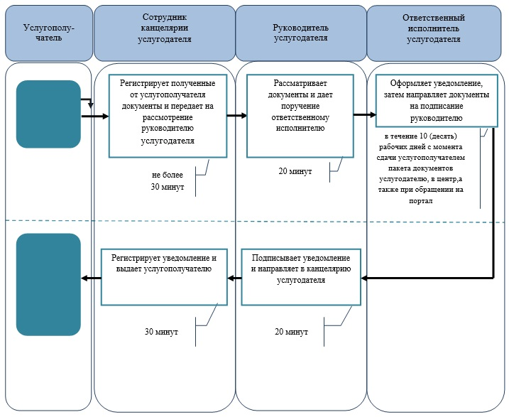

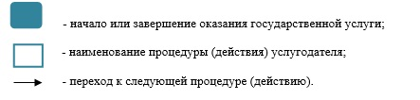

Приложение 2  
к регламенту  
государственной услуги  
"Назначение материального обеспечения  
детям-инвалидам,  
обучающимся на дому"

**Справочник**  
**бизнес-процессов оказания государственной услуги "Назначение материального обеспечения детям-инвалидам, обучающимся на дому"**

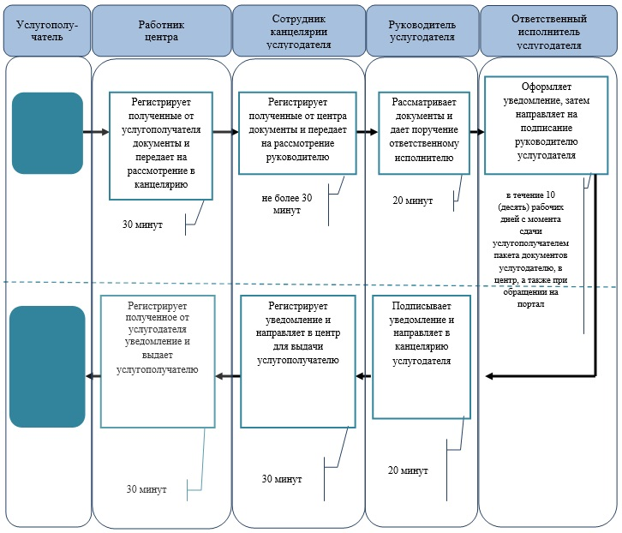

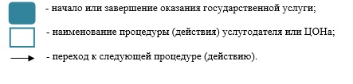

Приложение 3  
к регламенту  
государственной услуги  
"Назначение материального обеспечения  
детям-инвалидам,  
обучающимся на дому"

**Диаграмма № 1 функционального взаимодействия при оказании электронной государственной услуги через ИС Центра**

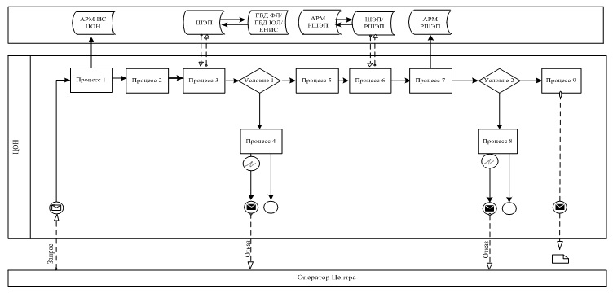

Приложение 4  
к регламенту  
государственной услуги  
"Назначение материального обеспечения  
детям-инвалидам,  
обучающимся на дому"

**Диаграмма № 2 функционального взаимодействия при оказании электронной государственной услуги через портал**

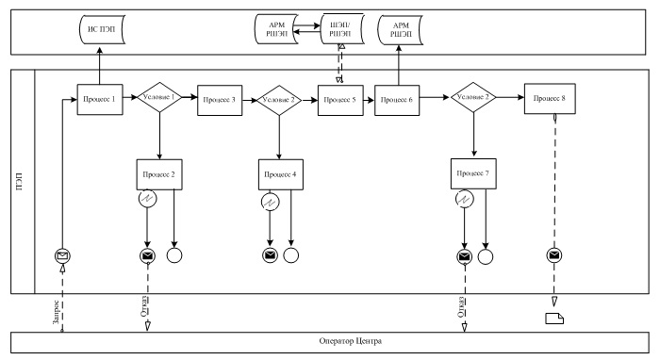

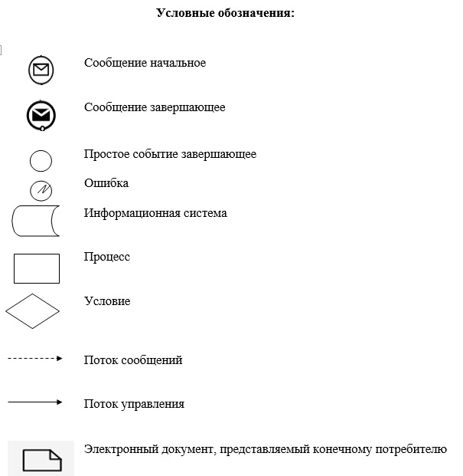

Утвержден  
постановлением акимата  
Карагандинской области  
от 8 июля 2014 года  
№ 34/05

**Регламент государственной услуги**  
**"Оформление документов на оказание специальных социальных услуг в медико-социальных учреждениях (организациях)"**

**1. Общие положения**

      1. Государственная услуга "Оформление документов на оказание специальных социальных услуг в медико-социальных учреждениях (организациях)" (далее – государственная услуга) оказывается городским и районными отделами занятости и социальных программ области (далее - услугодатель).  
      Прием заявлений и выдача результатов оказания государственной услуги осуществляется через услугодателя.  
      2. Форма оказания государственной услуги: бумажная.  
      3. Результат оказания государственной услуги - уведомление об оформлении документов с указанием сроков оказания специальных социальных услуг в медико-социальных учреждениях (организациях), либо мотивированный ответ об отказе в оказании услуги.  
      Форма предоставления результата оказания государственной услуги: бумажная.

**2. Описание порядка действий структурных подразделений (работников) услугодателя в процессе оказания государственной услуги**

      4. Основанием для начала процедуры (действия) по оказанию государственной услуги является заявление услугополучателя с приложением необходимых документов, указанных в пункте 9 Стандарта государственной услуги "Оформление документов на оказание специальных социальных услуг в медико-социальных учреждениях (организациях)", утвержденного постановлением Правительства Республики Казахстан от 11 марта 2014 года № 217 (далее - Стандарт).  
      Копии документов предоставляются вместе с оригиналами, которые после сверки возвращаются услугополучателю.  
      При подаче услугополучателем всех необходимых документов услугодателем выдается талон с указанием даты регистрации и получения государственной услуги, фамилии и инициалов лица, принявшего документы.  
      5. Основание для отказа в оказании государственной услуги является недостоверность представленных сведений и документов.  
      6. Прием документов осуществляется в порядке очереди, без предварительной записи и ускоренного обслуживания.  
      7. Содержание каждой процедуры (действия), входящей в состав процесса оказания государственной услуги, длительность и последовательность его выполнения, в том числе этапы прохождения процедур (действий):  
      1) сотрудник канцелярии услугодателя осуществляет прием и регистрацию полученных от услугополучателя документов и передает на рассмотрение руководителю услугодателя:   
      срок исполнения - 30 минут;   
      результат - запись в журнале регистрации и выдача талона о приеме документов;  
      2) после рассмотрения руководитель услугодателя дает поручение ответственному исполнителю:  
      срок исполнения - 20 минут;  
      результат - определение ответственного исполнителя для исполнения;  
      3) ответственный исполнитель проверяет полноту и правильность оформления документов, оформляет уведомление или подготавливает мотивированный ответ об отказе, затем направляет на подписание руководителю услугодателя:  
      срок исполнения – в течение 17(семнадцать) рабочих дней;  
      результат - уведомление или мотивированный ответ об отказе на подпись руководителю;   
      4) руководитель услугодателя подписывает уведомление или мотивированный ответ об отказе и направляет в канцелярию услугодателя:  
      срок исполнения - 20 минут;  
      результат - уведомление или мотивированный ответ об отказе;   
      5) сотрудник канцелярии регистрирует уведомление или мотивированный ответ об отказе, выдает результат государственной услуги услугополучателю:  
      срок исполнения - 30 минут;  
      результат - запись в журнале регистрации о выдаче и роспись услугополучателя о получении.

**3. Описание порядка взаимодействия структурных подразделений (работников) услугодателя в процессе оказания государственной услуги**

      8. Перечень структурных подразделений (работников) услугодателя, которые участвуют в процессе оказания государственной услуги:  
      1) сотрудник канцелярии услугодателя;  
      2) руководитель услугодателя;  
      3) ответственный исполнитель услугодателя.  
      9. Описание последовательности процедур (действий) между структурными подразделениями (работниками) с указанием длительности каждой процедуры (действия):  
      1) сотрудник канцелярии услугодателя регистрирует полученные от услугоподучателя документы и передает на рассмотрение руководителю услугодателя - 30 минут;   
      2) руководитель услугодателя рассматривает документы и дает поручение ответственному исполнителю - 20 минут;  
      3) ответственный исполнитель оформляет уведомление или подготавливает мотивированный ответ об отказе, затем направляет на подписание руководителю услугодателя – в течение 17(семнадцать) рабочих дней;  
      4) руководитель услугодателя подписывает уведомление или мотивированный ответ об отказе - 20 минут;  
      5) сотрудник канцелярия регистрирует уведомление или мотивированный ответ об отказе, выдает результат государственной услуги услугополучателю - 30 минут.  
      10. Описание последовательности процедур (действий) услугодателя сопровождается справочником бизнес-процессов оказания государственной услуги согласно приложению 1 к настоящему регламенту государственной услуги.

Приложение 1  
к регламенту  
государственной услуги  
"Оформление документов на оказание  
специальных социальных услуг  
в медико-социальных учреждениях (организациях)"

**Справочник**  
**бизнес-процессов оказания государственной услуги "Оформление документов на оказание специальных социальных услуг в медико-социальных учреждениях (организациях)"**

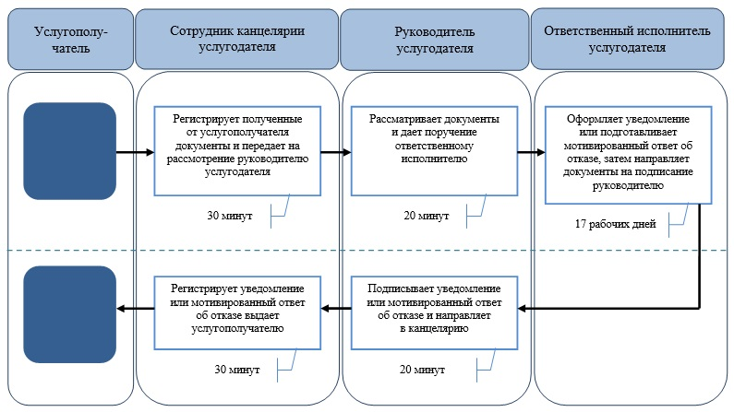

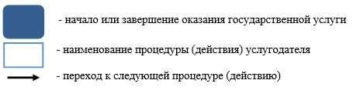

Утвержден  
постановлением акимата  
Карагандинской области  
от 8 июля 2014 года  
№ 34/05

**Регламент государственной услуги**  
**"Оформление документов на оказание специальных социальных услуг в условиях ухода на дому"**

**1. Общие положения**

      1. Государственная услуга "Оформление документов на оказание специальных социальных услуг в условиях ухода на дому" (далее - государственная услуга) оказывается городскими и районными отделами занятости и социальных программ области (далее – услугодатель).  
      Прием заявлений и выдача результатов оказания государственной услуги осуществляется через услугодателя.  
      2. Форма оказания государственной услуги: бумажная.  
      3. Результат оказания государственной услуги - уведомление об оформлении документов с указанием срока оказания специальных социальных услуг в условиях ухода на дому, либо мотивированный ответ об отказе в оказании государственной услуги.  
      Форма предоставления результата оказания государственной услуги: бумажная.

**2. Описание порядка действий структурных подразделений (работников) услугодателя в процессе оказания государственной услуги**

      4. Основанием для начала процедуры (действия) по оказанию государственной услуги является заявление услугополучателя с приложением необходимых документов, указанных в пункте 9 Стандарта государственной услуги "Оформление документов на оказание специальных социальных услуг в условиях ухода на дому", утвержденного постановлением Правительства Республики Казахстан от 11 марта 2014 года № 217 (далее - Стандарт).  
      Копии документов предоставляются вместе с оригиналами, которые после сверки возвращаются услугополучателю.   
      При подаче услугополучателем всех необходимых документов услугодателем выдается талон с указанием даты регистрации и получения государственной услуги, фамилии и инициалов лица, принявшего документы.  
      5. Прием документов осуществляется в порядке очереди, без предварительной записи и ускоренного обслуживания.  
      6. Содержание каждой процедуры (действия), входящей в состав процесса оказания государственной услуги, длительность и последовательность его выполнения, в том числе этапы прохождения процедур (действий):  
      1) сотрудник канцелярии услугодателя осуществляет прием и регистрацию полученных от услугополучателя документов и передает на рассмотрение руководителю:   
      срок исполнения - 30 минут;   
      результат - запись в журнале регистрации и выдача талона о приеме документов;  
      2) после рассмотрения руководитель услугодателя дает поручение ответственному исполнителю:  
      срок исполнения - 20 минут;  
      результат - определение ответственного исполнителя для исполнения;  
      3) ответственный исполнитель услугодателя проверяет полноту и правильность оформления документов, оформляет уведомление или подготавливает мотивированный ответ об отказе, затем направляет на подписание руководителю услугодателя:  
      4) срок исполнения услугодателя - в течение 14 (четырнадцать) рабочих дней;  
      5) результат - уведомление или мотивированный ответ об отказе на подпись руководителю;   
      6) руководитель услугодателя подписывает уведомление или мотивированный ответ об отказе и направляет в канцелярию:  
      срок исполнения -20минут;  
      результат - уведомление или мотивированный ответ об отказе;   
      5) сотрудник канцелярии услугодателя регистрирует уведомление или мотивированный ответ об отказе и выдает результат государственной услуги услугополучателю:  
      срок исполнения - 30 минут;  
      результат - запись в журнале регистрации о выдаче и роспись услугополучателя о получении.

**3. Описание порядка взаимодействия структурных подразделений (работников) услугодателя в процессе оказания государственной услуги**

      7. Перечень структурных подразделений (работников) услугодателя, которые участвуют в процессе оказания государственной услуги:  
      1) сотрудник канцелярии услугодателя;  
      2) руководитель услугодателя;  
      3) ответственный исполнитель услугодателя.  
      8. Описание последовательности процедур (действий) между структурными подразделениями (работниками) с указанием длительности каждой процедуры (действия):  
      1) сотрудник канцелярии услугодателя регистрирует полученные от услугополучателя документы и передает на рассмотрение руководителю - 30 минут;   
      2) руководитель услугодателя рассматривает документы и дает поручение ответственному исполнителю - 20 минут;  
      3) ответственный исполнитель услугодателя оформляет уведомление или подготавливает мотивированный ответ об отказе, затем направляет на подписание руководителю услугодателя–в течение 14 (четырнадцать) рабочих дней;  
      4) руководитель услугодателя подписывает уведомление или мотивированный ответ об отказе и направляет в канцелярию - 20 минут;  
      5) сотрудник канцелярии услугодателя регистрирует уведомление или мотивированный ответ об отказе и выдает результат государственной услуги услугополучателю - 30 минут.  
      9. Описание последовательности процедур (действий) услугодателя сопровождается справочником бизнес-процессов оказания государственной услуги согласно приложению 1 к настоящему регламенту государственной услуги.

Приложение 1  
к регламенту  
государственной услуги  
"Оформление документов на оказание  
специальных социальных услуг  
в условиях ухода на дому"

**Справочник**  
**бизнес-процессов оказания государственной услуги "Оформление документов на оказание специальных социальных услуг в условиях ухода на дому"**

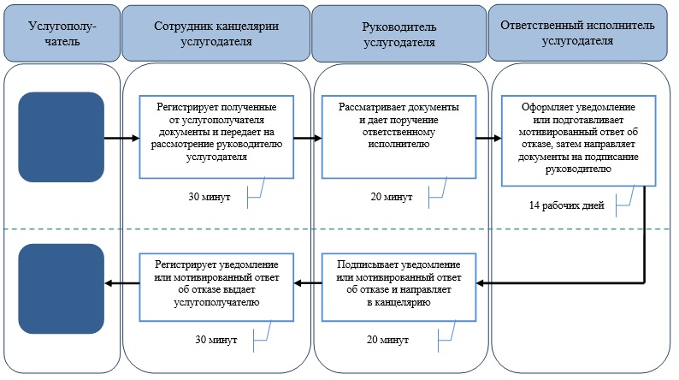

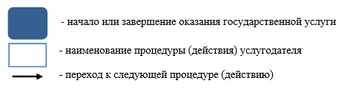

Утвержден  
постановлением акимата  
Карагандинской области  
от 8 июля 2014 года  
№ 34/05

**Регламент государственной услуги**  
**"Назначение социальной помощи специалистам социальной сферы, проживающим и работающим в сельских населенных пунктах, по приобретению топлива"**

**1. Общие положения**

      1. Государственная услуга "Назначение социальной помощи специалистам социальной сферы, проживающим и работающим в сельских населенных пунктах, по приобретению топлива" (далее - государственная услуга) оказывается городским и районными отделами занятости и социальных программ области (далее - услугодатель).  
      Прием заявлений и выдача результатов оказания государственной услуги осуществляется через:  
      1) услугодателя;  
      2) центры обслуживания населения (далее - центр);  
      3) акима поселка, села, сельского округа (далее – аким сельского округа), в случае отсутствия услугодателя по месту жительства.  
      2. Форма оказания государственной услуги: бумажная.  
      3. Результат оказания государственной услуги - уведомление о назначении социальной помощи.  
      Форма предоставления результата оказания государственной услуги: бумажная.

**2. Описание порядка действий структурных подразделений (работников) услугодателя в процессе оказания государственной услуги**

      4. Основанием для начала процедуры (действия) по оказанию государственной услуги является заявление услугополучателя (либо его представителя по доверенности) с приложением необходимых документов, указанных в пункте 9 стандарта государственной услуги "Назначение социальной помощи специалистам социальной сферы, проживающим и работающим в сельских населенных пунктах, по приобретению топлива", утвержденного постановлением Правительства Республики Казахстан от 11 марта 2014 года № 217 (далее - Стандарт).  
      5. Прием документов у услугодателя или акима сельского округа осуществляется в порядке очереди, без предварительной записи и ускоренного обслуживания.  
      6. Содержание каждой процедуры (действия), входящей в состав процесса оказания государственной услуги, длительность и последовательность его выполнения, в том числе этапы прохождения процедур (действий):  
      1) сотрудник канцелярии услугодателя или акима сельского округа осуществляет прием и регистрацию полученных от услугополучателя документов и передает на рассмотрение руководителю услугодателя или акиму сельского округа:   
      срок исполнения - 30 минут;   
      результат - запись в журнале регистрации и выдача талона о приеме документов;  
      2) после рассмотрения руководитель услугодателя или аким сельского округа дает поручение ответственному исполнителю:  
      срок исполнения - 20 минут;  
      результат - определение ответственного исполнителя для исполнения;  
      3) ответственный исполнитель услугодателя проверяет полноту и правильность оформления документов, оформляет уведомление о назначении социальной помощи, затем направляет на подписание руководителю услугодателя:   
      срок исполнения услугодателя - в течение 10 (десять) рабочих дней;  
      результат - уведомление о назначении социальной помощи на подпись руководителю;  
      4) ответственный исполнитель акима сельского округа проверяет полноту и правильность оформления документов (не более - 20 минут), затем передает документы акиму сельского округа, после чего аким сельского округа направляет пакет документов услугодателю:  
      срок исполнения у акима сельского округа – в течение 15 (пятнадцать) рабочих дней;  
      результат - передача пакета документов услугодателю;  
      5) руководитель услугодателя подписывает уведомление и направляет в канцелярию:  
      срок исполнения - 20 минут;  
      результат - уведомление о назначении социальной помощи;  
      6) сотрудник канцелярии услугодателя регистрирует уведомление и выдает результат государственной услуги услугополучателю, либо предает акиму сельского округа для выдачи результата государственной услуги услугополучателю:   
      срок исполнения - 30 минут;  
      результат - запись в журнале регистрации о выдаче и роспись услугополучателя о получении.

**3. Описание порядка взаимодействия структурных подразделений (работников) услугодателя в процессе оказания государственной услуги**

      7. Перечень структурных подразделений (работников) услугодателя, которые участвуют в процессе оказания государственной услуги:  
      1) сотрудник канцелярии услугодателя или акима сельского округа;  
      2) руководитель услугодателя  
      3) аким сельского округа;  
      4) ответственный исполнитель услугодателя;  
      5) ответственный исполнитель акима сельского округа.  
      8. Описание последовательности процедур (действий) между структурными подразделениями (работниками) с указанием длительности каждой процедуры (действия):  
      1) сотрудник канцелярии услугодателя или акима сельского округа регистрирует полученные от услугополучателя документов и передает на рассмотрение руководителю услугодателя или акиму сельского округа - 30 минут;   
      2) руководитель услугодателя или аким сельского округа дает поручение ответственному исполнителю - 20 минут;   
      3) ответственный исполнитель услугодателя оформляет уведомление о назначении социальной помощи, затем направляет на подписание руководителю услугодателя – в течение 10 (десять) рабочих дней;  
      4) ответственный исполнитель акима сельского округа передает документы акиму сельского округа, после чего аким сельского округа направляет их услугодателю – в течение 15 (десять) рабочих дней;  
      5) руководитель услугодателя подписывает уведомление и направляет в канцелярию - 20 минут;  
      6) сотрудник канцелярии услугодателя регистрирует уведомление и выдает результат государственной услуги услугополучателю, либо предает акиму сельского округа для выдачи результата услугополучателю - 30 минут.  
      8. Описание последовательности процедур (действий) услугодателя или акима сельского округа сопровождается справочником бизнес-процессов оказания государственной услуги согласно приложению 1 к настоящему регламенту государственной услуги.

**4. Описание порядка взаимодействия с центром обслуживания населения, а также порядка использования информационных систем в процессе оказания государственной услуги**

      9. Для получения государственной услуги услугополучатель представляет в центр необходимые документы, указанные в пункте 9 Стандарта.  
      Представление копий документов, удостоверяющих личность услугополучателя, подтверждающих регистрацию по постоянному месту жительства не требуется при подтверждении информации, содержащейся в указанных документах государственными информационными системами.  
      Услугодатель, центр получает письменное согласие услугополучателя на использование сведений, составляющих охраняемую законом тайну, содержащихся в информационных системах, при оказании государственных услуг, если иное не предусмотрено законами Республики Казахстан.  
      10. При подаче всех необходимых документов в центр, услугополучателю выдается расписка с указанием даты регистрации и даты получения государственной услуги, фамилии и инициалов лица, принявшего документы.  
      В случае предоставления услугополучателем неполного пакета документов согласно перечню, предусмотренному пунктом 9 Стандарта государственной услуги, работником центра выдается расписка об отказе в приеме документов.   
      11. Прием документов осуществляется в порядке "электронной очереди", без предварительной записи и ускоренного обслуживания. При желании услугополучателя возможно "бронирование" электронной очереди посредством портала.  
      12. Описание процесса получения результата государственной услуги через центр, его длительность:   
      1) работник центра регистрирует полученные от услугополучателя документы и передает на рассмотрение в канцелярию услугодателя - 15 минут;  
      2) сотрудник канцелярия услугодателя регистрирует полученные от центра документы и передает на рассмотрение руководителю - 30 минут;   
      3) руководитель услугодателя рассматривает документы и дает поручение ответственному исполнителю - 20 минут;  
      4) ответственный исполнитель услугодателя оформляет уведомление о назначении социальной помощи, затем направляет на подписание руководителю –в течение 10 (десять) рабочих дней;  
      5) руководитель услугодателя подписывает уведомление и направляет в канцелярию - 20 минут;  
      6) сотрудник канцелярия услугодателя регистрирует уведомление и направляет в центр для выдачи услугополучателю - 30 минут;  
      7) работник центра регистрирует полученные от услугодателя уведомление о назначении социальной помощи и выдает услугополучателю – 15 минут.  
      13. Описание последовательности процедур (действий) посредством центра сопровождается справочником бизнес-процессов оказания государственной услуги согласно приложению 2 к настоящему регламенту государственной услуги.

Приложение 1  
к регламентугосударственной услуги  
"Назначение социальной помощи  
специалистам социальной сферы,  
проживающим и работающим в  
сельских населенных пунктах,  
по приобретению топлива"

**Справочник**  
**бизнес-процессов оказания государственной услуги "Назначение социальной помощи специалистам социальной сферы, проживающим и работающим в сельских населенных пунктах, по приобретению топлива"**

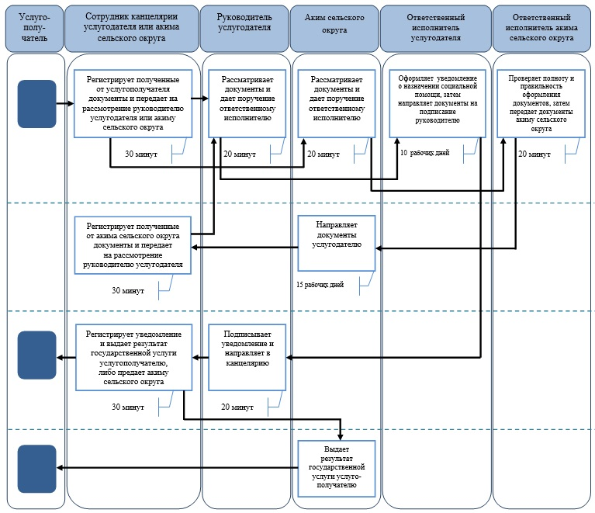

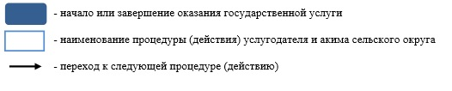

Приложение 2  
к регламенту государственной услуги  
"Назначение социальной помощи  
специалистам социальной сферы,  
проживающим и работающим в  
сельских населенных пунктах,  
по приобретению топлива"

**Справочник**  
**бизнес-процессов оказания государственной услуги "Назначение социальной помощи специалистам социальной сферы, проживающим и работающим в сельских населенных пунктах, по приобретению топлива"**

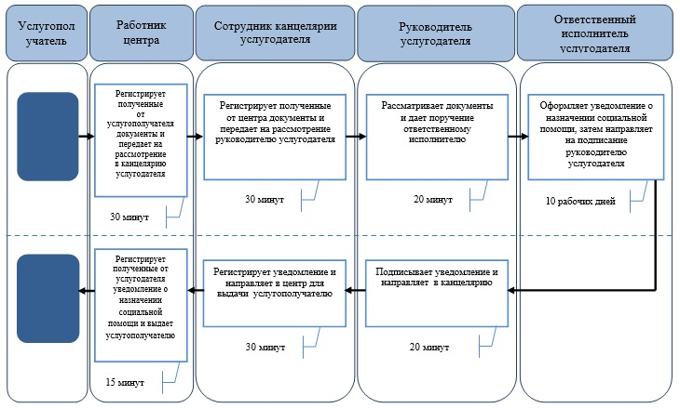

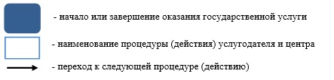

Утвержден  
постановлением Карагандинского  
областного акимата  
от 8 июля 2014 года  
№ 34/05

**Регламент**  
**государственной услуги "Выдача, переоформление и продление разрешения иностранному работнику на трудоустройство и работодателям на привлечение иностранной рабочей силы для осуществления трудовой деятельности на территории соответствующей административно-территориальной единицы"**

**1. Общие положения**

      1. Услугодателем государственной услуги "Выдача, переоформление и продление разрешения иностранному работнику на трудоустройство и работодателям на привлечение иностранной рабочей силы для осуществления трудовой деятельности на территории соответствующей административно-территориальной единицы" (далее – государственная услуга) является ГУ "Управление координации занятости и социальных программ Карагандинской области" (далее – услугодатель).   
      Прием заявлений от услугополучателя (работодателя или иностранного работника) и выдача им результатов оказания государственной услуги осуществляются через:  
      1) услугодателя;  
      2) веб-портал "электронного правительства" www.egov.kz (далее-портал).  
      2. Форма оказания государственной услуги - электронная и (или) бумажная.  
      3. Результатом оказания государственной услуги являются:  
      - выдача, переоформление и продление разрешения услогополучателю (работодателю) на привлечение иностранной рабочей силы;  
      - выдача, переоформление и продление разрешения услогополучателю (иностранному работнику) на трудоустройство.

**2. Описание порядка действий структурных подразделений (работников) услугодателя в процессе оказания государственной услуги**

      4. Основанием для начала процедуры (действия) по оказанию государственной услуги является наличие заявления услугополучателя и документов, указанных в пункте 9 Стандарта государственной услуги "Выдача, переоформление и продление разрешения иностранному работнику и работодателям на привлечение иностранной рабочей силы для осуществления трудовой деятельности на территории соответствующей административно-территориальной единицы" (далее - стандарт), утвержденого постановлением Правительства Республики Казахстан от 11 марта 2014 года № 217.  
      5. Содержание процедур (действий), входящих в состав процесса оказания государственной услуги по выдаче разрешений работодателям на привлечение иностранной рабочей силы для осуществления трудовой деятельности на территории соответствующей административно-территориальной единицы, длительность выполнения (порядок действий работников структурных подразделений при оказании государственной услуги, процедуры (действия), и последовательность их выполнения, в том числе этапы прохождения всех процедур (действий) в разрезе каждого структурного подразделения):  
      Действие 1 Прием и регистрация заявления услугополучателя на выдачу разрешения работодателям на привлечение иностранной рабочей силы специалистом услугодателя. Длительность выполнения - в день обращения не более 20 минут.  
      Действие 2 – Специалист услугодателя проверяет пакет предоставленных документов, ставит в известность руководителя услугодателя о необходимости созыва комиссии для принятия решения. Длительность выполнения – в течение 8 рабочих дней с даты принятия документов.  
      Действие 3 – Руководитель услугодателя назначает дату и время проведения комиссии и сообщает специалисту услугодателя. Длительность выполнения - в течение 1 рабочего дня, с даты принятия документов.  
      Действие 4 – Специалист услугодателя уведомляет членов комиссии о дате и времени проведения комиссии. Длительность выполнения – в течение 1 рабочего дня, до даты проведения комиссии.  
      Действие 5 – Проведение комиссии и принятие решения руководителем услугодателя на основе рекомендаций комиссии. Длительность выполнения – в течение 1 рабочего дня.  
      Действие 6 – Направление письменного уведомления услугополучателя о принятом решении на привлечение иностранной рабочей силы. Длительность выполнения – в течение трех рабочих дней со дня принятия решения.  
      Условие 1 – оформление услугополучателем, документов гарантирующих выезд иностранной рабочей силы из Республики Казахстан. Длительность выполнения – в течение двадцати рабочих дней со дня получения уведомления о решении.  
      Действие 7 – Выдача разрешений работодателю на привлечение иностранной рабочей силы осуществляется при предоставлении документов, гарантирующих выезд иностранной рабочей силы из Республики Казахстан, указанных в пункте 4 Стандарта. Длительность выполнения - в течение трех рабочих дней.  
      6. Результатом процедуры (действия) по оказанию государственной услуги по действию 1, указанному в пункте 5 настоящего Регламента, является заявление, зарегистрированное специалистом услугодателя, которое служит основанием для начала выполнения действия 2, указанного в пункте 5 настоящего Регламента. Результат действия 1 передается руководителю услугодателя для выполнения действия 2, указанного в пункте 5 настоящего Регламента.  
      Результатом по действию 2, указанному в пункте 5 настоящего Регламента, является сообщение о необходимости созыва комиссии, которое служит основанием для начала выполнения действия 3, указанного в пункте 5 настоящего Регламента. Результат действия 2 передается специалистом услугодателя руководителю услугодателя для выполнения действия 3, указанного в пункте 5 настоящего Регламента.   
      Результатом по действию 3, указанному в пункте 5 настоящего Регламента, является установленная дата и время проведения комиссии, которое служат основанием для начала выполнения действия 4, указанного в пункте 5 настоящего Регламента. Результат действия 3 передается руководителем услугодателя специалисту услугодателя для выполнения действия 4, указанного в пункте 5 настоящего Регламента.   
      Результатом действия 4, указанного в пункте 5 настоящего Регламента, является уведомление членов комиссии о дате и времени проведения комисии, которое служит основанием для начала выполнения действия 4, указанного в пункте 5 настоящего Регламента. Результат действия 4 передается членам комиссии письменно или устно для выполнения действия 5, указанного в пункте 5 настоящего Регламента.  
      Результатом действия 5, указанного в пункте 5 настоящего Регламента, является принятое решение, отраженное в протоколе комиссии и итоговая резолюция руководителя, которое служит основанием для выполнения действия 6, указанного в пункте 5 настоящего Регламента. Результат действия 5, указанного в пункте 5 настоящего Регламента передается специалисту услугополучателя для выполнения действия 6, указанного в пункте 5 настоящего Регламента.  
      Результатом действия 6, указанного в пункте 5 настоящего Регламента, является уведомление услугополучателя о принятом решении, которое служит основание для выполнения действия 7, указанного в пункте 5 настоящего Регламента. Результат действия 6, указанного в пункте 5 настоящего Регламента передается услугополучателю для выполнения условия 1, указанного в пункте 5 настоящего Регламента.  
      Результатом выполненного условия 1, указанного в пункте 5 настоящего Регламента является разрешение выданное работодателю на привлечение иностранной рабочей силы, которое является конечным результатом процедуры по оказанию государственной услуги. Результатом невыполненного условия 1, указанного в пункте 5 настоящего Регламента, является аннулирование разрешения работодателю на привлечение иностранной рабочей силы.  
      7. Содержание процедур (действий), входящих в состав процесса оказания государственной услуги по продлению и переоформлению разрешения выданного работодателям на привлечение иностранной рабочей силы для осуществления трудовой деятельности на территории соответствующей административно-территориальной единицы, длительность выполнения (порядок действий работников структурных подразделений при оказании государственной услуги, процедуры (действия), и последовательность их выполнения, в том числе этапы прохождения всех процедур (действий) в разрезе каждого структурного подразделения):  
      Действие 1 – Прием и регистрация заявления услугополучателя на продление, переоформление разрешения, выданного работодателям на привлечение иностранной рабочей силы специалистом услугодателя. Длительность выполнения - в день обращения не более 20 минут.  
      Действие 2 – Руководитель услугодателя ставит в известность специалиста услугодателя о необходимости рассмотреть заявление услугополучателя. Наложение соответствующей резолюции. Длительность выполнения - в течение 1 рабочего дня.  
      Действие 3 - Принятие решения руководителем услугодателя о продлении, переоформлении разрешения, выданного работодателю на привлечение иностранной рабочей силы. Длительность выполнения – в течение 1 рабочего дня, со дня получения заявления.  
      Действие 4 – Выдача продленного или переоформленного разрешения работодателю на привлечение иностранной рабочей силы. Длительность выполнения - в течение трех рабочих дней со дня принятия решения.  
      8. Результатом процедуры (действия) по оказанию государственной услуги по действию 1, указанному в пункте 7 настоящего Регламента, является заявление, зарегистрированное специалистом услугодателя, которое служит основанием для начала выполнения действия 2, указанного в пункте 7 настоящего Регламента. Результат действия 1 передается специалисту услугодателя для выполнения действия 2, указанного в пункте 7 настоящего Регламента.  
      Результатом по действию 2, указанному в пункте 7 настоящего Регламента, является осведомленность руководителя о необходимости принять решение по заявлению, которое служит основанием для начала выполнения действия 3, указанного в пункте 7 настоящего Регламента. Результат действия 2 передается руководителю услугодателя для выполнения действия 3, указанного в пункте 7 настоящего Регламента.   
      Результатом действия 3, указанного в пункте 7 настоящего Регламента, является принятое решение о продлении, переоформлении разрешения, которая является основанием для начала выполнения действия 4, указанного в пункте 7 настоящего Регламента. Результат действия 3, указанного в пункте 7 настоящего Регламента передается специалисту услугодателя для выполнения действия 4, указанного в пункте 7 настоящего Регламента.  
      Результатом действия 4, указанного в пункте 7 настоящего Регламента, является продленное или переоформленное разрешение работодателю на привлечение иностранной рабочей силы, которое является конечным результатом процедуры по оказанию государственной услуги. Результат действия 4, указанного в пункте 7 настоящего Регламента передается специалистом услугодателя услугополучателю в бумажном виде.   
      9. Содержание процедур (действий), входящих в состав процесса оказания государственной услуги по выдаче, переоформление и продлению разрешения иностранному работнику на трудоустройство для осуществления трудовой деятельности на территории соответствующей административно-территориальной единицы, длительность выполнения (порядок действий работников структурных подразделений при оказании государственной услуги, процедуры (действия), и последовательность их выполнения, в том числе этапы прохождения всех процедур (действий) в разрезе каждого структурного подразделения):  
      Действие 1 – Прием и регистрация заявления услугополучателя на выдачу, переоформление или продление разрешения иностранному работнику на трудоустройство для осуществления трудовой деятельности на территории соответствующей административно-территориальной единицы. Длительность выполнения - в день обращения не более 20 минут.  
      Действие 2 – Руководитель услугодателя ставит в известность специалиста услугодателя о необходимости рассмотреть заявление услугополучателя. Наложение соответствующей резолюции. Длительность выполнения - в течение 1 рабочего дня, со дня принятия заявления  
      Действие 3 - Принятие решения руководителем услугодателя о выдаче, переоформление или продлении разрешения иностранному работнику на трудоустройство для осуществления трудовой деятельности на территории соответствующей административно-территориальной единицы. Длительность выполнения – в течение 1 рабочего дня.  
      Действие 4 – Выдача или продление разрешения иностранному работнику на трудоустройство для осуществления трудовой деятельности на территории соответствующей административно-территориальной единицы. Длительность выполнения - в течение трех рабочих дней со дня принятия решения.  
      Переоформление разрешения иностранному работнику на трудоустройство для осуществления трудовой деятельности на территории соответствующей административно-территориальной единицы. Длительность выполнения - в течение 1 рабочего дня со дня принятия решения.  
      10. Результатом процедуры (действия) по оказанию государственной услуги по действию 1, указанному в пункте 9 настоящего Регламента, является заявление, зарегистрированное специалистом услугодателя, которое служит основанием для начала выполнения действия 2, указанного в пункте 9 настоящего Регламента. Результат действия 1 передается руководителю услугодателя для выполнения действия 2, указанного в пункте 9 настоящего Регламента.  
      Результатом по действию 2, указанному в пункте 9 настоящего Регламента, является резолюция руководителя о принятом решении, которая служит основанием для начала выполнения действия 3, указанного в пункте 9 настоящего Регламента. Результат действия 2 передается специалисту услугодателя для выполнения действия 3, указанного в пункте 9 настоящего Регламента.   
      Результатом действия 3, указанного в пункте 9 настоящего Регламента, является уведомление услугополучателя о принятом решении, которое служит основанием для начала выполнения действия 4, указанного в пункте 9 настоящего Регламента. Результат действия 3 передается специалистом услугодателя услугополучателю письменно для выполнения действия 4, указанного в пункте 9 настоящего Регламента.  
      Результатом действия 4, указанного в пункте 9 настоящего Регламента, является выдача разрешения иностранному работнику на трудоустройство, которое является конечным результатом процедуры по оказанию государственной услуги. Результат действия 4, указанного в пункте 9 настоящего Регламента передается услугополучателю в бумажном виде.

**3. Описание порядка взаимодействия структурных подразделений (работников) услугодателя в процессе оказания государственной услуги**

      11. Перечень структурных подразделений (работников) услугодателя, которые участвуют в процессе оказания государственной услуги:  
      1) руководитель услугодателя;  
      2) специалист услугодателя;  
      3) комиссия.  
      12. Описание последовательности процедур (действий) между структурными подразделениями (работниками) с указанием длительности каждой процедуры (действия), необходимых для оказания государственной услуги по выдаче разрешений работодателям на привлечение иностранной рабочей силы:  
      1) Проверка специалистом услугодателя комплектности документов и регистрация заявления услугополучателя. Длительность выполнения – не более 20 минут.  
      2) Проверка специалистом услугодателя пакета представленных документов на соответствие законодательства и уведомление руководителя услугодателя о необходимости созыва комиссии. Длительность выполнения – не более 8 рабочих дней.   
      3) Назначение руководителем услугодателя даты и времени заседания комиссии, о чем сообщается специалисту услугодателя для созыва комиссии. Длительность выполнения – в течение 1 рабочего дня, со дня принятия заявления.  
      4) Уведомление специалистом услугодателя членов комиссии о дате и времени проведения комиссии. Длительность выполнения – в течение 1 рабочего дня, со дня принятия заявления.  
      5) Проведение заседания комиссии. На основании рекомендации комиссии, принятие решения руководителем услугодателя. Длительность выполнения – в течение 1 рабочего дня.  
      6) Уведомление специалистом услугодателя услугополучателя о принятом решении. Длительность выполнения – в течение 1 рабочего дня, со дня принятия заявлений.  
      7) Выдача разрешений специалистом услугодателя результата оказания государственной услуги. Длительность выполнения – в течение трех рабочих дней после предоставления услугополучателем документов, гарантирующих выезд иностранных работников из Республики Казахстан.   
      Порядок обращения и последовательности процедур (действий) услугодателя и услугополучателя при оказании государственной услуги по выдаче разрешения работодателям на привлечение иностранной рабочей силы для осуществления трудовой деятельности на территории соответствующей административно-территориальной единицы через услугодателя указан в блок-схеме функционального взаимодействия при оказании государственной услуги через услугодателя, согласно приложению 1 к настоящему Регламенту.   
      13. Описание последовательности процедур (действий) между структурными подразделениями (работниками) с указанием длительности каждой процедуры (действия), необходимых для оказания государственной услуги по продлению и переоформлению разрешения работодателю на привлечение иностранной рабочей силы:  
      1) Проверка специалистом услугодателя комплектности документов и регистрация заявления услугополучателя. Длительность выполнения – в течение 20 минут.  
      2) Принятие решения руководителем услугодателя. Длительность выполнения – в течение 5 рабочих дней со дня регистрации заявления на продление и переоформление разрешения работодателю на привлечение иностранной рабочей силы.  
      3) Выдача разрешений специалистом услугодателя результата оказания государственной услуги. Длительность выполнения – в день принятия решения.   
      Порядок обращения и последовательности процедур (действий) услугодателя и услугополучателя при оказании государственной услуги по продлению, переоформлению разрешения работодателю на привлечение иностранной рабочей силы через услугодателя указан в блок-схеме функционального взаимодействия при оказании государственной услуги через услугодателя, согласно приложению 2 к настоящему Регламенту.   
      14. Описание процедур (действий), необходимых для оказания государственной услуги по выдаче, продлению и переоформлению разрешения иностранному работнику на трудоустройство для осуществления трудовой деятельности на территории соответствующей административно-территориальной единицы:  
      1) Проверка специалистом услугодателя комплектности документов и регистрация заявления услугополучателя. Длительность выполнения – не более 20 минут.  
      2) Принятие решения руководителем услугодателя. Длительность выполнения – в течение 5 рабочих дней со дня регистрации заявления на выдачу, продление разрешения иностранному работнику на трудоустройство. Длительность выполнения - в течение 3 рабочих дней со дня регистрации заявления на переоформление разрешения иностранному работнику на трудоустройство.  
      3) Уведомление специалистом услугодателя услугополучателя о принятом решении. Длительность выполнения – в день принятия решения о выдаче, продлении или переоформлении разрешения иностранному работнику на трудоустройство.  
      4) Выдача специалистом услугодателя результата оказания государственной услуги. Длительность выполнения – в день принятия решения.   
      Порядок обращения и последовательности процедур (действий) услугодателя и услугополучателя при оказании государственной услуги по продлении, переоформлении разрешения работодателю на трудоустройство для осуществления трудовой деятельности на территории соответствующей административно-территориальной единицы через услугодателя указан в блок-схеме функционального взаимодействия при оказании государственной услуги через услугодателя, согласно приложению 3 к настоящему Регламенту.

**4. Описание порядка использования информационных систем в процессе оказания государственной услуги по выдаче, продлению, переоформлению разрешения работодателю на привлечение иностранной рабочей силы через портал**

      15. Предоставление государственной услуги на портале предусмотрена только юридическим лицам и индивидуальным предпринимателям.  
      16. Услугополучатель для получения государственной услуги по выдаче разрешения работодателю на привлечение иностранной рабочей силы обращается через портал и представляет документы в соответствии с пунктом 9 Стандарта.  
      17. Длительность обработки запроса услугополучателя составляет 15 рабочих дней со дня регистрации электронного заявления.  
      Порядок подготовки и направления запроса услугополучателя:  
      Действие 1 – регистрация на портале с помощью индивидуального идентификационного номера (далее - ИИН) и бизнес – идентификационного номера (далее - БИН).   
      Действие 2 - выбор услугополучателем услуги, указанной в настоящем Регламенте.  
      Действие 3 - вывод на экран формы запроса для оказания услуги и заполнение услугополучателем формы (ввод данных и прикрепление сканированных документов) с учетом ее структуры и форматных требований. Длительность выполнения - не более 5 минут.  
      Действие 4 – подписание посредством электронной цифровой подписи (далее - ЭЦП) услугополучателя заполненной формы (введенных данных, прикрепленных сканированных документов) запроса на оказание электронной государственной услуги. Длительность выполнения – не более 5 минут.  
      Действие 5 – направление подписанного ЭЦП услугополучателя электронного документа (запроса услугополучателя) через региональный шлюз электронного правительства (далее - РШЭП) в информационную систему "Иностранная рабочая сила" (далее - ИС "ИРС") для обработки электронной государственной услуги специалистом услугодателя. Длительность выполнения - в течение 15 рабочих дней со дня подачи запроса.   
      Действие 6 – формирование уведомления услугополучателю в ИС "ИРС" и направление его в личный кабинет услугополучателя. Длительность выполнения – в день завершения обработки запроса.  
      Действие 7 - формирование специалистом услугодателя результата оказания электронной государственной услуги в виде разрешения работодателю на привлечение иностранной рабочей силы. Электронный документ формируется с использованием ЭЦП руководителя услугодателя и специалиста услугодателя и передается в личный кабинет услугополучателя на портале. Длительность выполнения - в течение 3 рабочих дней с момента представления гарантирующих документов, указанных в п. 4 Стандарта.  
      Порядок обращения и последовательности процедур (действий) услугодателя и услугополучателя при оказании государственной услуги по выдаче разрешения работодателю на привлечение иностранной рабочей силы через портал указан в диаграмме №1 функционального взаимодействия при оказании электронной государственной услуги через портал, согласно приложению 4 к настоящему Регламенту.  
      18. Услугополучатель для получения государственной услуги по продлению и переоформлению разрешения работодателю на привлечение иностранной рабочей силы обращается через портал и представляет документы в соответствии с пунктом 9 Стандарта.  
      19. Длительность обработки запроса услугополучателя составляет 5 рабочих дней со дня регистрации электронного заявления.  
      Порядок подготовки и направления запроса услугополучателя:  
      Действие 1 – регистрация на портале и выбор услугополучателем услуги, указанной в настоящем Регламенте, вывод на экран формы запроса для оказания услуги и заполнение услугополучателем формы (ввод данных и прикрепление сканированных документов) с учетом ее структуры и форматных требований. Длительность выполнения - не более 5 минут.  
      Действие 2 – подписание посредством ЭЦП услугополучателя заполненной формы (введенных данных, прикрепленных сканированных документов) запроса на оказание электронной государственной услуги. Длительность выполнения – не более 5 минут.  
      Действие 3 – направление подписанного ЭЦП услугополучателя электронного документа (запроса услугополучателя) через региональный шлюз электронного правительства (далее РШЭП) в ИС "ИРС" и обработка электронной государственной услуги специалистом услугодателя. Длительность выполнения - в течение 5 рабочих дней со дня подачи запроса.   
      Действие 4 - формирование специалистом услугодателя результата оказания электронной государственной услуги в виде разрешения работодателю на привлечение иностранной рабочей силы. Электронный документ формируется с использованием ЭЦП специалистом услугодателя и передается в личный кабинет услугодателя на портале. Длительность выполнения – в день завершения обработки запроса.   
      Порядок обращения и последовательности процедур (действий) услугодателя и услугополучателя при оказании государственной услуги по продлению, переоформлению разрешения работодателю на привлечение иностранной рабочей силы через портал указан в диаграмме № 2 функционального взаимодействия при оказании государственной услуги через портал, согласно приложению 5 к настоящему Регламенту.

Приложение 1  
к регламенту  
государственной услуги  
"Выдача, переоформление и  
продление разрешения  
иностранному работнику  
на трудоустройство и  
работодателям на привлечение  
иностранной рабочей  
силы для осуществления  
трудовой деятельности  
на территории соответствующей  
административно-территориальной единицы"

**Блок-схема № 1 "Выдача разрешения работодателям на привлечение иностранной рабочей силы через услугодателя"**

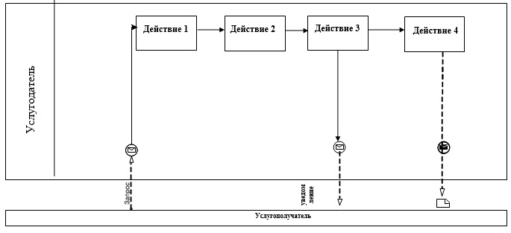

Приложение 2  
к регламенту  
государственной услуги  
"Выдача, переоформление и  
продление разрешения  
иностранному работнику  
на трудоустройство и  
работодателям на привлечение  
иностранной рабочей  
силы для осуществления  
трудовой деятельности  
на территории соответствующей  
административно-территориальной единицы"

**Блок-схема № 2 "Продление и переоформление разрешения работодателю на привлечение иностранной рабочей силы"**

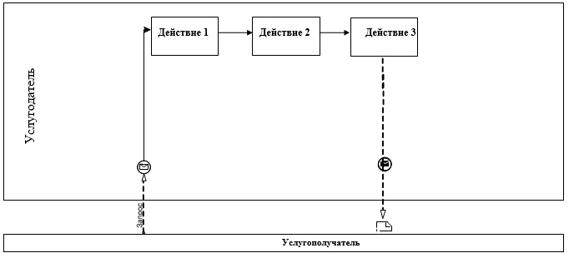

Приложение 3  
к регламенту  
государственной услуги  
"Выдача, переоформление и  
продление разрешения  
иностранному работнику  
на трудоустройство и  
работодателям на привлечение  
иностранной рабочей  
силы для осуществления  
трудовой деятельности  
на территории соответствующей  
административно-территориальной единицы"

**Блок-схема № 3 "Выдача, продление и переоформление разрешения иностранному работнику на трудоустройство через услугодателя"**

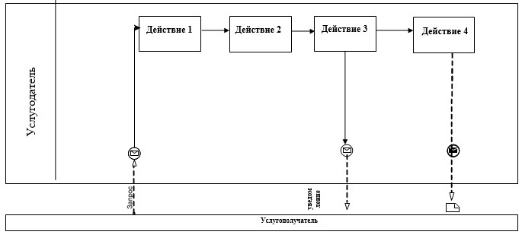

Приложение 4  
к регламенту  
государственной услуги  
"Выдача, переоформление и  
продление разрешения  
иностранному работнику  
на трудоустройство и  
работодателям на привлечение  
иностранной рабочей  
силы для осуществления  
трудовой деятельности  
на территории соответствующей  
административно-территориальной единицы"

**диаграмма № 1 функционального взаимодействия при оказании электронной государственной услуги по выдаче разрешения работодателю на привлечение иностранной рабочей силы через портал**

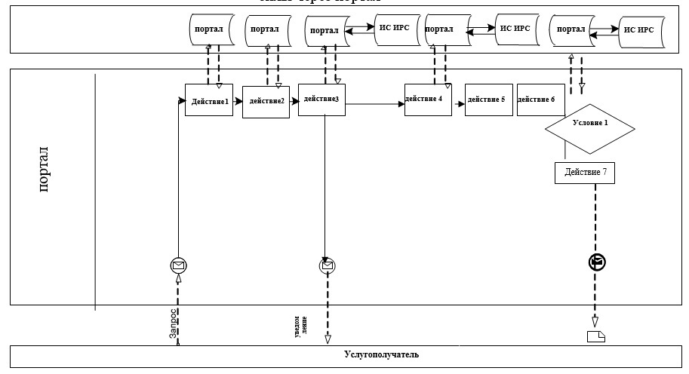

Приложение 5  
к регламенту  
государственной услуги  
"Выдача, переоформление и  
продление разрешения  
иностранному работнику  
на трудоустройство и  
работодателям на привлечение  
иностранной рабочей  
силы для осуществления  
трудовой деятельности  
на территории соответствующей  
административно-территориальной единицы"

**Диаграмма № 2 функционального взаимодействия при оказании электронной государственной услуги по продлению и переоформлению разрешения работодателю на привлечение иностранной рабочей силы через портал**

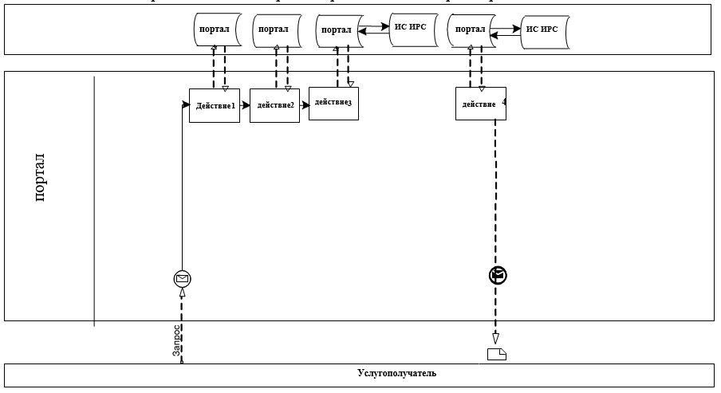

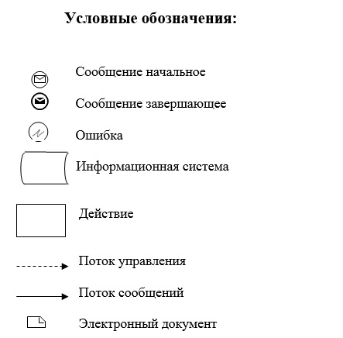

Утвержден  
постановлением Карагандинского  
областного акимата  
от 8 июля 2014 года  
№ 34/05

**Регламент государственной услуги "Присвоение статуса оралмана"**

**1. Общие положения**

      1. Услугодателем государственной услуги "Присвоение статуса оралмана" (далее – государственная услуга) оказывается местным исполнительным органом области (далее – услугодатель).  
      2. Форма оказания государственной услуги – бумажная.  
      3. Результат оказания государственной услуги – выдача услугополучателю(лям) удостоверения(ий) оралмана.   
      Форма предоставления результата оказания государственной услуги – бумажная.

**2. Описание порядка действий структурных подразделений (работников) услугодателя в процессе оказания государственной услуги**

      4. Основанием для начала процедуры (действия) по оказанию государственной услуги является наличие заявления услугополучателя и документов, указанных в пункте 9 Стандарта государственной услуги "Присвоение статуса оралмана" (далее - стандарт), утвержденого постановлением Правительства Республики Казахстан от 11 марта 2014 года № 217.  
      5. Содержание процедур (действий), входящих в состав процесса оказания государственной услуги, длительность выполнения (порядок действий работников структурных подразделений при оказании государственной услуги, процедуры (действия), и последовательность их выполнения, в том числе этапы прохождения всех процедур (действий) в разрезе каждого структурного подразделения):  
      Действие 1 – специалист услугодателя принимает заявление у услугополучателя с необходимым пакетом документов, проверяет наличие соответствующих документов, после чего выдает отрывной талон заявления с указанием даты регистрации и даты получения государственной услуги. Длительность выполнения – не более 30 минут.  
      Действие 2 – специалист услугодателя заносит в республиканскую базу данных "Оралман" данные об услугополучателе. Длительность выполнения – не более 30 минут.  
      Действие 3 – специалист услугодателя готовит удостоверение оралмана, которое заносит руководителю услугодателя на подпись. Длительность выполнения – не более 30 минут.  
      Действие 4 – выдача удостоверения оралмана. Длительность выполнения – не более пяти рабочих дней, включая все вышеперечисленные сроки.  
      6. Результатом по действию 1, указанному в пункте 5 настоящего Регламента, является заполнение отрывного талона заявления, который служит основанием для начала выполнения действия 2, указанного в пункте 5 настоящего Регламента.   
      Результатом по действию 2, указанному в пункте 5 настоящего Регламента, является занесение данных об услугополучателе в республиканскую базу данных "Оралман", которое служит основанием для начала выполнения действия 3, указанного в пункте 5 настоящего Регламента.  
      Результатом по действию 3, указанному в пункте 5 настоящего Регламента, является подписанное удостоверение оралмана, которое является основанием для начала выполнения действия 4, указанного в пункте 5 настоящего Регламента.  
      Результатом по действию 4, указанному в пункте 5 настоящего Регламента, является выдача удостоверения оралмана, которое является конечным результатом процедуры по оказанию государственной услуги.

**3.Описание порядка взаимодействия структурных подразделений (работников) услугодателя в процессе оказания государственной услуги**

      7. Перечень структурных подразделений (работников) услугодателя, которые участвуют в процессе оказания государственной услуги:  
      1) руководитель услугодателя  
      2) специалист услугодателя  
      8. Описание процедур (действий), необходимых для оказания государственной услуги:  
      1) Проверка специалистом услугодателя комплектности документов и прием документов. Длительность выполнения – не более 30 минут.  
      2) Проверка документов на соответствие законодательству и занесение данных об услугодателе в республиканскую базу данных "Оралман". Длительность выполнения – не более 30 минут.  
      3) Оформление удостоверения оралмана. Длительность выполнения – не более 30 минут.  
      4) Выдача удостоверения оралмана. Длительность выполнения – не более пяти рабочих дней с учетом всех вышеперечисленных сроков.  
      Описание последовательности процедур (действий) указано в блок-схеме прохождения каждого действия (процедуры), согласно приложению 1 к настоящему Регламенту.

Приложение 1  
к регламенту электронной  
государственной услуги  
"Присвоение статуса оралмана"

**Блок-схема № 1 функционального взаимодействия при оказании бумажной государственной услуги услугодате**

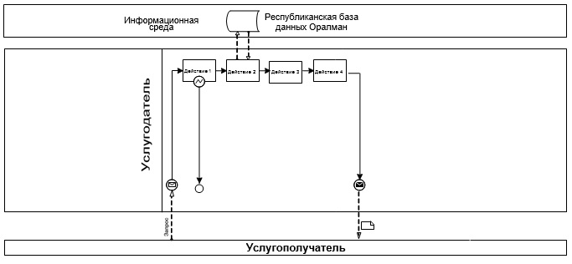

© 2012. РГП на ПХВ «Институт законодательства и правовой информации Республики Казахстан» Министерства юстиции Республики Казахстан